資料１－４

今後の大阪湾における環境の保全・再生・創出
のあり方について（素案）

令和 年 月

大阪府環境審議会水質部会

はじめに
大阪湾の環境の保全・再生・創出については、大阪府では、国の総量削減基本方針に基づき８次にわたり総量削減計画を策定するとともに総量規制基準を設定して、化学的酸素要求量（COD）等の総量の削減等の取組みを進めてきた。また、国の瀬戸内海環境保全基本計画に基づき大阪府計画を策定して、湾奥部における生物が生息しやすい場の創出等の取組みを進めてきた。
令和３年（2021年）３月に中央環境審議会から第９次総量削減のあり方について答申され、大阪湾については、COD等の規制の強化は行わず現在の水質を維持する取組みを継続しつつ、湾奥部における栄養塩類の偏在による貧酸素水塊の発生などの問題に対応するため、局所的な対策として藻場・干潟の再生や流況改善、底質改善等の推進が必要等と指摘された。また、令和４年（2022年）１月に総量削減基本方針が策定された。
また、令和２年（2020年）３月に瀬戸内海の環境保全の方策のあり方について答申され、栄養塩類の管理等による生物の多様性及び生産性の確保やプラスチックごみを含む漂流・漂着・海底ごみ、気候変動といった課題について指摘されたことを受けて、改正瀬戸内海環境保全特別措置法が令和３年（2021年）６月に公布され、令和４年（2022年）２月に瀬戸内海環境保全基本計画の変更が閣議決定された。
環境審議会は、令和３年（2021年）６月８日に大阪府から、総量削減基本方針及び瀬戸内海環境保全基本計画と大阪湾の状況を踏まえた、「今後の大阪湾における環境の保全・再生・創出のあり方について」諮問を受け、本部会において、専門的な見地から審議を行った。本報告は、その審議結果をとりまとめたものである。
Ⅰ 背景
大阪湾の環境の保全・再生・創出については、国の総量削減基本方針に基づき８次にわたり総量削減計画を策定するとともに総量規制基準を設定して、化学的酸素要求量（COD）等の総量の削減等の取組みを進めてきた。
また、国の瀬戸内海環境保全基本計画に基づき大阪府計画を策定して、湾奥部における生物が生息しやすい場の創出等の取組みを進めてきた。
大阪湾の環境の状況及び主な施策の実施状況については、資料編に整理した。
上記の両制度について、国においては、中央環境審議会において「第９次水質総量削減の在り方」や「瀬戸内海における今後の環境保全の方策のあり方」について審議・答申されるなど、見直し検討が進められている。制度の概要及び見直し検討の経緯等について、以下に整理した。

１ 水質総量削減制度について
１－１ 水質総量削減制度及び総量規制基準の概要
（１）水質総量削減制度
水質総量削減制度は､人口､産業の集中等により汚濁が著しい広域的な閉鎖性海域の水質汚濁を防止するための制度であり､昭和53年（1978年）に｢水質汚濁防止法｣及び｢瀬戸内海環境保全特別措置法｣の改正により導入され、これまで５年ごとに８次にわたり実施している｡
水質総量削減制度においては､環境大臣が､指定水域ごとに、発生源別及び都府県別の削減目標量、目標年度その他汚濁負荷量の総量の削減に関する基本的な事項を総量削減基本方針として定め､これに基づき､関係都府県知事が､削減目標量を達成するための総量削減計画を定めることとされている｡なお、大阪府域は、全域が、指定水域の水質の汚濁に関係のある地域（指定地域）になっている。
大阪府においては、第８次の総量削減計画を平成29年（2017年）６月に策定した。総量削減計画に定める削減目標量の達成方途としては図Ⅰ-１に示すとおりであり、下水道、浄化槽等の各種生活排水処理施設の整備等の生活系排水対策､指定地域内事業場（日平均排水量が50m³以上の特定事業場）の排出水に対する総量規制基準の適用､小規模事業場、畜産業、農業等に対する削減指導等を実施している。
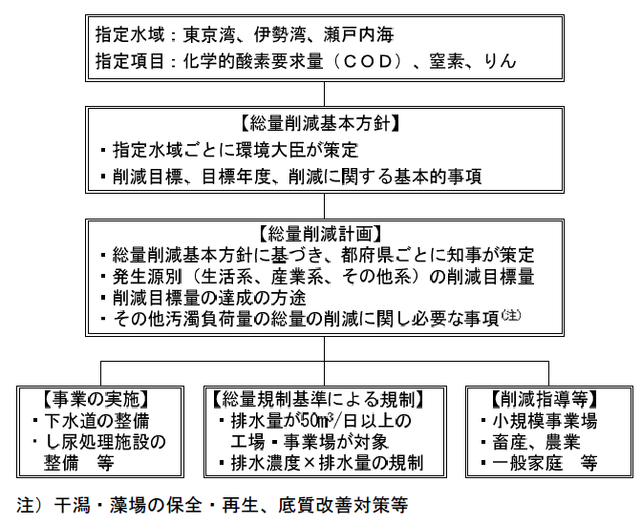

図Ⅰ-１ 水質総量削減制度の概要

（２）総量規制基準
①総量規制基準の概要
・総量規制基準は、総量削減計画に基づいて、削減目標量の達成のための方途の一つとして知事が定めるものであり、指定地域内事業場に適用する、汚濁負荷量の排出の許容限度である。
・基準値は、次の算式により定めている。同一の事業場内に複数の業種区分が存在する場合は、業種区分ごとに算出したものの総和が当該事業場の基準値となる｡

COD Lc ＝（Ccj・Qcj＋Cci・Qci＋Cco・Qco）×10⁻³
窒素 Ln ＝（Cni・Qni＋Cno・Qno）×10⁻³
りん Lp ＝（Cpi・Qpi＋Cpo・Qpo）×10⁻³

L（kg/日）：排出が許容される汚濁負荷量
Q（ｍ³/日）：表Ⅰ－１の時期区分の特定排出水（排出水のうち、専ら冷却用、減圧用その他の用途でその用途に供することにより汚濁負荷量が増加しないものに供された水以外のもの。）の水量
C（mg/L）：Qの時期区分ごとの水量に対応して、環境大臣が業種その他の区分ごとに定める範囲内で、知事が定める値（濃度）
表Ⅰ-１ Q（特定排出水の量）の時期区分
時期区分別水量 | COD | 窒素 | りん
S55.6.30以前の水量 | Qco | Qno | Qpo
S55.7.1～H3.6.30に増加した水量 | Qci | Qno | Qpo
H3.7.1～H14.9.30に増加した水量 | Qcj | Qno | Qpo
H14.10.1以後に増加した水量 | Qcj | Qni | Qpi

②第８次総量削減における総量規制基準の設定状況
(1)検討にあたっての基本的な考え方
第８次水質総量削減については、平成 28 年（2016年）９月に、化学的酸素要求量、窒素含有量及びりん含有量についての総量規制基準に係る業種その他の区分ごとの範囲の一部を改正する告示がなされた。
大阪湾に係るC値の範囲については、CODは、15業種区分の上限値が引き下げられ、窒素、りんについては据え置かれた。
第８次の総量規制基準の設定にあたっては、府環境審議会に諮問し、その答申を踏まえて設定している。環境審議会の検討における基本的な考え方は次に示すとおりである。
・大阪府独自の業種区分については、府域における事業場からの排出実態等を踏まえ、引き続き採用するかどうかについて検討する。
・C値については、第７次で国の告示におけるC値の範囲の下限値を採用している業種区分については、変更しない。
・下限値を採用していない業種区分については、窒素及びりんのC値の範囲が変更されていないことと、CODのC値の範囲の上限値の引下げ状況を勘案し、現状の水質、処理方法、許容排出量(Ｌ値)の適合状況等を考慮して検討する。
（2）設定状況
C値の設定の概要は表Ⅰ－２に示すとおりである。大阪府の第８次のC値については、８～９割の業種区分が国の示す範囲の下限値で設定されている。
表Ⅰ- ２ 大阪府の第８次総量規制基準（C値）の概要
 |  | COD |  |  | 窒素 |  | りん
 |  | Co | Ci | Cj | Co | Ci | Co | Ci
既存の業種区分 | 7次C値が既に  国の8次の下限値 | 256 | 270 | 273 | 249 | 270 | 218 | 244
既存の業種区分 | 7次C値から強化  （うち下限値まで強化） | 8  (7) | 4  (3) | 3  (3) | 1  (1) | 0 | 0 | 0
既存の業種区分 | 7次C値を据置き | 17 | 7 | 5 | 31 | 11 | 28 | 2
統合により廃止する業種区分 |  | 3 |  |  | 0 |  | 0
合計  （うち下限値を採用） |  | 278  (260) | 278  (272) | 278  (276) | 281  (250) | 281  (270) | 246  (218) | 246  (244)

１－２ 国における第９次総量削減に係る答申の概要
国においては、令和２年（2020年）２月に中央環境審議会に「第９次水質総量削減の在り方」について諮問され、総量削減専門委員会における審議を経て、水環境・土壌農薬部会で承認され、令和３（2019年）年３月に答申がなされた。総論及び大阪湾に係る概要は次のとおりである。

＜「第９次水質総量削減の在り方について（総量削減専門委員会報告）」の概要＞
１ 総 論：指定水域における水環境の現状及び今後の方向性
【指定水域における水環境の現状】
○ これまで８次にわたる水質総量削減の取組等により、水質は、全体としては一定程度改善。窒素・りんの環境基準は高い達成率。
○ ただし、湾奥部など、水質汚濁が課題となっている海域が依然として存在。また、近年、海域によっては栄養塩類の不足による水産資源への悪影響の指摘あり。
○ 一方、陸域汚濁負荷量削減を進めても、CODの環境基準達成率では変化が見えにくい状況。また、底層DO が平成28 年（2016年）に新たな環境基準として設定されたが、類型指定は検討中であり未指定の状況。
○ 海域ごとの状況に応じ、生物多様性・生物生産性の確保の観点も踏まえ、総合的な水環境改善対策の推進への転換が必要。
（瀬戸内海では、特定の海域ごとの水質管理の仕組みの導入を検討中）
○ 陸域負荷削減の更なる強化は必要最低限に止め、今後、海域ごとの状況に応じたよりきめ細やかな水環境管理への移行が必要。

【今後の方向性】
１．指定水域全体の水質改善を目的とする窒素・りんの負荷削減は、現状の対策を維持。
（局所的な水質対策として有効な場合の窒素・りんの除去はあり得る）
２．CODの負荷削減に当たっては、生活排水対策に力点を置いて実施。
３．瀬戸内海は、地域における海域利用の実情を踏まえ、必要に応じ、順応的かつ機動的な栄養塩類の管理等、特定の海域ごとのきめ細やかな水質管理を行うことが妥当。
（環境基準の範囲内で、かつ、一定のルールの上で、栄養塩類を増加させることもあり得る）
４．湾奥部等の局所的な水質改善は、流況改善や藻場・干潟の再生・創出といった、負荷削減以外の手法も用いて総合的に実施。
２．個々の水域における在り方のポイント（「大阪湾」に係る部分を抜粋）
○ 大阪湾
・窒素及びりんについて、平成22年度（2010年）から環境基準の類型指定が行われている３水域の全てで環境基準が達成された状況が続いており、栄養塩類の不足が指摘されている海域もある。
・CODについては、一部で環境基準を達成していない水域があり、湾奥部において貧酸素水塊が依然として発生しているものの、底質や底生生物の生息状況が改善するなど底層環境の改善傾向が見られる。
・湾全体としては現在の水質を維持するための取組を継続しながら、湾奥部など問題が発生している特定の海域において、局所ごとの課題に対応する必要がある。
・COD、窒素及びりんのいずれも更なる汚濁負荷量の削減のための規制の強化は行わず、これまでの取組を維持することが妥当である。
・湾奥部など一部の海域において貧酸素水塊などの問題が発生しているが、負荷削減によりその他の海域で指摘されている栄養塩類の不足が更に進む懸念もあることから、総量規制としての汚濁負荷削減ではなく、栄養塩類の偏在の解消に向け、汚濁負荷削減対策や藻場・干潟の保全・再生等を局所的に講ずる必要がある。
・特定の海域によっては、汚濁負荷削減が最も有効かつ現実的な手法となる場合もあることから、局所対策としての汚濁負荷削減を否定するものではない。
・令和７年に大阪・関西万博の開催が予定されており、魅力ある地域資源としての発信の好機であることに鑑み、きれいで豊かな海の実現に向けた取組の推進が重要である。

３．第９次水質総量削減の実施に併せ、次の５カ年で取り組むべき主な課題
・ 総合的な水環境改善対策の検討
指定水域全体の総量削減から、海域の状況に応じた水環境管理へのシフトチェンジに向けた検討。
（将来的な指定水域・指定地域の見直し、総量削減制度の枠組み見直しも視野に入れ、予測の精度を高めた検証により、湾奥部等の局所対策の推進に向けた考え方、面源負荷の状況変化を踏まえた対応等）
底層DO の類型指定を通じた底層の改善対策の推進。底層DO と既存の環境基準を併せて活用した的確かつ効果的な水域の評価に係る検討。
・ 更なる調査研究の推進
よりきめ細かな海域の状況に応じた水環境管理の視点を含め、各種調査・研究を推進。
（気候変動の影響の把握、生態系全体に至る水環境の動態解析、底質との相互作用等を含めた調査及びそのための測定技術の向上、面源負荷量等の把握方法・汚濁負荷の効率的に削減する技術の検討・調査、水質予測技術の向上等）

第９次水質総量削減の在り方について（中央環境審議会 答申（令和３年３月25日））(抜粋)
P33
（１）各指定水域に関する事項（「大阪湾」に係る部分を抜粋）
ウ 大阪湾においては、窒素及びりんについて、平成22年度から環境基準の類型指定が行われている３水域の全てで環境基準が達成された状況が続いており、栄養塩類の不足が指摘されている海域もある。CODについては、一部で環境基準を達成していない水域があり、湾奥部において貧酸素水塊が依然として発生しているものの、底質や底生生物の生息状況が改善するなど底層環境の改善傾向が見られる。
このため、湾全体としては現在の水質を維持するための取組を継続しながら、湾奥部など問題が発生している特定の海域において、局所ごとの課題に対応する必要があると考えられる。
対策に当たっては、COD、窒素及びりんのいずれも更なる汚濁負荷量の削減のための規制の強化は行わず、これまでの取組を維持することが妥当である。湾奥部など一部の海域において貧酸素水塊などの問題が発生しているが、負荷削減によりその他の海域で指摘されている栄養塩類の不足が更に進む懸念もあることから、総量規制としての汚濁負荷削減ではなく、栄養塩類の偏在の解消に向け、後述する（２）の対策を局所的に講ずる必要がある。
なお、特定の海域によっては、汚濁負荷削減が最も有効かつ現実的な手法となる場合もあることから、局所対策としての汚濁負荷削減を否定するものではない。
なお、令和７年に大阪・関西万博の開催が予定されており、魅力ある地域資源としての発信の好機であることに鑑み、きれいで豊かな海の実現に向けた取組の推進が重要である。

P34
（２）全ての指定水域に関する事項
ア 水質総量削減制度における汚濁負荷削減目標量については、人口及び産業の動向、汚水又は廃液の処理の技術の水準、下水道の整備の見通し等を勘案し、実施可能な限度における対策を前提に定めることとされており、全ての指定水域において、第９次水質総量削減における削減目標量の設定に当たって、これまでにとられた対策の内容と難易度、効率性、費用対効果、除去率の季節変動等も勘案し、各発生源に係る対策を検討すべきである。具体的には、以下に掲げる各種対策を各指定水域の状況に応じて講ずることが考えられ、関係者、関係機関の協力を得つつ、適切な対策を推進することが必要である。また、湾奥部の一部等の問題が発生している海域については、局所的に汚濁負荷削減対策を講ずることも含め検討することが重要であ
る。その際、必要な場合には、季節的な水質変動を踏まえた汚濁負荷削減対策を検討することが妥当である。
（ア）生活系汚濁負荷量は削減されてきたものの、生活系汚濁負荷量が全体に占める割合は依然として大きいことから、引き続き、下水道、浄化槽、農業集落排水施設等の生活排水処理施設の整備を進める。加えて、再生水の利用を進めるとともに、合流式下水道における越流水による負荷等への対策の重要性に鑑み、雨水滞水池の整備、雨水浸透施設の設置、遮集管の能力増強と雨水吐の堰高の改良、スクリーンの設置等の対策を推進する。
（イ） 産業系の指定地域内事業場に係る負荷量に関しては、８次にわたる水質総量削減によりかなりの削減が図られてきた。こうした実績を踏まえ、最新の処理技術動向も考慮しつつ、現行の処理水準を維持していくことが適当である。
（ウ） 総量規制基準の対象とならない小規模事業場及び未規制事業場に関しては、引き続き都府県の上乗せ排水基準の設定等による排水規制、汚濁負荷の削減指導、下水道の整備による処理等の対策を推進する。
（エ） 農業については、農業環境規範の普及、エコファーマーの認定促進、環境負荷を低減する営農活動の支援及び施肥量の適正化により、過剰な化学肥料の使用を抑えること等による環境負荷の軽減等に配慮した環境保全型農業を一層推進する。畜産農業については、「家畜排せつ物の管理の適正化及び利用の促進に関する法律」の遵守を徹底した上で、堆肥の高品質化やその広域流通、エネルギー利用等を推進する。
（オ） 養殖業については、持続的養殖生産確保法（平成11 年法律第51 号）に基づく漁場改善計画を推進するとともに、魚類養殖の環境負荷を低減する配合飼料の開発や適正給餌等を推進する。
イ 藻場・干潟の保全・再生等を通じた水質浄化及び生物多様性・生物生産性の確保等の重要性に鑑み、地域の実情を踏まえた総合的な取組の確実に推進していくことが必要である。特に、湾奥部における栄養塩類の偏在等の局所的な問題に対しては、地域ごとの特性も考慮した局所的な対策を講ずることが有効である。具体的には、以下に掲げる各種対策が考えられ、全ての指定水域において実施可能な取組が関係者の連携のもと複層的に実施されるべきである。
（ア） 水質浄化機能、生物の生息・生育の場として重要な藻場・干潟の多くが失われてきているため、残された藻場・干潟を保全するとともに、失われた藻場・干潟の再生を推進する必要がある。このため、行政計画に具体的な目標や実施計画（ロードマップ）を盛り込むことを検討し、定期的に藻場・干潟の分布状況及び機能等に関する調査を行う必要がある。
（イ） 栄養塩類の偏在や底質からの窒素及びりんの溶出、貧酸素水塊の発生を抑制するため、湾奥部等における流況改善対策や浚渫や覆砂等の底質改善対策について、周辺海域の水環境の改善効果を把握及び評価しつつ推進していく必要がある。
（ウ） 海砂等の採取跡である大規模な窪地は、貧酸素水塊が発生する原因の一つとなっているため、窪地の埋戻しによる周辺海域の水環境の改善効果を把握及び評価しつつ、今後も引き続き埋戻しを実施していく必要がある。
（エ） 水質浄化及び生物の生息・生育空間の確保の観点から、新たな護岸等の整備や既存の護岸等の補修・更新時には、施工性及び経済性等も考慮しつつ、原則として、生物共生型護岸等の環境配慮型構造物を採用する必要がある。
（オ） 環境負荷の少ない持続的な養殖業の確立のため、海域中の自然にある栄養塩類や懸濁物質、プランクトンを餌として生育させる藻類養殖、貝類養殖等を推進するとともに、漁場改善計画に基づく適正養殖可能数量を遵守し、沿岸水域における赤潮監視、漁場清掃等の保全活動による漁場環境の改善を一層推進する必要がある。
（カ） このような対策の実施に当たっては、国や地方公共団体等の関係行政機関はもちろん、ＮＰＯや漁業者、企業など地域の多様な主体が有機的に連携して総合的に取り組んでいくことが重要であり、地域の実情に応じてそのための仕組みづくり等を進めていく必要がある。
（キ） このような対策を実施する者（ＮＰＯや漁業者、企業など）に対し、その活動が促進されるよう、必要な支援に努める必要がある。

１－３ 第９次総量削減における総量規制基準の設定方法について
第９次総量削減における総量規制基準の設定方法に関して、パブリックコメントを経て、「化学的酸素要求量についての総量規制基準に係る業種その他の区分及びその区分ごとの範囲」の一部改正が、令和３年（2021年）10月５日環境省告示第61号により告示された。なお、大阪湾については、第８次総量削減から変更されなかった。
１－４ 総量削減基本方針について
国は総量削減基本方針を令和４年（2022年）１月24日に策定した。関係都府県においては、この基本方針に基づき、総量削減計画を策定する必要がある。基本方針の概要については、以下のとおりである。

（１）削減目標量
国が策定する総量削減基本方針において、削減目標量の設定については、水質汚濁防止法第４条の２第２項において、流入負荷量が、「人口及び産業の動向、汚水又は廃液の処理の技術の水準、下水道の整備の見通し等を勘案し、実施可能な限度において削減を図ることとした場合における総量」となるように発生負荷量の削減目標量を定めることとされており、また、発生源別及び都道府県別の削減目標量を定めることとされている。その削減目標等については、関係府県の意見を聴くこととされており、協議の上、定めている。
令和６年度（2024年度）を目標年度とする第９次総量削減における大阪湾と大阪府の削減目標量は、表Ⅰ-３に示すとおりである。
中央環境審議会のあり方答申における「対策に当たっては、COD、窒素及びりんのいずれも更なる汚濁負荷量の削減のための規制の強化は行わず、これまでの取組を維持することが妥当である。」との指摘を踏まえ、COD、窒素及びりんの削減量は小さく見込まれている。

表Ⅰ- ３ 大阪湾に係る削減目標量
（単位：トン／日）
 | 削減目標量^{（注２）} |  | （参考）  令和元年度における量
 | 大阪湾^{（注１）} |  | 大阪湾
 | 大阪湾^{（注１）} | 大阪府 | 大阪湾 | 大阪府
化学的酸素要求量 | ７８ | ４１ | ８３ | ４４
窒素含有量 | ８０ | ４３ | ８１ | ４４
りん含有量 | ５.３ | ２.５ | ５.５ | ２.７
注１：大阪湾に係る府県は、京都府、大阪府、兵庫県、奈良県、和歌山県である。
注２：「削減目標量」は、目標年度までに削減する汚濁負荷量ではなく、目標年度における汚濁負荷量で示している。

（２）汚濁負荷量の削減の方途
総量削減基本方針において、汚濁負荷量の削減の方途については、以下のとおり示されている。
（総量削減基本方針における記載）
「大阪湾においては、湾全体としては現在の水質を維持するための取組を継続しながら、湾奥部における赤潮や貧酸素水塊など、問題が発生している特定の海域において、局所ごとの課題に対応することを目途として、また、大阪湾を除く瀬戸内海においては、現在の水質から悪化させないことを目途として、（中略）、次の施策を推進することにより、削減目標量の達成を図る。」
また、推進することとされている施策については、以下のとおりである。
（※下線部：８次総量削減基本方針からの変更箇所）
(1)生活排水について、地域の実情に応じ、下水道、浄化槽、農業集落排水施設、コミュニティ・プラント等の生活排水処理施設の整備、適正な施設維持管理等の対策を計画的に推進すること。なお、水質の季節変動や湾奥部における栄養塩類の偏在等海域の状況に留意し、必要な場合は、局所対策としての更なる汚濁負荷削減対策を講ずること。
加えて再生水の利用を推進するとともに、合流式下水道における越流水による負荷等への対策の重要性に鑑み、改善の取組を推進すること。
(2)指定地域内事業場について、これまで行われてきた汚濁負荷削減対策の実績、難易度、費用対効果、除去率の季節変動等に配慮した適切な総量規制基準を定め、その遵守を図ること。
また、小規模特定事業場、未規制事業場等について、上乗せ排水基準の設定等による排水規制、汚濁負荷の削減指導等を行うこと。
(3)過剰な化学肥料の使用を抑えること等による環境負荷の軽減等に配慮した環境保全型農業の推進、家畜排せつ物の適正管理、堆肥の高品質化やその広域流通及びエネルギー利用の推進、養殖漁場の環境改善、魚類養殖の環境負荷を低減する配合飼料の開発や適正給餌等の施策を推進すること。
(4)地域における海域利用の実情を踏まえ、必要に応じ、順応的かつ機動的な栄養塩類の管理等、特定の海域ごと、季節ごとのきめ細やかな水質管理を行うこと。
(5)情報発信とその周知及び普及・啓発等を通じて広範な理解と協力を得ること。

（３）その他汚濁負荷量の総量の削減及び水環境の改善に関し必要な事項
総量削減基本方針において、その他汚濁負荷量の総量の削減及び水環境の改善に関し必要な事項については、以下のとおり示されている。（※下線部：８次総量削減基本方針からの変更箇所）
これまでの汚濁負荷削減の取組により、陸域からの汚濁負荷量は着実に減少しているものの、環境基準の達成状況や、貧酸素水塊等の発生、「豊かな海」を目指すうえでの課題等は指定水域内でも場所により異なることから、今後は、よりきめ細かに海域の状況に応じた取組が重要となる。
藻場・干潟の保全・再生等を通じた水質浄化及び生物多様性・生物生産性の確保等の重要性に鑑み、地域の実情を踏まえた総合的な取組を確実に推進していくことが必要であり、特に、湾奥部における栄養塩類の偏在等の局所的な問題に対しては、地域ごとの特性も考慮した局所的な対策を講ずることが有効であることから、次に掲げる各種対策から実施可能な取組を検討し、関係者の連携のもと複層的に実施することにより、総合的な水環境の改善を図る。
(1)水質浄化や生物多様性の維持等の機能を有する藻場・干潟について、残された藻場・干潟を保全するとともに、失われた藻場・干潟の再生・創出の推進を図るため、行政計画に具体的な目標や実施計画（ロードマップ）を盛り込むことを検討し、定期的に藻場・干潟の分布状況及び機能等に関する調査を行うこと。その際、ＯＥＣＭ※のような国際的な潮流も意識し、価値観を共有して取り組むことが望ましい。
(2)栄養塩類の偏在や底質からの窒素及びりんの溶出、貧酸素水塊の発生を抑制するため、湾奥部等における流況改善対策及び浚渫・覆砂等の底質改善対策について、周辺海域の水環境の改善効果を把握・影響評価しつつ推進を図ること。
(3)貧酸素水塊が発生する原因の一つとなっている窪地について、周辺海域の水環境の現状や改善効果を把握・影響評価しつつ埋戻し等の対策に努めること。
(4)新たな護岸等の整備や既存の護岸等の補修・更新時には、施工性及び経済性等も考慮しつつ、原則として、生物共生型護岸等の環境配慮型構造物を採用すること。
(5)環境負荷の少ない持続的な養殖業の確立のため、自然にある栄養塩類や餌を利用して行う藻類養殖、貝類養殖等を推進するとともに、漁場改善計画に基づく適正養殖可能数量を遵守し、沿岸水域における赤潮監視、漁場清掃等の保全活動による漁場環境の改善を一層推進すること。
(6)このような対策の実施に当たっては、行政機関、ＮＰＯ、漁業者、民間企業等の多様な主体が有機的に連携して取り組むことが重要であり、地域の実情に応じて、そのための仕組みづくり等の推進を図ること。
(7)その他汚濁負荷量の総量の削減及び水環境の改善に関し必要な諸施策を講ずること。

※Other Effective area-based Conservation Measures ：生物多様性の損失を止め、回復させることを意図した、保護地域以外の重要地域をベースとする効果的な保全手段のこと

１－５ 発生源別の削減目標量等の検討
（１）令和元年度における発生源別の汚濁負荷量
・ CODの発生源別の内訳は図Ⅰ－２－１に示すとおりであり、生活系が占める割合が約８割と高い。産業系は12％。

図Ⅰ-２-１ 令和元年度におけるCODの
汚濁負荷量の発生源別の内訳

・窒素、りんの発生源別の内訳は図Ⅰ－２－２、Ⅰ－２－３に示すとおりであり、生活系が占める割合が約６割と高い。次いで、その他(面源等)が約３割で、産業系は12～13％である。

図Ⅰ-２-２ 令和元年度における窒素の
汚濁負荷量の発生源別の内訳

図Ⅰ-２-３ 令和元年度におけるりんの
汚濁負荷量の発生源別の内訳

また、平成26年度（2014年度）と令和元年度（2019年度）における汚濁負荷量の比較は表Ⅰ-４に示すとおりである。
第８次総量削減計画において引き続き重点的に対策を進める必要があるとされた生活排水については、CODについてみると、下水処理場（生活系）が2.5トン/日、雑排水も2.0トン/日減少したが、令和元年度においても雑排水の汚濁負荷が占める割合が14％と高く、「第９次総量削減の在り方について」答申を踏まえ、今後もこれまでの生活排水対策の取組みを維持する必要がある。

表Ⅰ-４ 平成26年度と令和元年度の汚濁負荷量の比較
（２）発生源別の削減目標量の試算
国の総量削減基本方針の策定手続きと並行して、大阪府において、（１）で示した発生源別の汚濁負荷量とその推移に加え、第９次総量削減の在り方答申において「対策に当たっては、COD、窒素及びりんのいずれも更なる汚濁負荷量の削減のための規制の強化は行わず、これまでの取組を維持することが妥当である。」とされていることを踏まえ、令和６年度（2024年度）における発生源別の削減目標量の試算を行った。
試算にあたっては、将来人口を「大阪府の将来推計人口について（平成30年８月 大阪府政策企画部企画室計画課）」を基に算定した上で、下水処理人口の伸びなど生活排水対策の進展を考慮して、表Ⅰ-５に示す令和６年度（2024年度）における人口フレームを設定し、下水処理場分を除いた産業排水やその他（土地や畜産等）による汚濁負荷は、ヒアリング結果等を踏まえて、令和元年度（2019年度）と同じとした。

表Ⅰ-５ 令和６年度における人口フレームの設定
（単位：千人）
 | 令和６年度 | (参考)令和元年度
総人口 | 8,598 | 8,844
下水処理 | 8,156 | 8,294
し尿処理 | 75 | 118
合併処理浄化槽 | 182 | 218
単独処理浄化槽 | 185 | 215
雑排水 | 260 | 333

試算の結果は表Ⅰ-６に示すとおりである。削減目標量の達成のためには、総量削減基本方針に基づき、生活排水対策や事業場からの汚濁負荷の削減指導等のこれまでの取り組みを継続して進める必要があると考えられる。

表Ⅰ-６ 令和６年度における汚濁負荷量の試算結果

２ 瀬戸内海の環境の保全に関する大阪府計画について
２－１ 瀬戸内海の環境の保全に関する大阪府計画の概要
（１）策定の趣旨等
本計画は、以下に基づき、大阪府の区域において、瀬戸内海の環境の保全に関し実施すべき施策について定めている。現行計画は平成28年（2016年）10月に変更した。
・「瀬戸内海環境保全特別措置法」における基本理念
瀬戸内海を多面的価値・機能が最大限に発揮された豊かな海とすることを旨として、瀬戸内海の環境を保全しなければならないこと
・平成27年（2015年）２月に変更された国の「瀬戸内海環境保全基本計画」に基づき策定
（２）計画の期間
本計画の期間は概ね10年としている。また、概ね５年ごとに、計画に基づく施策の進捗状況を点検し、必要に応じて計画の見直しを行うものとしている。

（３）計画の概要
（大阪湾のゾーニング）
大阪湾は、海域によって、水質の状況や生物の生息環境、漁場としての利用状況、沿岸の陸域の利用状況等が大きく異なっており、環境の保全・再生・創出に向けた課題も海域によって大きく異なっている。
本計画においては、このことを勘案して、大阪湾を３つのゾーンに区分し、個別目標と基本的な施策ごとに、重点的に取り組むゾーンを明らかにし、きめ細かく取組みを推進。
ゾーン | 海域の主な特徴 | 沿岸の陸域の  主な特徴
１ | ・水質の窒素・りん等の濃度が高く、濃度勾配が大きい。  ・夏季に底層ＤＯが低い。  ・魚類等の生息にとっては厳しい環境にある中、主成育場として利用されている。 | ・産業の拠点としての利用が図られている。
２ | ・水質の濃度が緩やかに変化している。  ・漁場としてよく利用されている。 | ・海水浴場や自然とのふれあいの場等としての利用が図られている。
３ | ・湾口部を有し、海水交換が活発であり、水質の濃度が均一化している。  ・漁場としてよく利用されている。 | ・海水浴場や自然とのふれあいの場等としての利用が図られている。
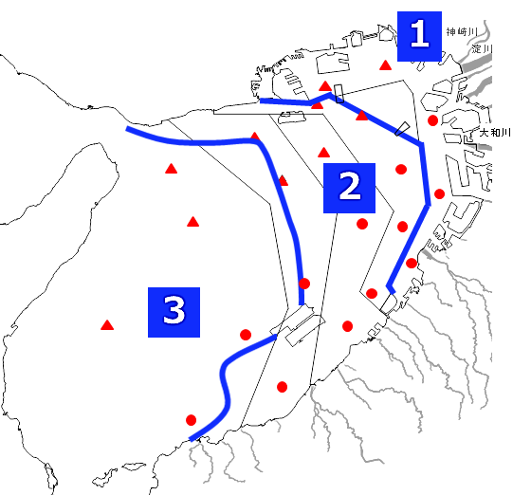


図Ⅰ-３ 大阪湾のゾーニング

（環境保全・再生・創出の観点から見た今後目指すべき大阪湾の将来像）
多面的価値・機能が最大源に発揮された「豊かな大阪湾」が実現している
・多様な生物を育む場が確保されている
・健全な物質循環が行われ、良好な水環境が保たれている
・都市活動や暮らしに潤いと安心を与え、大阪の都市としての魅力を高めている

（将来像の実現のための個別目標）
・沿岸域の環境の保全、再生及び創出
・水質の保全及び管理
・都市の魅力を高める潤い・安心の創出と自然景観及び文化的景観の保全
・水産資源の持続的な利用の確保

２－２ 「瀬戸内海における今後の環境保全の方策の在り方について」の審議・答申
国においては、平成27年（2015年）10月の瀬戸内海環境保全特別措置法の改正法施行からの施策の進捗状況を踏まえ、「きれいで豊かな瀬戸内海の確保」に向け、瀬戸内海における環境保全の基本的な考え方や施策の方向性について検討を行い、令和２年（2020年）３月に「瀬戸内海における今後の環境保全の方策の在り方について（答申）」を取りまとめた。
答申においては、湾・灘ごと、更には湾・灘内の特定の海域ごとの実情に応じた対策が必要であるとともに、令和の里海づくり※に向けた４つの方策として、
①栄養塩類の管理等による生物の多様性及び生産性の確保
②瀬戸内海全体の水環境を評価・管理する制度的基盤
③地域資源の保全・利活用に係る取組の推進
④海洋プラスチックごみを含む漂流・漂着・海底ごみ、気候変動等の課題に対する基盤整備
の必要性を示したところ。
また、同答申において、湾・灘ごと、更には湾・灘内の特定の海域ごとの実情に応じた対策については、栄養塩類の管理のほか、生物の産卵場所、生息・生育の場としても重要な藻場・干潟・浅場等の保全・再生・創出等を同時並行で実施する必要があるとした。

※令和の里海づくり：瀬戸内海は、元来有している美しい自然と人の営みが古くから共生してきた、まさに「里海」らしい場所であったという原点に鑑み、湾・灘ごと、更には湾・灘内の特定の海域ごとの実情に応じて、関係者が環になって、新しい時代にふさわしい、いわば「令和の里海」を創造していく取組を進めること。

２－３ 「瀬戸内海における特定の海域の環境保全に係る制度の見直しの方向性」（意見具申）
について
国において、答申で示された方策の実施に当たっては、制度の見直しや運用等により対応することが必要であることから、制度の見直しについて方向性を「瀬戸内海における特定の海域の環境保全に係る制度の見直しの方向性」（意見具申）として取りまとめた。

【参考】「瀬戸内海における特定の海域の環境保全に係る制度の見直しの方向性」（意見具申）
（中央環境審議会 （令和３年１月））(抜粋)
２．制度の見直しの必要性及び方向性
（１）順応的管理プロセスによる栄養塩類の管理
○ 瀬戸内海については、現時点でもCOD、全窒素・全燐の環境基準が未達成な地域は一部存在するものの、水質総量削減制度をはじめとした水質汚濁防止法と瀬戸内海環境保全特別措置法に基づく総合的な対策が進められてきたことで、海域に流入するCOD、全窒素及び全燐の汚濁負荷量が削減された結果、一定の水質改善がみられた。特に、全窒素・全燐については、全窒素・全燐に係る環境基準の類型指定が開始された平成７年当時と現在を比べると、環境基準達成率が大きく改善し、高い達成率を維持してきている。
○ 一方で、近年は、一部の海域において、依然として赤潮・貧酸素水塊が発生しており、引き続き水質の保全が必要であることや、気候変動による水温の上昇や降雨の変化、栄養塩類濃度の低下等に起因するとみられる、生物の多様性及び生産性への影響といった新たな課題が指摘されている。現行法下においても、従来の環境基準値に加え、地域における海域の利用形態に照らして水質目標値（下限値）を設定し、その間で最適な濃度となるように管理を行う取組もみられるなど、湾・灘内の特定の海域ごとの実情に応じた、きめ細やかな栄養塩類の管理の必要性が高まっている。この点、現行法は栄養塩類の削減に主眼を置いた規定を有するものの、栄養塩類が供給される事態を想定しておらず、これに対応するルールが定まっていない。
○ これらを踏まえ、この際、特定の海域において栄養塩類濃度を増加させる管理を可能にする制度を導入する必要がある。なお、海域における栄養塩類等環境条件の変化に対する生物の応答は複雑であり、解明されていないことも多い点、一部の海域において依然として赤潮・貧酸素水塊が発生している点等に留意し、関係者との協議のもと、順応的な栄養塩類の管理を効果的かつ機動的に進めるよう配意した制度とすることが適当である。
○ この栄養塩類管理は、当該栄養塩類の管理が特に必要であると認める海域、当該海域に流入する河川の位置、潮流の状況その他当該海域の状況に照らして一体的に栄養塩類管理を実施することが適当と認められる海域及び陸域において、実施されることが適当である。また、栄養塩類管理の実施に当たり関係府県は、当該府県の区域において計画区域、管理対象となる物質の種類や濃度の目標値（環境基準の範囲内において定めるもの）、栄養塩類の増加に必要な措置を講ずる工場又は事業場、漁業者その他の関係者による実施手法等を定めた計画を策定することが適当である。
○ 併せて、順応的な栄養塩類管理を効果的かつ機動的に実施するため、また、この栄養塩類管理に係る取組が周辺環境の保全上の支障とならないよう、当該計画の策定に当たっては、栄養塩類管理が周辺環境に及ぼす影響に係る事前の調査及び評価を行うべきであり、また、当該計画に基づく取組実施の影響や効果を実測する必要があることから、計画区域における水環境や管理対象の物質に係る項目の測定（モニタリング）の方法や、栄養塩類管理の実施に当たって当該測定等により著しい影響が判明した場合における当該管理の中止又は変更や測定等の評価を踏まえた見直しに関する方法を当該計画に記載することが適当である。
○ また、この栄養塩類の管理に当たっては、栄養塩類管理の手法として多様な事例が存在している。一方、民間事業者の工場又は事業場において栄養塩類の排出管理が求められる場合、当該工場又は事業場に設置している特定施設の構造の一部の変更を要する場合も想定されることから、当該事業者の協力を得て速やかな実施が可能となるよう、当該計画に基づき順応的な栄養塩類の管理に必要な措置を講ずる工場又は事業場については、特定施設の構造等に係る変更許可手続の緩和が可能となる制度を導入することが適当である。

（２）自然海浜保全地区の指定対象の拡充等による藻場等の再生・創出の取組の促進
○ 特定の海域における生物の多様性及び生産性の確保に当たっては、栄養塩類の管理のほか、生物の産卵場所、生息・生育の場としても重要な藻場・干潟・浅場等の保全・再生・創出、底質の改善等を両輪として同時並行で実施することが不可欠である。これらの取組を促すとともに、再生・創出された生物の産卵場所、生息・生育の場を適切に保全するため、自然海浜保全地区の指定対象の拡充に係る制度の見直しが必要である。なお、当該制度は、地域の利活用や保全に係る活動が継続的に行われることを意図したものとするため、既指定地区も含め、指定した後の利活用や保全の状況を確認し、必要な改善を図れるよう、運用について継続検討が必要である。

（３）関係者間の連携強化
○ 府県域を越える広域的な課題についての地域合意・連絡・協議等の場が存在しないが、湾・灘によって取り巻く環境の状況等が異なることも考慮し、広域連携の意義が大きいことを踏まえ、国を中心に、様々な主体の参画のもと広域的な課題についての府県の枠を越えた地域合意・連絡・協議等の場の設置に向けた取組が必要である。

（４）特定施設の設置等に係る許可制度の運用の効率化・適正化
○ 特定施設の設置の許可に関し、当該特定施設から公共用水域に汚水等を排出せず、かつ、排出水の量及び汚染状態が一定の要件に適合するなど、瀬戸内海の環境負荷が増大しないことが明らかな事案について、特定施設に係る規制の合理化を図ることが適当である。

（５）漂流・漂着・海底ごみ（海洋プラスチックごみを含む）、気候変動等に係る視点その他基盤的施策
○ 内海である瀬戸内海における海洋プラスチックごみを含む漂流・漂着・海底ごみ（以下「海岸漂着物等」という。）問題の解決に当たっては、海岸漂着物等の除去の視点だけではなく、海岸漂着物等の発生抑制対策を推進していく必要がある。このため、内陸地域を巻き込み、また、府県域を越えて地域が一体となり協働して、発生抑制対策を推進するように努めることが適当である。
○ 近年の瀬戸内海において気候変動影響が生じていること及びこれが長期にわたり拡大するおそれがあることに鑑み、（１）、（２）の制度を含む瀬戸内海の環境保全に関する施策において、気候変動適応に関する視点を踏まえた対応が必要である。特に、気候変動やそれ以外の要因も関連して生じる水質や生物の生息・生育環境等の変化が、生物の多様性及び生産性に与える悪影響の低減を図るため、必要な適応策を検討する必要がある。

○ このほか、（１）の制度と水質総量削減制度との整合性の確保や、栄養塩類の多寡や藻場の分布状況等が生物の多様性及び生産性の確保に与える影響に関する科学的知見の充実、国・関係地方公共団体や栄養塩類の増加に必要な措置を講ずる工場又は事業場、漁業者その他の関係者の積極的な関与等重要な事項について所要の措置を講ずる必要がある。

２－４ 瀬戸内海環境保全特別措置法の改正について
令和３年（2021年）６月に、瀬戸内海環境保全特別措置法の一部を改正する法律が公布された。その概要は、以下のとおりである。
植物の栄養成分（栄養塩類）不足や、気候変動等による新たな課題に対応するため、①地域合意による栄養塩類の供給等、管理のルールの整備、②自然海浜保全地区の指定対象拡充による藻場・干潟の再生・創出の取組の推進、③海洋プラスチックごみを含む漂流ごみ等の発生抑制対策の推進等を行うもの。

■背景
○瀬戸内海の水質は、これまでの取組が奏功し、一部の海域を除き、全体としては一定程度改善）
※ 引き続き、富栄養化による赤潮被害の発生の防止が必要。
○他方、気候変動による水温上昇等の環境変化とも相まって、一部の水域では、これまでの取組で削減されてきた窒素・燐といった栄養塩類の不足等によるノリの色落ち※や、開発等による藻場・干潟の減少等が課題に→ 更なる深刻化のおそれ
※ 栄養塩類の不足の他、気候変動による水温の上昇によって増加した大型の珪藻との栄養塩類を巡る競合も色落ちの一因。
○また、海洋プラスチックごみを含む漂流ごみ等の問題は、生態系を含む海洋環境に悪影響

瀬戸内海における生物の多様性・水産資源の持続的な利用の確保が喫緊の課題に

■主な改正内容
１. 栄養塩類管理制度の創設
○関係府県知事が策定する計画に基づき、特定の海域への栄養塩類供給を可能に
• 関係府県知事は、水質の目標値、栄養塩類供給の実施方法、水質の測定の方法等を計画に記載
• 水質の目標値は、水質環境基準の範囲内において策定
• 計画策定時には栄養塩類管理が環境に及ぼす影響についての調査・評価、環境保全上関係のある他の自治体、環境大臣その他関係者への意見聴取・協議等を実施するとともに、計画実施時には定期的に実施状況を評価し、随時計画を見直すことで、周辺環境の保全との調和・両立を確保
• 栄養塩類供給を実施する者に関する特例を新設
・水質汚濁防止法に基づく総量規制の適用除外、特定施設の構造等の変更許可手続の緩和
⇒生物の多様性の恩恵としての、将来にわたる多様な水産資源の確保に貢献

２. 自然海浜保全地区の指定対象の拡充
○水際線付近において藻場等が再生・創出された区域等も指定可能に
○地域における環境保全活動を促進し、生物の多様性の保全に貢献
※藻場は、温室効果ガスの吸収源としての役割も期待（ブルーカーボン）

３. 海洋プラスチックごみを含む漂流ごみ等の発生抑制等に関する責務規定
○国と地方公共団体の責務として、海洋プラスチックごみを含む漂流ごみ等の除去・発生抑制等の対策を連携して行う旨を規定

４. 気候変動による環境への影響に関する基本理念の改正
○気候変動による水温の上昇等の影響を踏まえる旨基本理念に追加

＜改正法の施行期日：公布の日から１年以内で政令で定める日＞

瀬戸内海における生物多様性の保全・水産資源の持続的な利用の確保を図り、地域資源を活用した「里海づくり」を総合的に推進

２－５ 瀬戸内海環境保全基本計画の変更について
瀬戸内海環境保全特別措置法の一部を改正する法律の公布に伴い、改正事項を反映した基本計画に策定するべく、令和３年（2021年）６月29日に中央環境審議会に諮問され、水環境・土壌農薬部会瀬戸内海環境保全小委員会での審議を踏まえ、基本計画の変更案が取りまとめられ、令和３年（2021年）11月18日から12月17日まで、パブリックコメントが実施された。令和４年（2022年）２月に中央環境審議会の答申を得たのち、基本計画の変更が閣議決定された。
基本計画の目標について、現行からの主な変更（追加）点については、以下のとおりである。
○計画の目標
・令和２年（2020年）３月の答申、令和３年（2021年）１月の意見具申、改正瀬戸内海法、第５次環境基本計画に示された地域循環共生圏構築や里海づくりを進めるべく、幅広い主体が、地域の状況に応じた「あるべき姿」を共有し、取組を進める必要がある。この際、G7首脳会合（2021年６月）で合意された「自然協約」に示された内容やSDGsの17の目標等を踏まえることとする。

○「１ 水質の保全及び管理並びに水産資源の持続可能な利用の確保」について
・瀬戸内海の水質は、湾・灘ごと等の特定の海域によって、栄養塩類の増加が原因とみられる課題と減少が原因とみられる課題が入り組んで存在しており、特定の海域ごとの実情や必要性に応じたきめ細やかな栄養塩類管理を行う必要がある。
・改正法に基づく特定の海域ごとの対策に当たっては、周辺環境の保全と水産資源の持続可能な利用の確保の調和・両立を図ること。
・底層ＤＯと既存の環境基準を併せて活用して、水環境管理に関する検討や順応的な取組を進めること。

○「２ 沿岸域の環境の保全、再生及び創出、並びに自然景観及び文化的景観の保全」について
・特定の水域ごとの実情に応じた対策については、栄養塩類をはじめとした水質の管理のほか、生物の産卵場所、生息・生育の場としても重要な藻場・干潟・浅場等の保全・再生・創出、底質の改善等を同時並行で実施するよう努めることとする。
・健全な生態系を保全・再生することで、気候変動対策や防災・減災対策を含む社会課題の解決に貢献する「NbS（Nature-based Solutions：自然を活用した解決策）」の考え方を踏まえた取組を行うことが重要。特に、藻場・干潟等にはブルーカーボンとしての役割も期待されることにかんがみ、瀬戸内海地域の藻場・干潟等のCO₂の吸収・排出の評価に向けた調査、検討等に着実に取り組む必要がある。

○「３ 海洋プラスチックごみを含む漂流・漂着・海底ごみへの対応」について
・新たに追加。関係府県においてまずは海洋プラスチックごみ削減に係る目標を設定し、これを踏まえて除去、実態把握や発生抑制を行うこととしている。

○「４ 気候変動への対応」について
・新たに追加。適応策の検討・推進や、気候変動の影響も踏まえた栄養塩類と水産資源の関係等に関する調査研究を行うこととしている。
３ 関連する制度等の状況について
３－１ 2030大阪府環境総合計画（令和３年３月策定）について
・大阪府環境基本条例に基づき、現在及び将来にわたり府民の健康で文化的な生活を確保することを目的として、豊かな環境の保全及び創造に関する施策を総合的かつ計画的に推進するために策定
・持続可能な社会に向けて2050年のめざすべき将来像と、それを見据えた2030年の実現すべき姿、及びその実現に向けた施策の基本的な方向性を明確化

○計画期間：2021年度から2030年度までの10年間
○2050年のめざすべき将来像：大阪から世界へ、現在から未来へ 府民がつくる暮らしやすい持続可能な社会
○2030年の実現すべき姿：いのち輝くSDGs未来都市・大阪 -環境施策を通じて-

○施策の基本的な方向性
中・長期的かつ世界的な視野
・大阪が将来にわたって成⾧・発展していくためには、府域のみならず世界全体の健全な環境と安定した社会・経済が必要不可欠であるとともに、中・⾧期的な視点で課題解決に取り組むことが必要
環境・社会・経済の統合的向上
・SDGsの考え方も踏まえて、環境施策を通じて環境保全の効果を最大限発揮する取組みとあわせて、社会の公正性・包摂性・強靭性の向上と、持続的な経済成長の確保
・以下の４つの観点を踏まえて、環境施策を展開
「外部性の内部化（負担も評価も公正に）」、「環境効率性の向上（より環境を効率よく）」、「環境リスク・移行リスクへの対応（リスクをチャンスに捉えた行動を）」、「自然資本の強化（自然をめぐみ豊かに）」

○施策の基本的な方向性に基づいた個別計画の実行
・施策の基本的な方向性を幹とし、分野別の個別計画を枝として施策を展開することにより樹木が成⾧し、その成果が果実となり、環境・社会・経済に恩恵を及ぼすことを通して、2030年「いのち輝くSDGs未来都市・大阪」を実現し、2050年の将来像の実現につなげる。
※「総量削減計画」及び「瀬戸内海の環境の保全に関する大阪府計画」は個別計画に位置づけ。

３－２ 海洋プラスチックごみ対策について
①大阪ブルー・オーシャン・ビジョンについて
令和元年６月に大阪で開催された G20大阪サミットでは、「G20大阪首脳宣言」において海洋プラスチックごみに対する世界共通ビジョンとして「大阪ブルー・オーシャン・ビジョン」が共有され、「2050 年までに海洋プラスチックごみによる追加的な汚染をゼロにまで削減することを目指す」こととなった。

②「おおさか海ごみゼロプラン」（大阪府海岸漂着物等対策推進地域計画）（令和３年３月改定）
海岸漂着物処理推進法に基づき、大阪湾の特性・実情に応じて、実施すべき施策や推進体制をとりまとめたもの。平成30年（2018年）６月に、海岸漂着物処理推進法が改正され、令和元年（2019年）５月には、同法の改正を踏まえた基本方針の変更が閣議決定されたことから、海洋プラスチックごみ対策に重点を置いた改定を行い、目標や施策の基本方針等を定めた。
計画期間：2021年度から2030年度の10年間（※2025年に中間見直し）
長期的に目指す姿（2050年）：「豊かな大阪湾」の実現のためプラスチックごみを含め人の活動に伴うごみの流入がない大阪湾を⽬指す。
目標：2030年度に⼤阪湾に流⼊するプラスチックごみの量を半減する。
重点区域：海岸線全延⻑の海域と府域全域の陸域

③「大阪ブルー・オーシャン・ビジョン」実行計画（令和３年３月策定）
本ビジョンの目標達成に向け、大阪府・大阪市が共同でプラスチックごみによる河川や海洋汚染の防止に率先して取り組むため、数値目標や具体的な施策、推進体制等を含めた「大阪ブルー・オーシャン・ビジョン」実行計画を令和３年（2021）年３月に策定。
計画期間：2021年度から2030年度の10年間
目標：（１）2030年度に大阪湾に流入するプラスチックごみの量を半減(大阪府・大阪市)
（２）河川・海域の水質に係る国の環境基準を100%達成、維持するとともに、水環境に関する市民満足度を40%まで向上 （大阪市）

３－３ 生物多様性国家戦略及び地域戦略について
生物多様性国家戦略とは、生物多様性条約及び生物多様性基本法に基づく、生物多様性の保全及び持続可能な利用に関する国の基本的な計画である。平成７年（1995年）に最初に策定したのち、４度見直しがあり、現行は平成24年（2012年）に策定した「生物多様性国家戦略2012-2020」である。
「生物多様性条約第15回締約国会議（COP15）」（2021年10月開催）で、現行の愛知目標(※)に代わる生物多様性条約全体の取組みを進めるための新たな枠組みが採択される見通しであり、国では、その新たな枠組みを踏まえ、本年度中の次期生物多様性国家戦略の改定に向けた検討が進められている。
※愛知目標：地球規模で劣化が進んでいるとされる、生物多様性の損失に歯止めをかけるため第10回生物多様性条約締約国会議で合意された２０項目の目標
大阪府では、これまで「大阪21世紀の新環境総合計画」（2011年度から2020年度）の生物多様性分野を生物多様性地域戦略に位置づけ、生物多様性に関して普及啓発や協働による保全活動の実施など、様々な取組みを進めてきた。
令和３年（2021年）３月に策定した「2030大阪府環境総合計画」では、2030年の実現すべき姿である、『いのち輝くSDGs未来都市・大阪』をめざし、その実現に向けた環境施策の１つとして、 『全てのいのちの共生』を掲げており、その具体的な施策を個別計画で推進するため、生物多様性地域戦略を新たに策定することとしている。
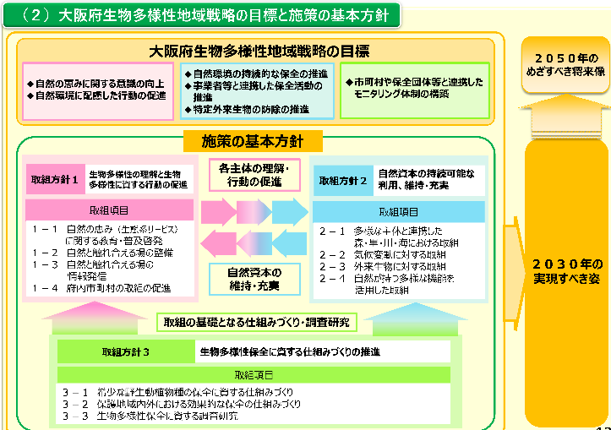
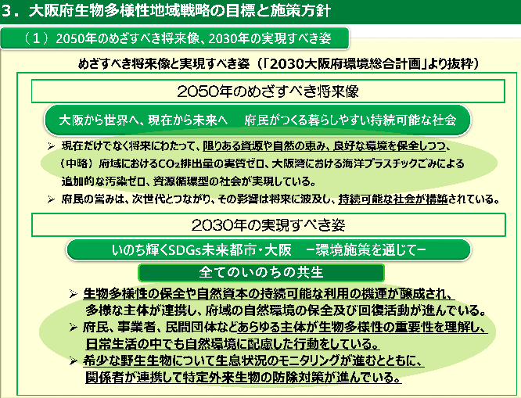

図Ⅰ-４ 大阪府生物多様性地域戦略（案）抜粋
３－４ ブルーカーボンについて
2009年10月に国連環境計画（UNEP）の報告書において、藻場・浅場等の海洋生態系に取り込まれた（captured）炭素が「ブルーカーボン」と命名され、吸収源対策の新しい選択肢として提示。ブルーカーボンを隔離・貯留する海洋生態系として、海草藻場、海藻藻場、湿地・干潟、マングローブ林が挙げられ、これらは「ブルーカーボン生態系」と呼ばれる。
国土交通省では、ブルーカーボンを活用した港湾・沿岸域における環境価値の創出に取り組んでいるほか、ブルーカーボン生態系の活用に向けた具体的な検討を進めている。また、自治体や民間での取組みも進められており、大阪府地球温暖化対策実行計画においても大阪湾を有する大阪においてもブルーカーボン生態系の保護や整備を推進することとしている。

図Ⅰ-５(上)ブルーカーボンの例
（藻場（海草、海藻）、湿地・干潟）
（国土交通省HP）

（左）ブルーカーボンに係る
炭素循環のイメージ（国土交通省HP）

３－５ 2050年カーボンニュートラルについて
2020年10月26日、第203回臨時国会の所信表明演説において、菅義偉内閣総理大臣は「2050年までに、温室効果ガスの排出を全体としてゼロにする(※)、すなわち2050年カーボンニュートラル、脱炭素社会の実現を目指す」ことを宣言し、地球温暖化対策計画の見直しを含めた気候変動対策について、検討が進められている。
※「排出を全体としてゼロ」とは、二酸化炭素をはじめとする温室効果ガスの排出量から、森林などによる吸収量を差し引いてゼロを達成することを意味している。
大阪府においては、大阪府地球温暖化対策実行計画（区域施策編）を令和３年３月に改定

○2050年のめざすべき将来像：2050年二酸化炭素排出量実質ゼロへ
―大阪から世界へ、現在から未来へ 府民がつくる暮らしやすい持続可能な脱炭素社会―
○計画期間：2021年度から2030年度までの10年間
○削減目標：2030年の府域の温室効果ガス排出量を2013年度比で40％削減
※ただし、国がより高い削減目標等を設定した場合には、その内容を精査し、必要に応じて見直す。
○2030年に向けて取り組む項目：
・あらゆる主体の意識改革・行動喚起
・事業者における脱炭素化に向けた取組促進
・CO2排出の少ないエネルギー(再生可能エネルギーを含む)の利用促進
・輸送 ・移動における脱炭素化に向けた取組促進
・資源 循環の促進
・森林吸収・緑化等の促進
・気候変動適応の推進等

Ⅱ 今後取り組むべき施策のあり方について
今後の大阪湾における環境の保全・再生・創出のあり方の検討を進めるにあたって、重点的に検討すべき事項を次の３つとし、今後取り組むべき施策のあり方について審議を行った。
＜検討事項＞
１．湾奥部の水質改善
２. 湾南部の栄養塩濃度の管理のあり方
３. 多様な生物を育む場の創出

１ 湾奥部の水質改善の検討について
【湾奥部の水質改善】
・湾奥部に栄養塩が過度に偏在している現状や、国における第９次総量削減に係る答申等を踏まえ、湾奥部の水質改善に向けた取組みをどのように推進するべきか。

１-１ 現状と課題について
・湾奥部は、魚類等の生息にとっては厳しい環境にある中、成育場として利用されている。
・湾奥部は、埋立地の影響で海水の流れが妨げられ、淀川等を通じて流入する栄養塩が滞留しやすい状況となっている。このため、大量に増殖したプランクトンの死骸が沈降することにより底層の水質が悪化しやすい。また、夏期には、成層が発達し、底層への酸素の供給量が低下するため、底層溶存酸素濃度が、無生物域を解消する水域の環境基準値である２㎎/Lを下回っており、水質改善が必要。
・底層溶存酸素の環境基準について、大阪湾における水域類型の指定が予定されている。
・湾全体の状況としては、これまでの取組みにより汚濁負荷量削減が進み、窒素及びりんについては環境基準が達成された状況が続いている。
・底質や底生生物の生息状況が改善するなど底層環境の改善傾向が見られている。
・国における第９次総量削減に係る答申においては、湾全体の状況を踏まえて、対策に当たっては、COD、窒素及びりんのいずれも更なる汚濁負荷量の削減のための規制の強化は行わず、これまでの取組みを維持することが妥当であり、湾奥部など一部の海域において貧酸素水塊などの問題が発生しているが、負荷削減によりその他の海域で指摘されている栄養塩類の不足が更に進む懸念もあることから、総量規制としての汚濁負荷削減ではなく、栄養塩類の偏在の解消に向け、地域ごとの特性も考慮した局所的な対策を講ずる必要がある旨が指摘されている。
・令和３年（2021年）10月５日に国から告示された「化学的酸素要求量についての総量規制基準に係る業種その他の区分及びその区分ごとの範囲の一部改正」（環境省告示第61号）では、大阪湾は見直しの対象水域となっていない。
・令和３年度第２回水質部会における大阪府漁業協同組合連合会からのヒアリングにおいて、栄養塩負荷を減らすため、潮汐流を利用して海水交換を行うような護岸形状や淀川などの河川流を沖合に向ける導流堤のシミュレーションを行い、湾奥部の海水交換の向上の対策を至急に取り組んでほしいとの意見があった。

１-２ 関連する事項について
（１）大阪湾の海流について
・大阪湾の恒流及びエスチュアリー循環流＊は図Ⅱ-１-１、図Ⅱ-１-２に示すとおりである。東部海域には年間を通して河川水の流入があり、成層化し、その上層に密度流系の残差流である西宮沖還流がある。西部海域では流速が速く、海水は鉛直方向に混合しており、潮汐残差流系の沖ノ瀬還流が見られる。
＊エスチュアリー循環流：低塩分の河川水が海域上層を沖合に流れていくのに伴い、高塩分の海水が下層を陸に向かって進入してくることにより生じる流れ。

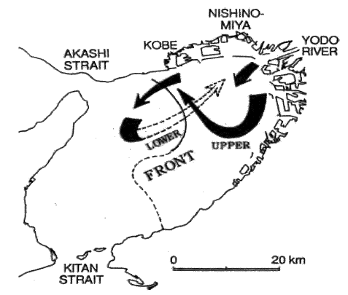
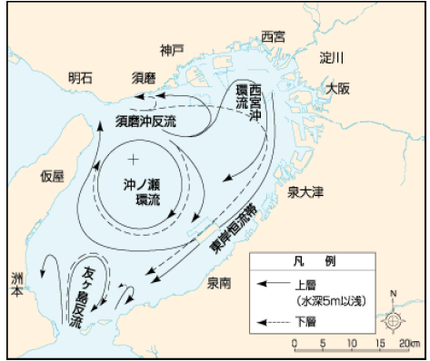

図Ⅱ-１-２ エスチュアリー鉛直循環と淀川
河川水の振る舞い
（出典：平成21年５月 中辻啓二「新しい海辺づ
くりNo.5大阪湾の流れ」環境技術 ）
図Ⅱ-１-１ 大阪湾における恒流図
（出典：藤原建紀ら「大阪湾の恒流と潮流・渦」1989年
海岸工学論文集）

（２）大阪湾の水温・塩分について
大阪湾における塩分分布は、年間を通じ湾奥部が湾口部より低塩分となっており、特に、夏季は低塩分水が広く湾奥部の表層を覆っている(図Ⅱ-１-３)。
水温分布については、冬季は湾奥部から湾東部で低く、夏季は湾奥部から湾東部で高く、湾口に向かうにつれて低くなっている。
塩分の分布は、湾奥部表層における淀川等河川水の多量の流入と湾口部における外洋系高塩分水の進入による影響を受けている。

図Ⅱ-１-３ 表層水温・塩分分布
（左：夏季（平成28年～30年度、6～8月平均）、右：冬季（平成28年～30年度、12～2月平均）
（出典：大阪湾環境図説（令和２年５月）（近畿地方整備局）
（地独）大阪府立環境農林水産総合研究所水産技術センター｢事業資料集（平成28～29年度）｣
（地独）大阪府立環境農林水産総合研究所水産技術センター資料 ）

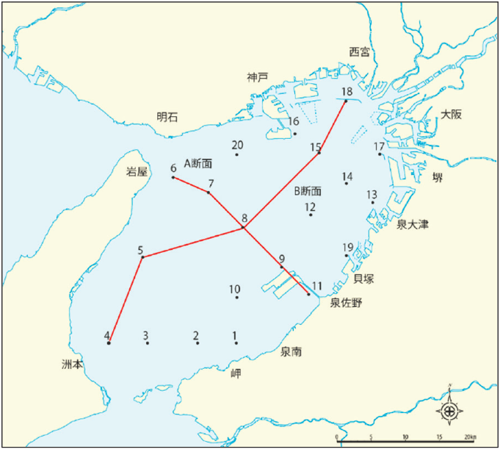
水温・塩分の鉛直分布は、夏季と冬季で大きく異なっている。水温については、冬季には上下層の差はほとんど無いが、夏季には湾口・湾央部で１～２℃、湾奥部で５℃程度の上下層の差がみられる（図Ⅱ-１-４-２）。これは、測定地点（図Ⅱ-１-４-１参照）ごとで見ると、夏季には、強い日射による表層水の温度上昇と、河川水の多量流入により成層化が進むためであり、湾奥部で最も顕著となる（図Ⅱ-１-５）。
塩分については、底層は年間を通じてほぼ32～33の外洋系水に近い塩分で安定している。表層は河川からの流入水量や成層化の影響を受け、梅雨期（６～７月）から塩分が低下し、夏季（６～８月）には湾奥沿岸部の表層付近では、20以下となる海域もみられる。
図Ⅱ-１-４-１ 測定地点
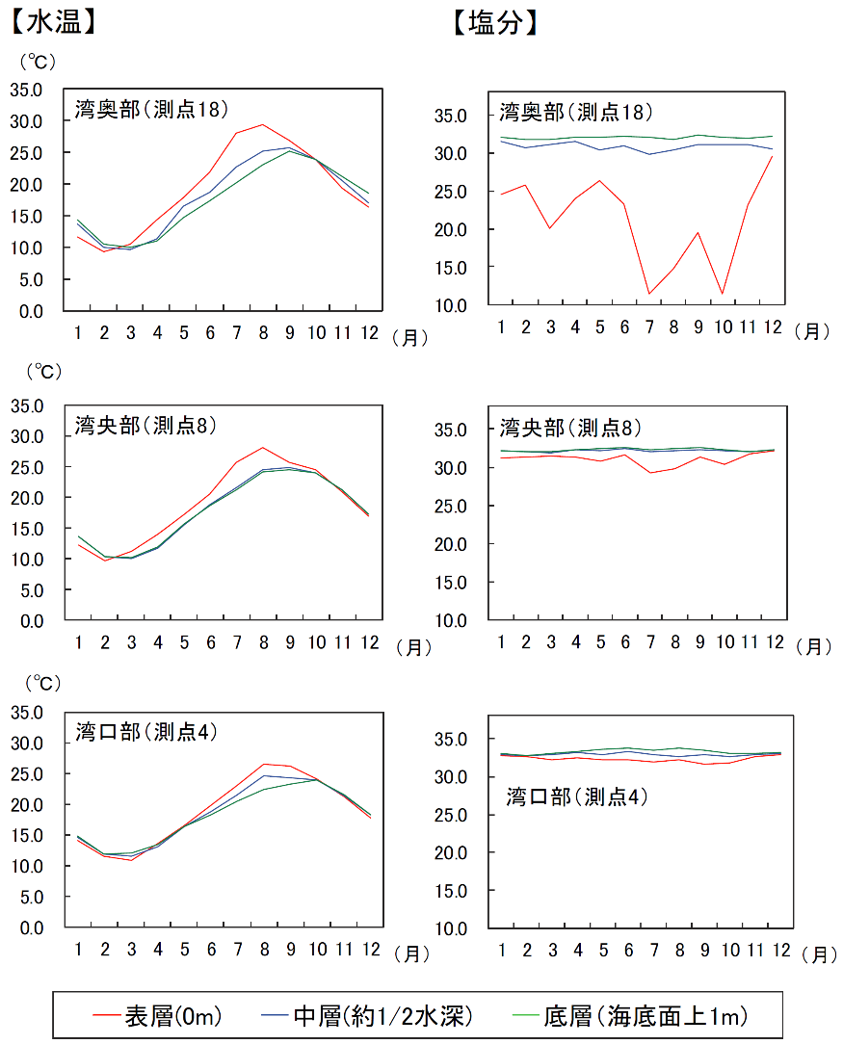
図Ⅱ-１-４-２ 水温・塩分の鉛直分布
（左：水温・塩分の月変化（平成28～30年）
下：水温・塩分の鉛直断面
（平成28年～30年度 6～8月平均
12～2月平均）
（出典：
・大阪湾環境図説（令和２年５月）（近畿地方整備局）
・（地独）大阪府立環境農林水産総合研究所水産技術センター｢事業資料集（平成28～29年度）｣
・（地独）大阪府立環境農林水産総合研究所水産技術センター
資料）

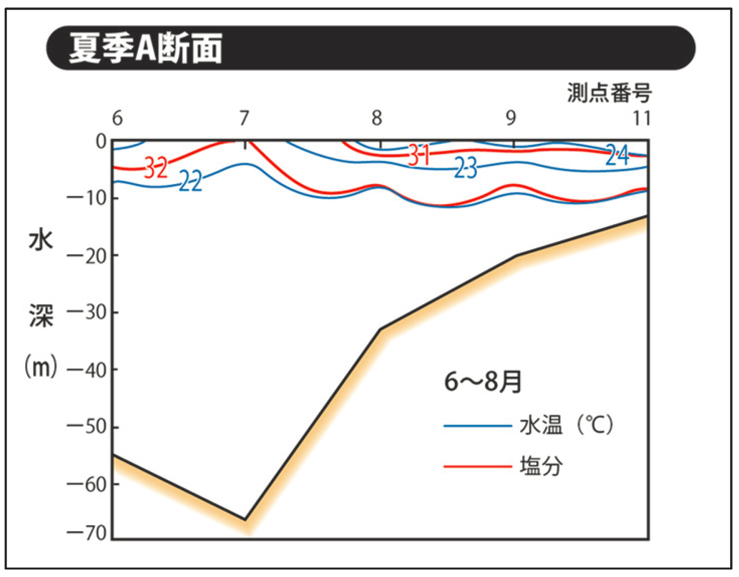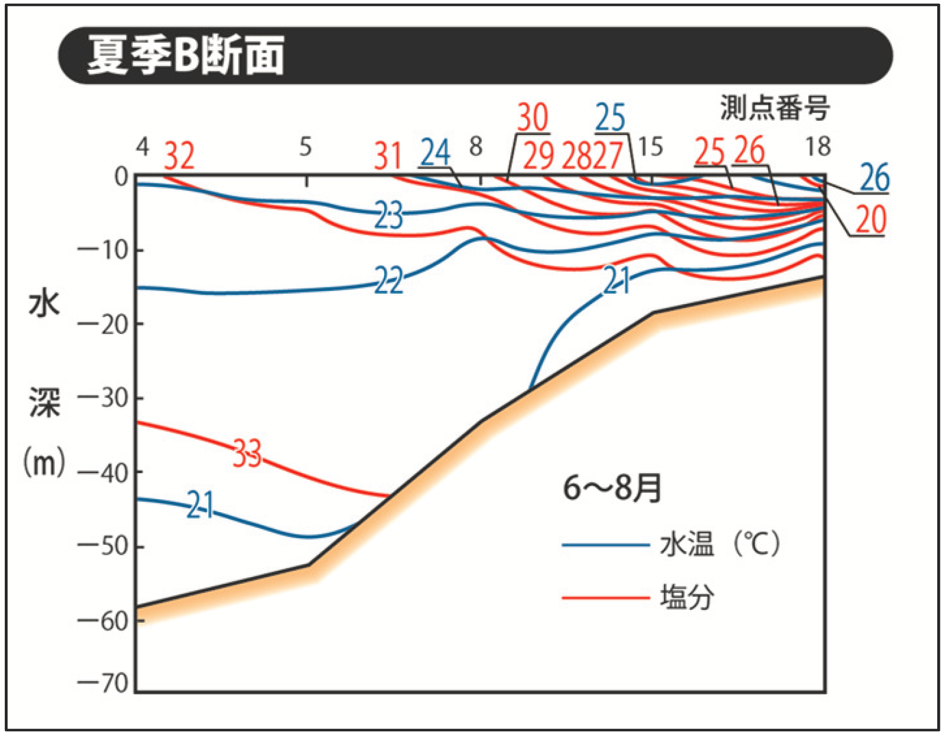
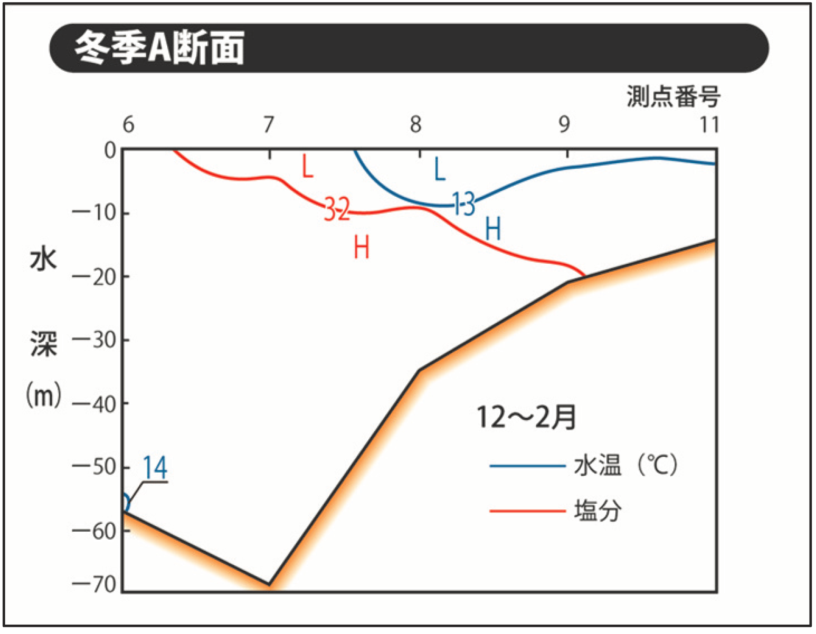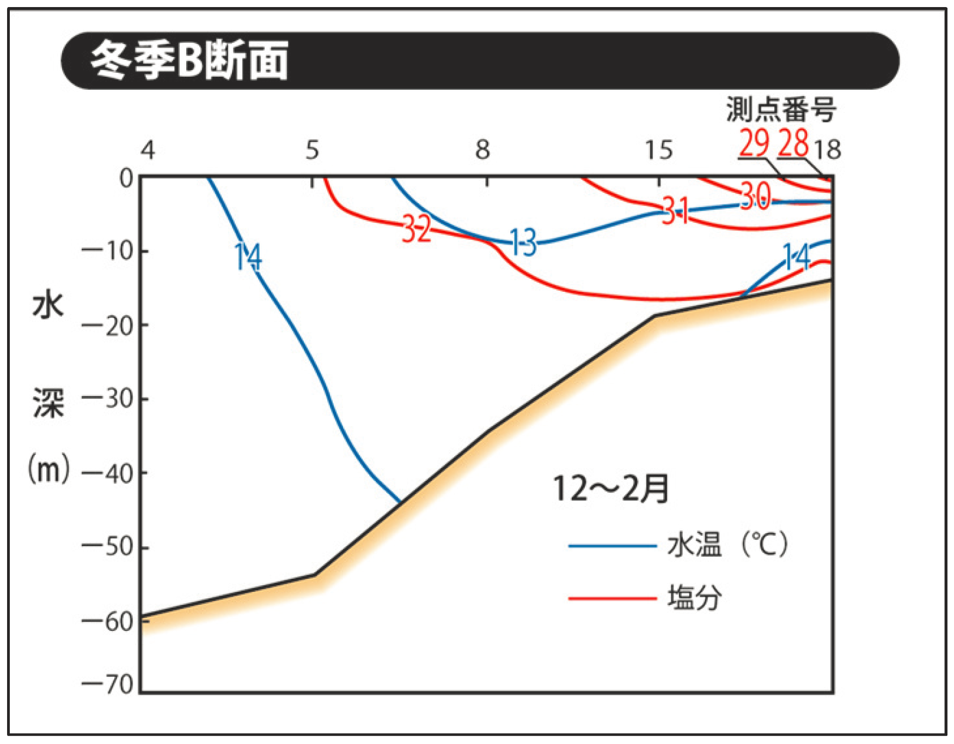
図Ⅱ-１-５ 水温・塩分の鉛直分布（CTDデータ）（例）
（令和２年８月３日 地点18）
（出典：（地独）大阪府立環境農林水産総合研究所調べ）

（３）大阪湾へのCOD、窒素、りんの流入負荷量について
大阪湾には、湾奥部で淀川・神崎川・大和川などの流量の大きい河川が流入している。大阪府域及び兵庫県域（淡路島を除く）から大阪湾へ流入するCOD、窒素、りんの負荷量を試算した結果について、令和元年度におけるCOD、窒素、りんの河川水域の区分ごとの流入負荷量は、それぞれ表Ⅱ-１-１-１～Ⅱ-１-１-３に示すとおりである。
なお、各表には、参考に、河川水域の区分ごとの大阪府域の発生負荷量（生活系、産業系、その他系別）を併せて示している。
大阪湾への陸域からの汚濁負荷量の流入量については、神崎川、淀川、寝屋川含む大阪市内河川、大和川で多く、湾奥部に集中している。

表Ⅱ-１-１-１ 令和元年度におけるCODの流入負荷量
（単位：トン/日）
河川水域 | 流入負荷量 | 【参考】大阪府域の発生負荷量
河川水域 | 流入負荷量 | 計 | 生活系 | 産業系 | その他系
朝霧川以東  ～神崎川以西 | ９．５ | － | － | － | －
神崎川 | ２３．９ | １０．１ | ７．７ | １．５ | ０．９
淀川 | ３０．０ | ６．４ | ５．３ | ０．５ | ０．５
大阪市内河川  （寝屋川を含む。） | ３７．４ | １３．８ | １１．０ | １．４ | １．４
大和川 | １１．７ | ４．９ | ４．０ | ０．５ | ０．４
大和川以南  ～大津川 | ４．３ | ４．５ | ３．０ | １．０ | ０．６
大津川以南 | ４．８ | ４．８ | ３．９ | ０．６ | ０．４
合 計 | １２１．５ | ４４．５ | ３５．０ | ５．４ | ４．１
注：四捨五入の関係で各欄の値の合計と合計欄の値とが一致しないものがある。

表Ⅱ-１-１-２ 令和元年度における窒素の流入負荷量
（単位：トン/日）
河川水域 | 流入負荷量 | 【参考】大阪府域の発生負荷量
河川水域 | 流入負荷量 | 計 | 生活系 | 産業系 | その他系
朝霧川以東  ～神崎川以西 | ９．７ | － | － | － | －
神崎川 | １７．９ | １１．０ | ６．５ | ０．９ | ３．６
淀川 | １０．６ | ７．３ | ４．８ | ０．２ | ２．４
大阪市内河川  （寝屋川を含む。） | ２２．２ | １３．８ | ８．０ | ０．７ | ５．２
大和川 | ７．２ | ３．７ | ２．５ | ０．２ | １．０
大和川以南  ～大津川 | ５．９ | ６．４ | ２．６ | ３．１ | ０．７
大津川以南 | ３．０ | ３．５ | ２．２ | ０．３ | １．０
合 計 | ７６．５ | ４５．８ | ２６．６ | ５．４ | １３．８
注：四捨五入の関係で各欄の値の合計と合計欄の値とが一致しないものがある。
表Ⅱ-１-１-３ 令和元年度におけるりんの流入負荷量
（単位：トン/日）
河川水域 | 流入負荷量 | 【参考】大阪府域の発生負荷量
河川水域 | 流入負荷量 | 計 | 生活系 | 産業系 | その他系
朝霧川以東  ～神崎川以西 | ０．６ | － | － | － | －
神崎川 | １．５ | ０．９ | ０．５ | ０．１ | ０．２
淀川 | ０．８ | ０．３ | ０．２ | ０．０３ | ０．１
大阪市内河川  （寝屋川を含む。） | １．３ | ０．９ | ０．４ | ０．１ | ０．３
大和川 | ０．７ | ０．３ | ０．２ | ０．０４ | ０．０５
大和川以南  ～大津川 | ０．２ | ０．２ | ０．１ | ０．０５ | ０．０２
大津川以南 | ０．３ | ０．３ | ０．２ | ０．０３ | ０．０７
合 計 | ５．４ | ２．９ | １．７ | ０．４ | ０．８
注：四捨五入の関係で各欄の値の合計と合計欄の値とが一致しないものがある。

（４）環境影響に係る要因について
①閉鎖性海域における水質汚濁に影響を与える要因
（出典：第９次水質総量削減の在り方について（答申））
(1）水質汚濁に影響を与える要因
閉鎖性海域においては、外海と海水が交換されにくいため、汚濁物質が海域内部に蓄積しやすい。また、夏季には、海面の水温上昇と河川からの淡水の流入により成層構造が発達し、海水が鉛直方向に混合しにくくなるため、底層のDOが低下しやすくなる特徴を有している。このため、閉鎖性海域においては、COD、窒素及びりんの濃度が外海と比較して高く、赤潮や貧酸素水塊といった海域環境保全上の問題が発生しやすい。
閉鎖性海域における水質汚濁に影響する主な要因には、陸域（河川、工場・事業場・下水処理場等）からの有機汚濁物質及び栄養塩類の流入、河川からの淡水の流入、有機物の内部生産、沈降、堆積及び分解、底質からの栄養塩類の溶出、外海との海水交換、潮流による海水の移動・攪拌等がある。その他、水温、日射量等の気象条件、生物による食物連鎖、漁業による海域からの取り上げ、嫌気的条件下での脱窒等が複雑に影響している（図Ⅱ-１-６）。
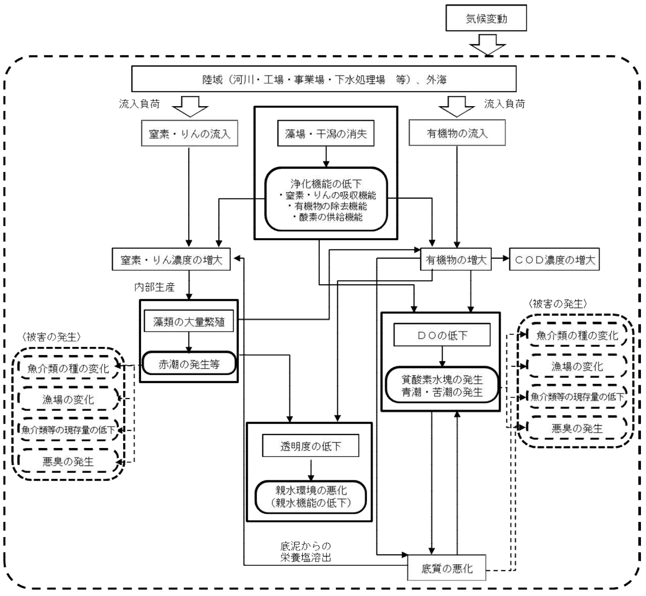
図Ⅱ-１-６ 閉鎖性海域における水質汚濁に影響を与える要因
②湾奥部の環境面での課題・要因等の相関関係について
平成29年度（2017年度）に開催した「豊かな大阪湾」創出手法に関する懇話会※では、湾奥部におけるそれぞれの課題の要因や環境面への影響は複雑に関連しあっていることから、相関関係を整理されている（図Ⅱ-１-７）。
※大阪府環境保全課では、多面的価値・機能が最大限に発揮された「豊かな大阪湾」を創出する手法を検討するため、平成29年（2017年）６月から平成30年（2018年）２月まで「豊かな大阪湾」創出手法に関する懇話会を設置し、計６回外部有識者等と情報を共有しながら、幅広い観点から意見交換を実施。
図Ⅱ-１-７ 湾奥部の環境面での課題・要因等の相関関係
（５）底層DO（貧酸素水塊発生）について
①貧酸素水塊の発生機構について
（出典：第９次水質総量削減の在り方について（中央環境審議会 答申）（令和３年３月））
陸域からの負荷量の増加による富栄養化に伴う内部生産の増加や赤潮発生、また、埋立て等による干潟・浅場域の減少に伴う有機物除去能力の低下は、大量の有機物の沈降と海底への堆積を促す。堆積した有機物がバクテリアにより無機化される過程で大量の酸素が消費され、貧酸素水塊が発生する。また、埋立て等により干潟・浅場域が減少することで海域に生息する二枚貝などの懸濁物食者が減少すること、また窪地や防波堤内、埋立地間の水路等において底層海水の流動が妨げられること等も、有機物の堆積及び貧酸素水塊の発生を助長する要因になっていると考えられる（図Ⅱ-１-８）。
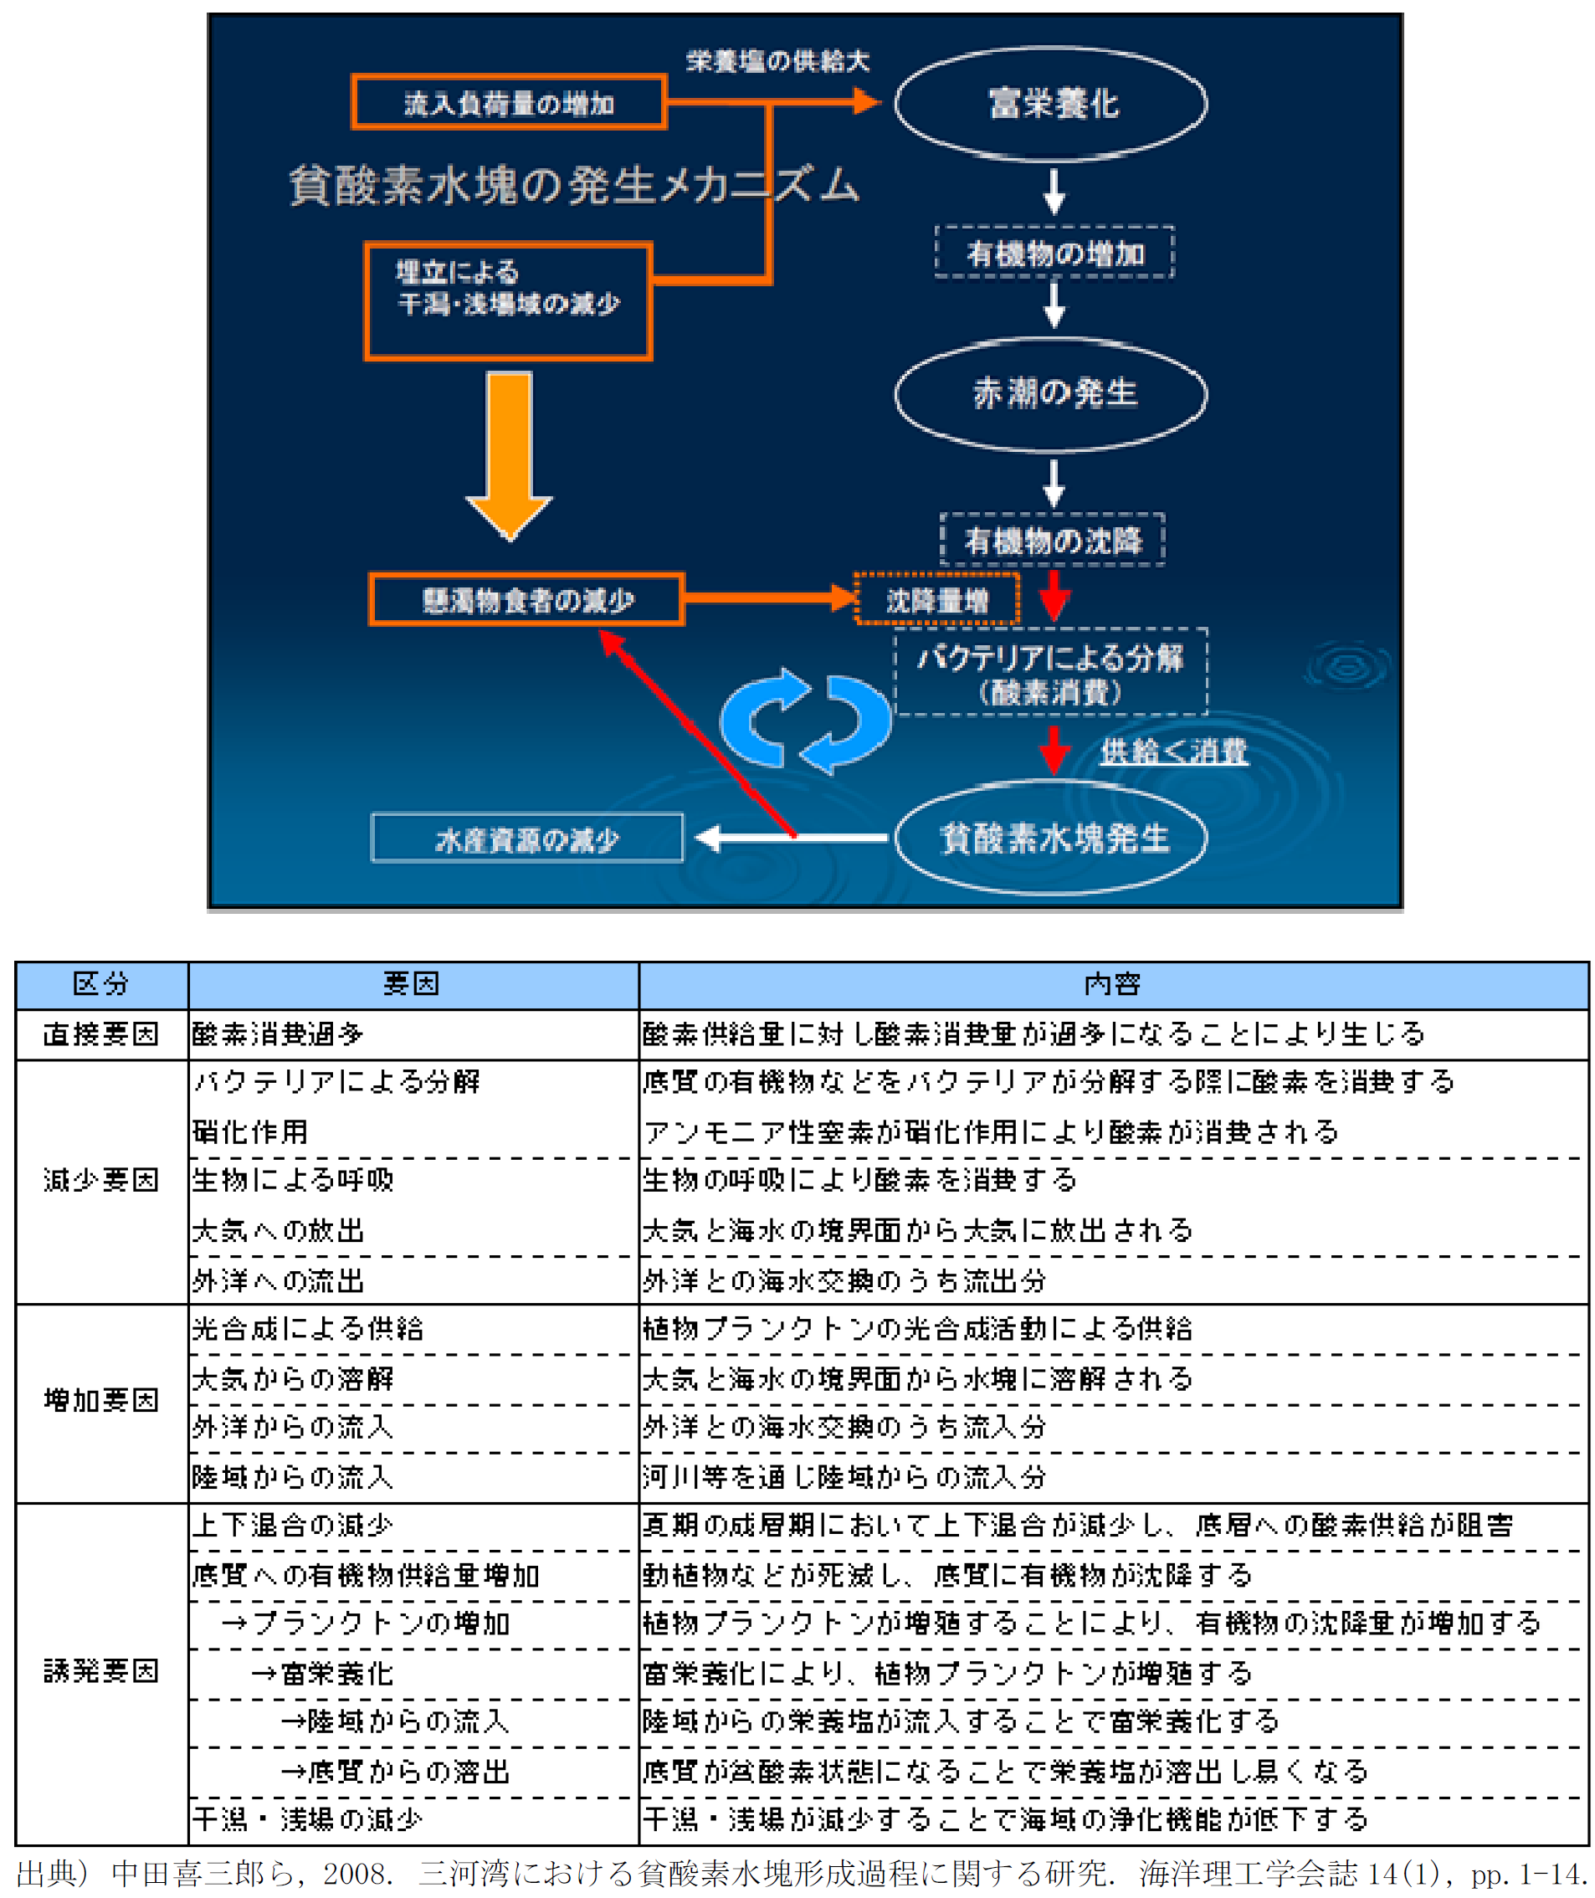
図Ⅱ-１-８ 貧酸素水塊の発生機構
②令和３年度の貧酸素水塊発生状況
大阪湾における貧酸素水塊は、夏季に貧酸素水塊の発生が確認されており、成層が発達しやすい湾奥部を中心とした海域で貧酸素化している。
（地独）大阪府立環境農林水産総合研究所の調査によると、令和３年度(2021年度）における貧酸素水塊の発生状況は図Ⅱ-１-９に示すとおりであり、６月から10月にかけて断続的に発生している。
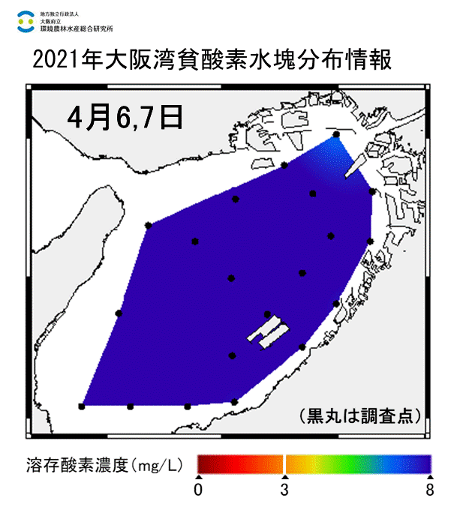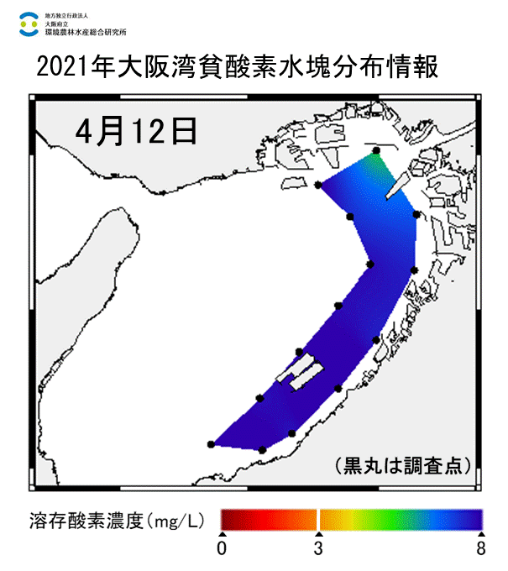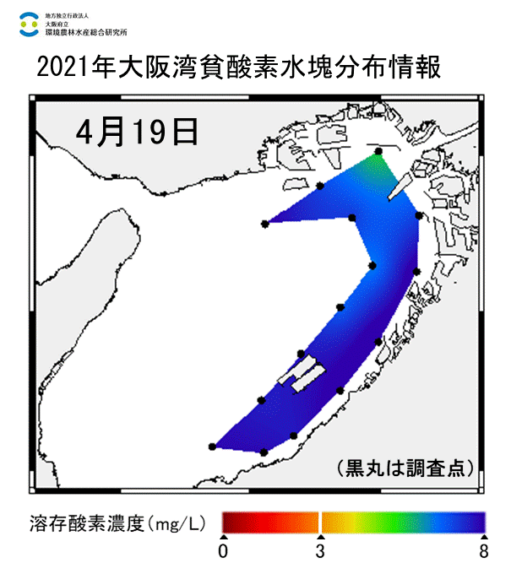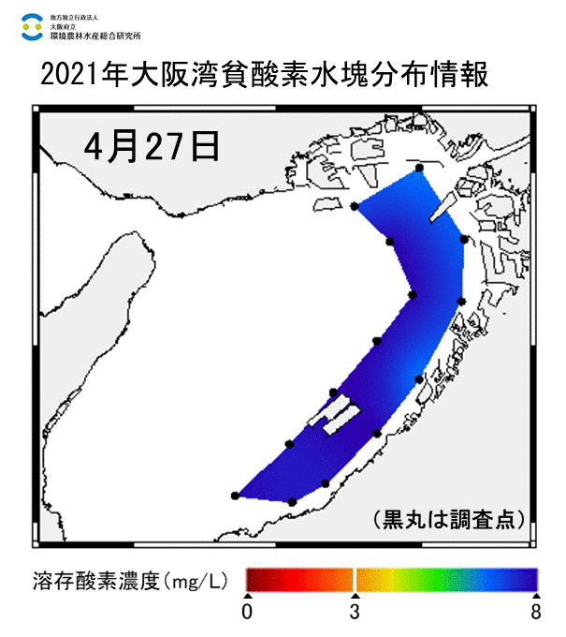
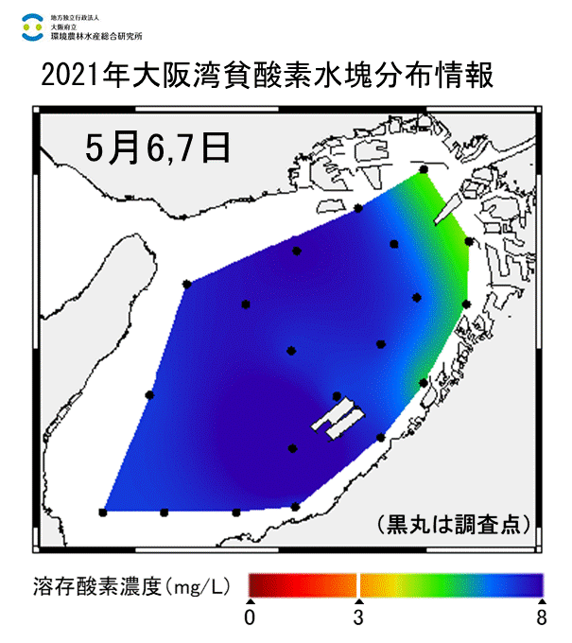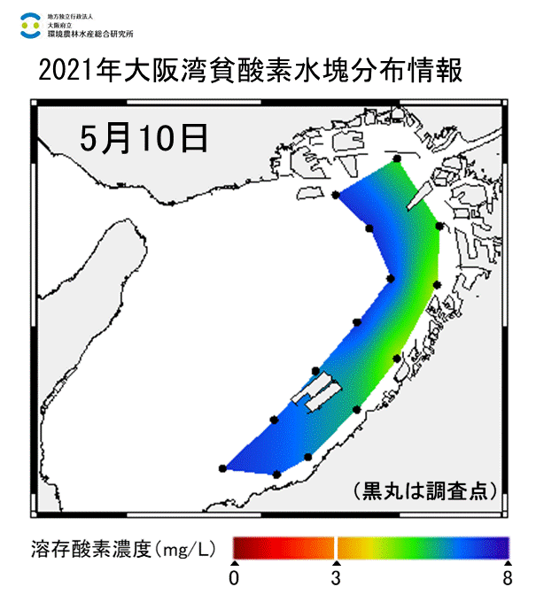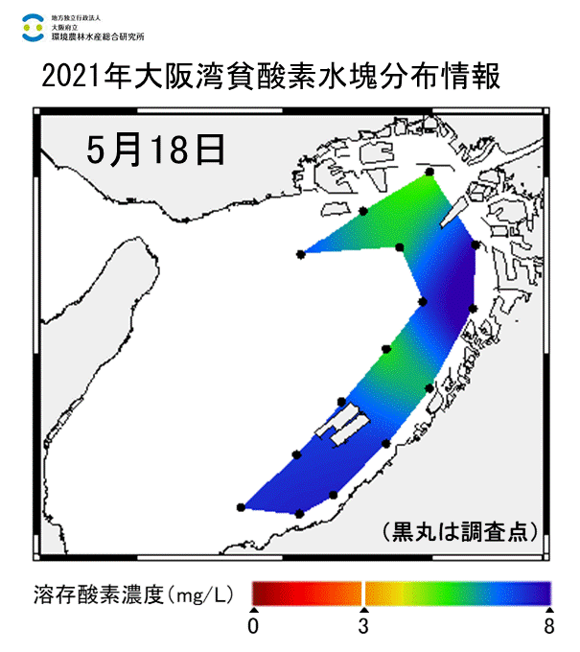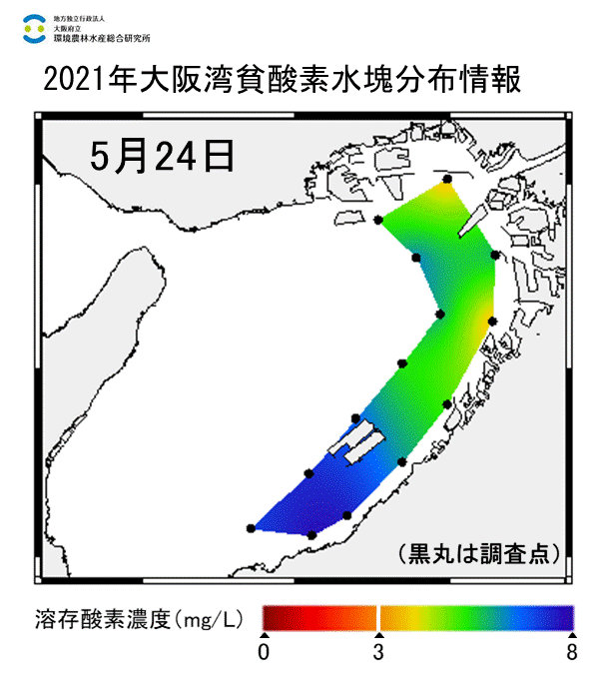
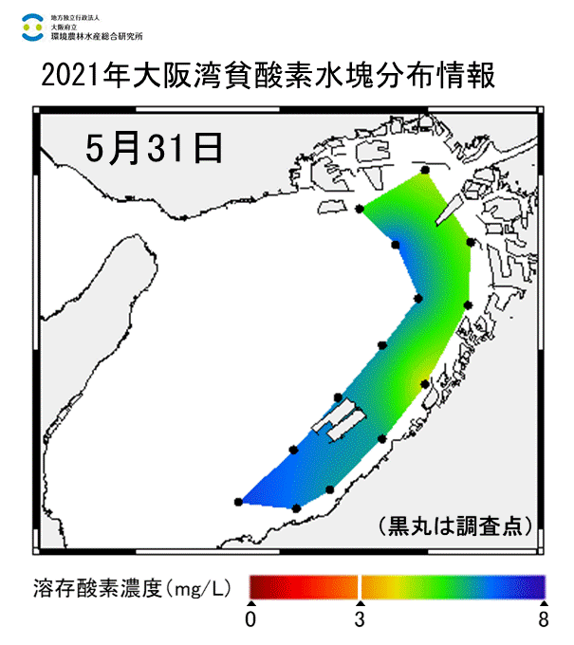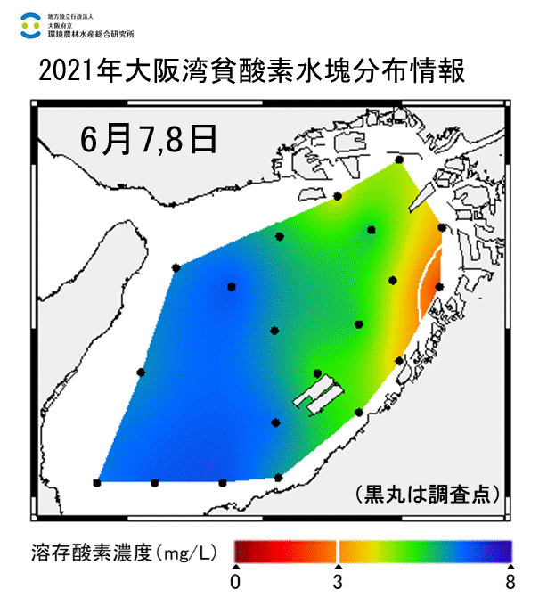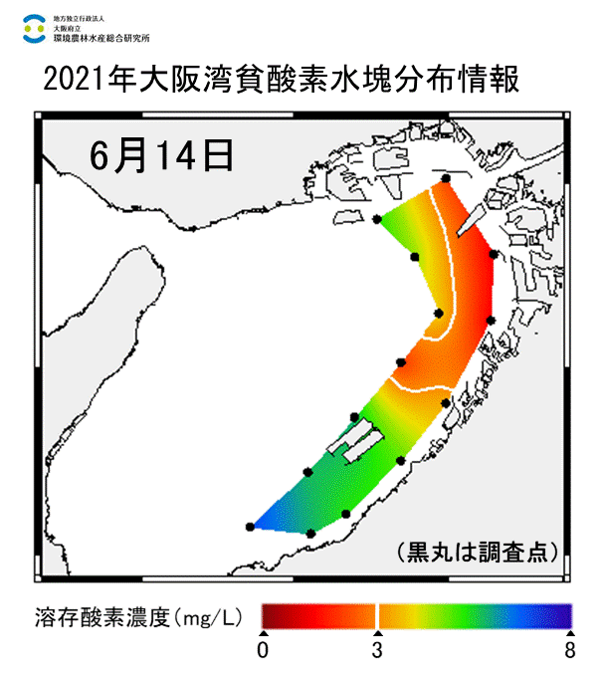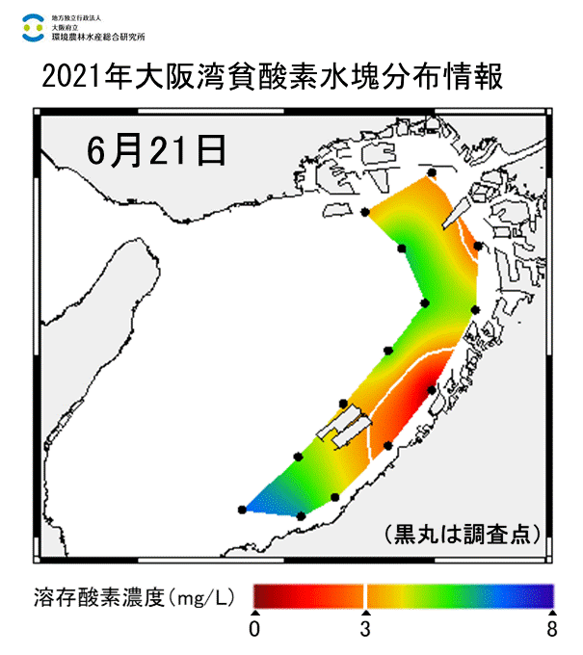
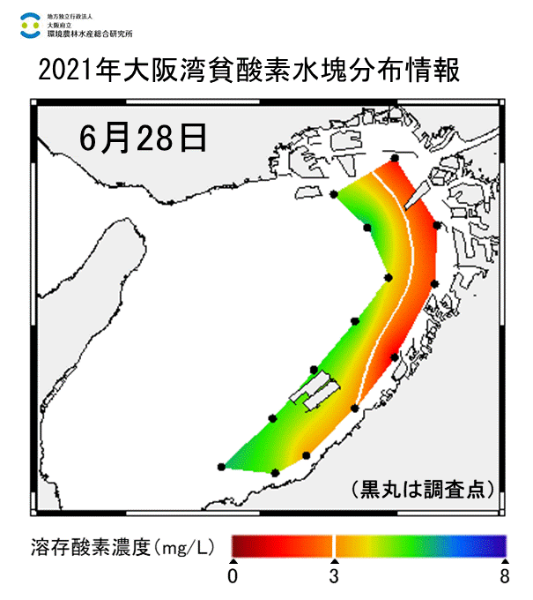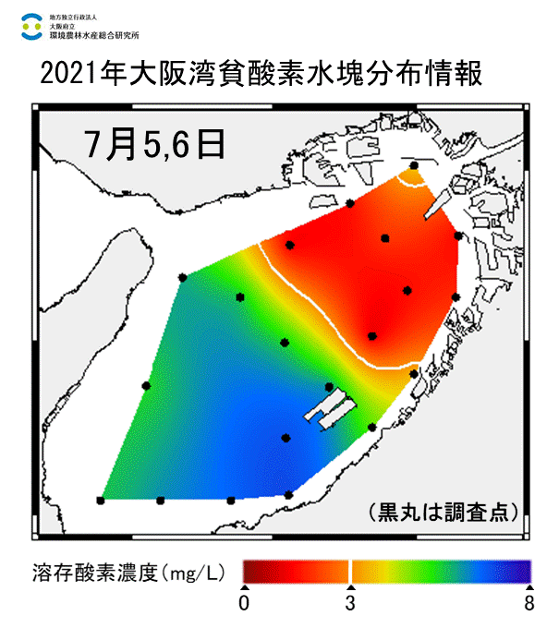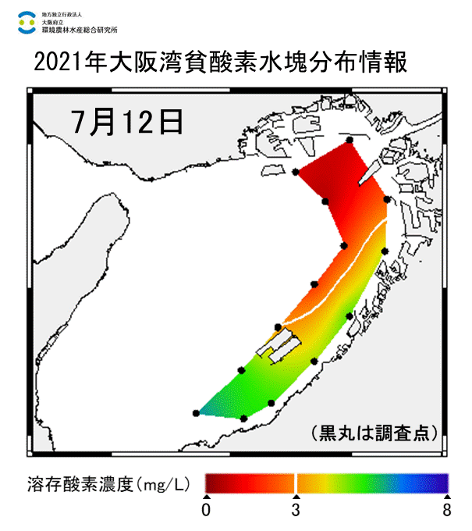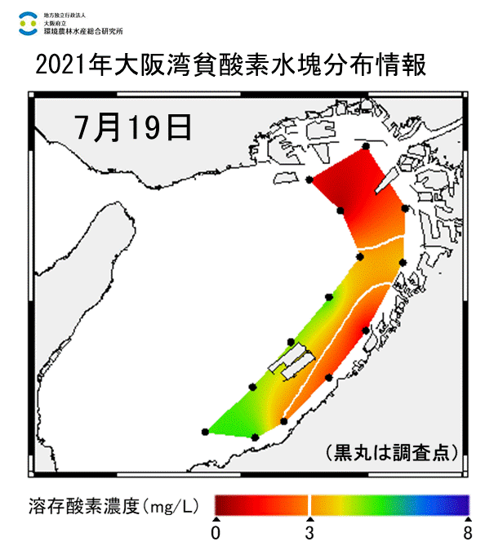
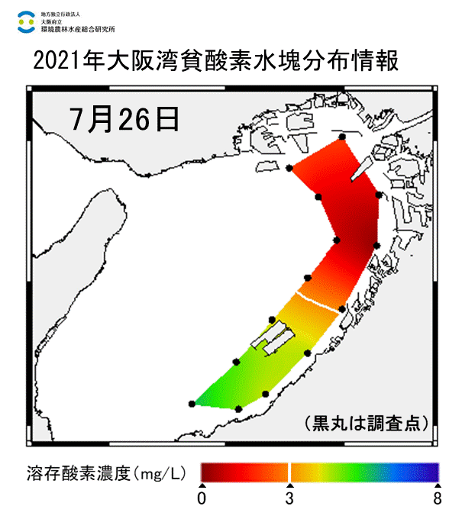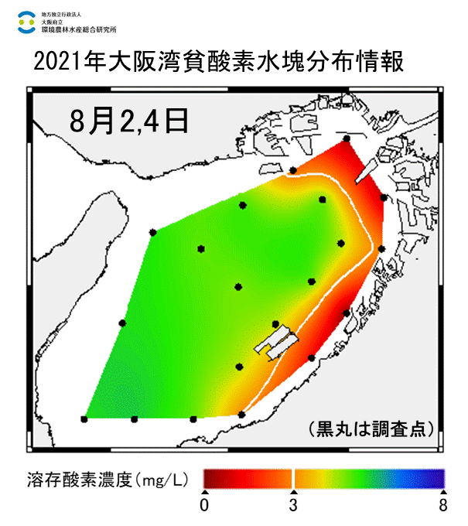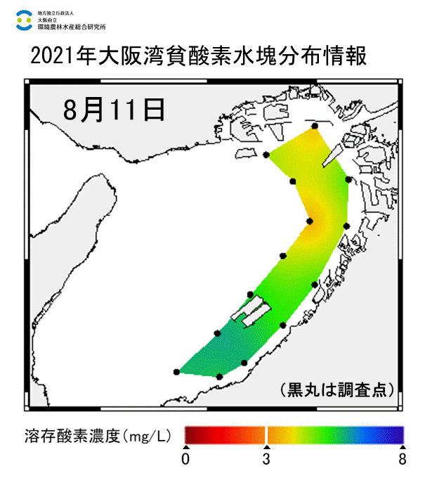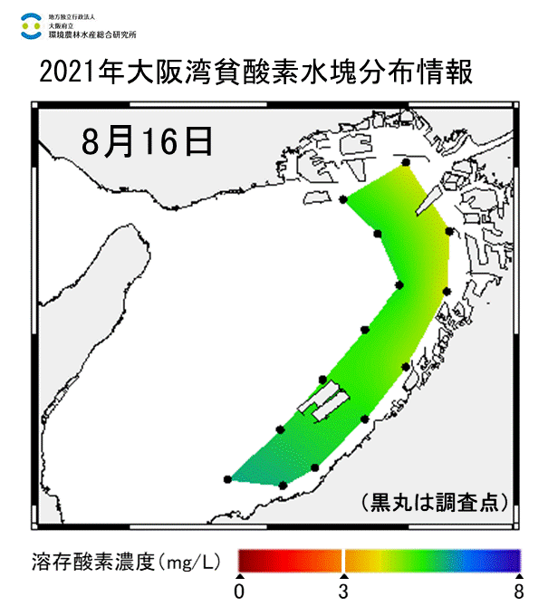
図Ⅱ-１-９(１) 大阪湾の底層における貧酸素水塊の発生状況（令和３年４月～８月）
数値は溶存酸素飽和度（％）を示す。
（出典：（地独）大阪府立環境農林水産総合研究所HP）

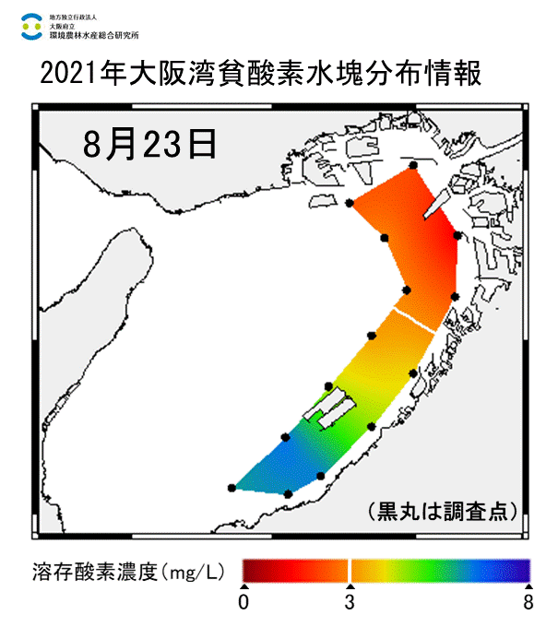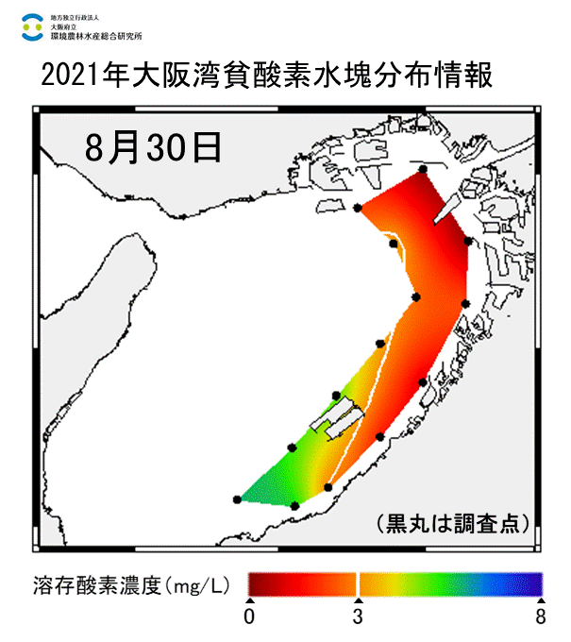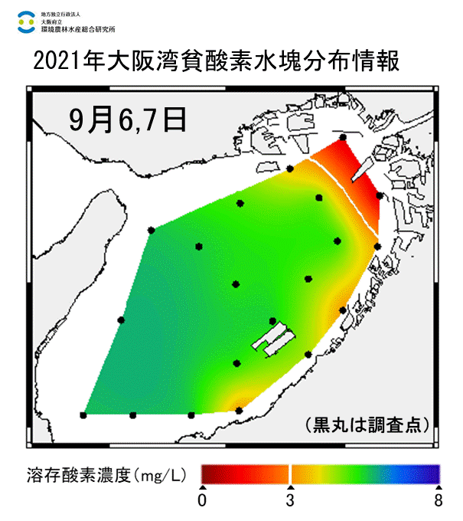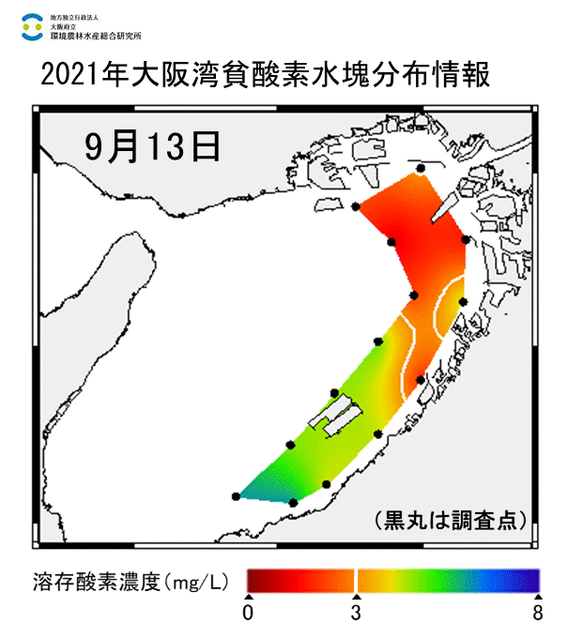
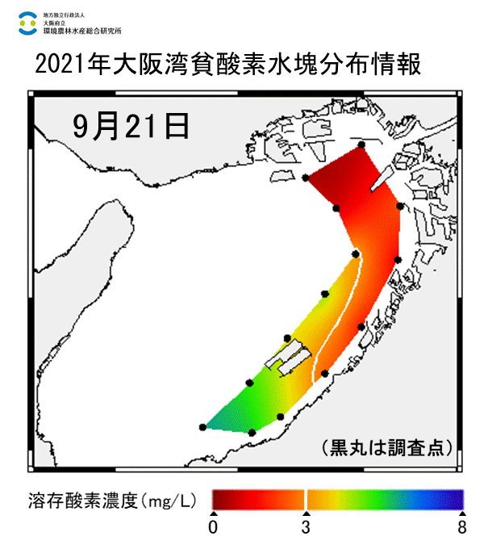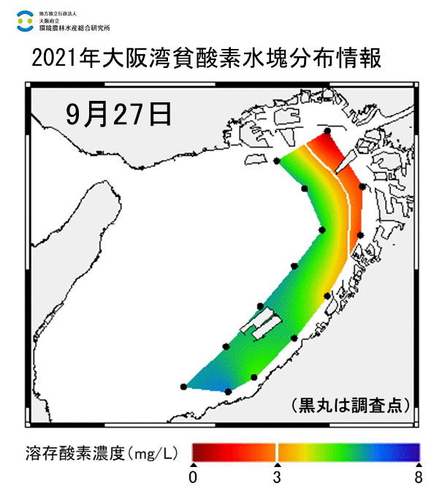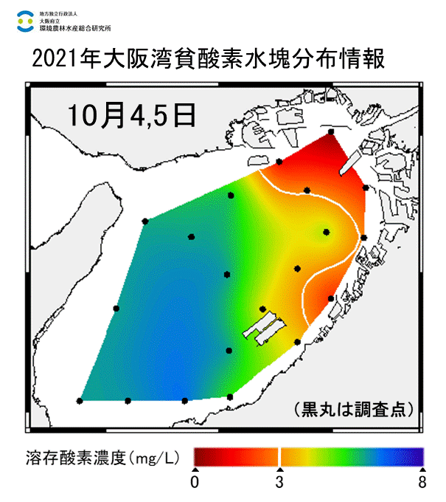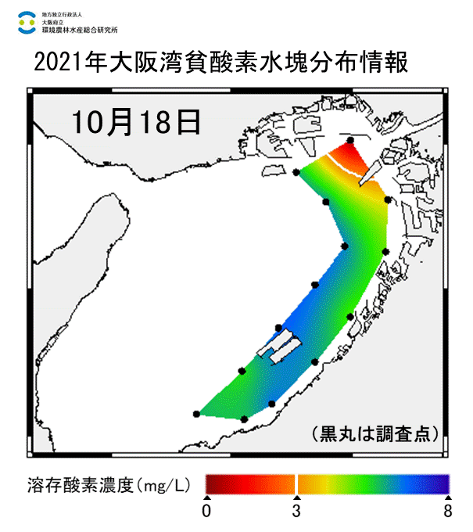
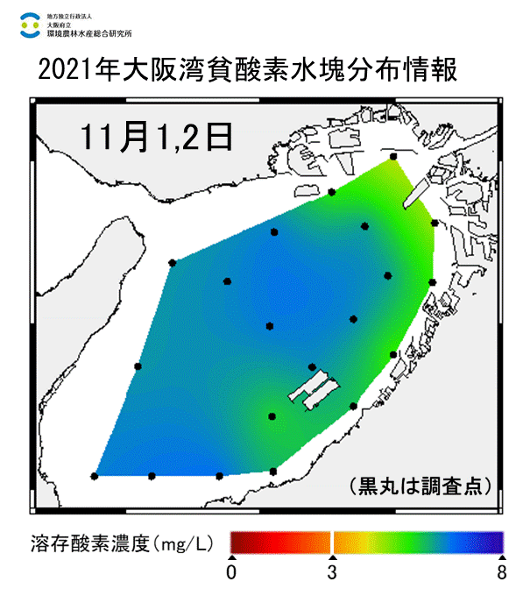
図Ⅱ-１-９(２) 大阪湾の底層における貧酸素水塊の発生状況
（令和３年８月～11月）
数値は溶存酸素飽和度（％）を示す。
（出典：（地独）大阪府立環境農林水産総合研究所HP）

また、同期間における常時監視地点における調査結果によると、令和３年(2021年）４月～11月における常時監視各地点の底層DO※（速報値）については、A～Cの全ての類型の沿岸寄りの地点において、無生物域を解消する水域の環境基準値とされる２mg/Lを下回る貧酸素状態が確認されている。
常時監視地点図

表Ⅱ-１-２ 常時監視各地点における底層溶存酸素量(DO)(速報値)(令和３年４月～11月)
地点 | 月 | Ａ－２ | Ａ－３ | Ａ－６ | Ａ－７ | Ａ－１０ | Ａ－１１ | Ｂ－３ | Ｂ－４ | Ｂ－５ | Ｃ－３ | Ｃ－４ | Ｃ－５ | Ｃ－７ | Ｃ－８ | Ｃ－９
底層ＤＯ  （mg/L） | 4 | 8.0 | 7.3 | 7.7 | 7.9 | 8.0 | 8.1 | 7.9 | 7.3 | 7.2 | 6.8 | 6.8 | 6.3 | 8.2 | 8.1 | 8.3
底層ＤＯ  （mg/L） | 5 | 5.3 | 6.1 | 6.8 | 7.4 | 7.1 | 7.4 | 5.9 | 5.6 | 7.2 | 4.8 | 6.5 | 6.8 | 7.8 | 7.1 | 7.0
底層ＤＯ  （mg/L） | 6 | 5.8 | 4.6 | 6.7 | 5.6 | 6.3 | 6.9 | 5.0 | 4.5 | 4.1 | 4.3 | 2.7 | 3.4 | 7.0 | 7.1 | 6.8
底層ＤＯ  （mg/L） | 7 | 6.1 | 1.9 | 6.3 | 4.8 | 5.8 | 6.3 | 3.3 | 1.3 | 1.9 | 1.4 | 1.4 | 0.6 | 3.3 | 4.7 | 5.5
底層ＤＯ  （mg/L） | 8 | 4.7 | 0.7 | 4.8 | 3.4 | 4.5 | 5.2 | 3.5 | 2.0 | 1.2 | 1.2 | 0.5 | <0.5 | 8.4 | 4.8 | 6.4
底層ＤＯ  （mg/L） | 9 | 5.1 | 2.1 | 6.1 | 3.2 | 6.6 | 5.8 | 1.8 | 3.2 | 1.2 | 0.7 | 0.6 | 1.1 | 4.5 | 4.6 | 5.8
底層ＤＯ  （mg/L） | 10 | 3.9 | 6.5 | 5.7 | 5.8 | 6.4 | 6.5 | 2.3 | 2.4 | 4.9 | 2.8 | 1.3 | 3.0 | 5.3 | 6.7 | 5.0
底層ＤＯ  （mg/L） | 11 | 7.2 | 8.0 | 7.6 | 8.2 | 7.8 | 7.0 | 6.8 | 6.5 | 7.2 | 6.0 | 5.7 | 7.0 | 7.9 | 7.6 | 6.1
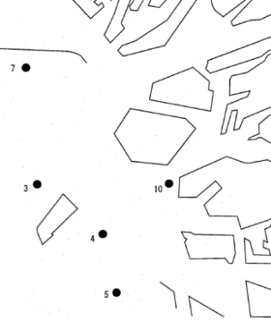
※海底面上１ｍ層で測定
③底層DOと生物の生息状況
10
４
５
湾奥部において、夏季に向かい底層DO濃度が低下し、２mg/Lを下回ってくると、生物の種類数や個体数が減少する傾向が見られた。底層が貧酸素状態となり、生物が移動したか、又は死滅した可能性がある。

表Ⅱ-１-３ 令和２年５月～10月における湾奥部での魚類等の調査結果
注）
・底層ＤＯは海底面上1.0mの値。
・調査方法は小型底曳網による。
・主要種個体数は、各測定点での個体数の上位５種のうち、組成比率が10％以上のものを示す。
出典：大阪港新島地区埋立事業及び大阪沖埋立処分場建設事業に係る事後調査報告書より
抜粋(国土交通省近畿地方整備局、大阪市港湾局、大阪湾広域臨海環境整備センター)）
調査地点図

地点４
調査日 | 底層DO  mg/L | 種類数 | 個体数 | 主要種個体数
5月12日 | 5.7 | 23 | 286 | フタホシイシガニ79、ハタタテヌメリ60、アカエビ32
5月26日 | 3.9 | 23 | 466 | モヨウハゼ92、ハタタテヌメリ85、フタホシイシガニ76
6月9日 | 1.9 | 29 | 492 | テッポウエビ属99、フタホシイシガニ63、モヨウハゼ63、アカエビ54、ケブカエンコウガニ51
6月29日 | 0.5 | 10 | 98 | ケブカエンコウガニ46、マルバガニ16、テナガコブシ14、シャコ12
7月13日 | 3.1 | 6 | 16 | ハタタテヌメリ５、テナガコブシ３、ケブカエンコウガニ２、マルバガニ２、イシガニ２、イトヒキハゼ２
7月21日 | 1.1 | 13 | 37 | ツメタガイ11、テナガコブシ８、ケブカエンコウガニ４
8月4日 | 0.7 | 7 | 17 | ツメタガイ７、モヨウハゼ３、ケブカエンコウガニ２、テナガコブシ２
8月18日 | 2.2 | 4 | 5 | テナガコブシ２、ツメタガイ１、シバエビ１、ヒシガタコブシ１
9月1日 | 0.2 | 2 | 6 | ツメタガイ５、ハナムシロ１
9月15日 | 1.0 | 3 | 6 | ツメタガイ４、ハナムシロ１、アカガイ１
10月13日 | 5.3 | 12 | 21 | サルエビ４
10月27日 | 4.8 | 12 | 50 | フタホシイシガニ17、シャコ11、サルエビ６
地点５
調査日 | 底層DO  mg/L | 種類数 | 個体数 | 主要種個体数
5月12日 | 4.9 | 22 | 343 | ハタタテヌメリ110、フタホシイシガニ76
5月26日 | 4.3 | 24 | 440 | ハタタテヌメリ97、フタホシイシガニ71、テッポウエビ属53、モヨウハゼ49、アカエビ46
6月9日 | 3.1 | 24 | 596 | フタホシイシガニ149、テナガテッポウエビ94、モヨウハゼ60
6月29日 | 0.1 | 12 | 233 | ケブカエンコウガニ123、テナガコブシ36、マルバガニ26
7月13日 | 2.8 | 9 | 31 | テナガコブシ11、イトヒキハゼ５、ケブカエンコウガニ４、ハタタテヌメリ４
7月21日 | 1.1 | 8 | 49 | テナガコブシ22、ケブカエンコウガニ14
8月4日 | 1.1 | 5 | 11 | ハナムシロ４、ツメタガイ３、アカガイ２
8月18日 | 2.5 | 5 | 13 | ハナムシロ７、イヨスダレガイ３
9月1日 | 0.1 | 4 | 13 | ハナムシロ４、テナガコブシ４、イヨスダレガイ４、ツメタガイ２
9月15日 | 1.7 | 1 | 5 | アカガイ５
10月13日 | 5.3 | 6 | 11 | サルエビ４、スベスベエビ３
10月27日 | 5.0 | 20 | 116 | フタホシイシガニ30、サルエビ20、シャコ17、テンジクダイ15
地点10
調査日 | 底層DO  mg/L | 種類数 | 個体数 | 主要種個体数
5月12日 | 5.2 | 31 | 224 | ハタタテヌメリ43、ケブカエンコウガニ27
5月26日 | 4.7 | 15 | 38 | ハタタテヌメリ６、テンジクダイ５、モヨウハゼ５、イシガニ４、ヒメガザミ４
6月9日 | 3.4 | 19 | 95 | イシガニ24、ネズミゴチ11
6月29日 | 0.8 | 17 | 67 | イシガニ18、ケブカエンコウガニ15、トリガイ９
7月13日 | 3.1 | 6 | 12 | ツメタガイ４、イシガニ３、イトヒキハゼ２
7月21日 | 2.4 | 9 | 26 | ツメタガイ10、イシガニ８
8月4日 | 3.8 | 8 | 19 | イシガニ６、ツメタガイ３、トリガイ２、テナガコブシ２、マハゼ２、モヨウハゼ２
8月18日 | 1.9 | 12 | 40 | マハゼ９、イトヒキハゼ９、イシガニ８
9月1日 | 0.3 | 2 | 7 | ツメタガイ５、ケブカエンコウガニ２
9月15日 | 2.0 | 3 | 5 | ツメタガイ３、ヘリトコブシ１、イッカククモガニ１
10月13日 | 4.4 | 2 | 3 | スベスベエビ２、イシガニ１
10月27日 | 4.3 | 8 | 19 | サルエビ７、フタホシイシガニ４、ヒシガタコブシ２、シャコ２
④底層DOの環境基準の類型指定の検討状況について
水質汚濁に係る環境基準のうち、底層溶存酸素量は平成28年（2016年）３月に生活環境項目環境基準に設定されている（類型及び基準値は表Ⅱ-１-４のとおり）。東京湾（図Ⅱ-1‐10）と琵琶湖については、令和３年(2021年）12月28日に水質類型の指定が行われた。大阪湾についても、指定に向けた検討が進められている。
表Ⅱ-１-４ 底層溶存酸素量の類型及び基準値
類型 | 水生生物が生息・再生産する場の適応性 | 基準値
生物1 | 生息段階において貧酸素耐性の低い水生生物が生息できる場を保全・再生する水域又は再生産段階において貧酸素耐性の低い水生生物が再生産できる場を保全・再生する水域 | 4.0mg/L  以上
生物2 | 生息段階において貧酸素耐性の低い水生生物を除き、水生生物が生息できる場を保全・再生する水域又は再生産段階において貧酸素耐性の低い水生生物を除き、水生生物が再生産できる場を保全・再生する水域 | 3.0mg/L  以上
生物3 | 生息段階において貧酸素耐性の高い水生生物が生息できる場を保全・再生する水域、再生産段階において貧酸素耐性の高い水生生物が再生産できる場を保全・再生する水域又は無生物域を解消する水域 | 2.0mg/L  以上
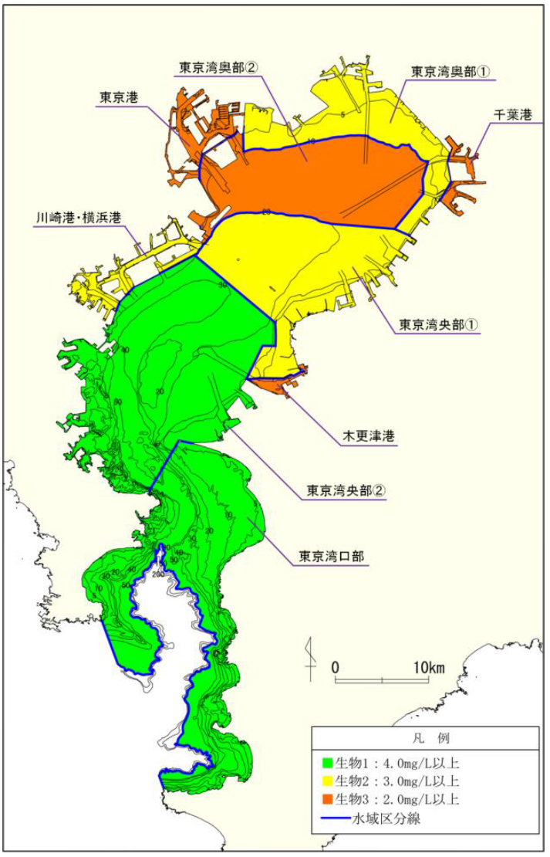

図Ⅱ-１-10 東京湾における底層溶存酸素に係る水質環境基準の水質類型の指定海域
（指定日：令和３年12月28日）

（６）赤潮について
①赤潮の発生状況
赤潮発生件数の経年変化は図Ⅱ-１-11に示すとおりであり、近年は横ばいである（※2021年は10月末現在15件）。また、2020年の赤潮の発生状況では、湾奥部だけでなく、広域的に発生している。
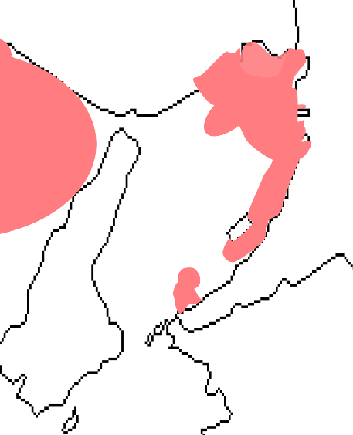

赤潮発生状況（大阪湾）
（令和２年1月～12月）
（出典：瀬戸内海の赤潮（令和３年5月）（水産庁 瀬戸内海漁業調整事務所））
図Ⅱ-１-11 大阪湾における赤潮確認件数の推移
（出典：（地独）大阪府立環境農林水産総合研究所HPより大阪府作成）

②赤潮による漁業被害について
「瀬戸内海の赤潮」（平成30年、令和元年、令和２年）（水産庁 瀬戸内海漁業調整事務所）（表Ⅱ-１-５）によると、H30～R2に湾南部や淡路島の沿岸において赤潮による漁業被害が発生している。令和２年の赤潮の発生については、大阪湾の広い範囲において発生しており、９月には湾南部において赤潮が発生し、漁業被害が発生した。また、栄養塩類濃度が比較的低くなるとされる冬場の12月においても兵庫県側（神戸市地先）で赤潮による漁業被害が発生した。

表Ⅱ-１-５ 赤潮による漁業被害について（平成30年～令和２年 大阪湾）
出典：瀬戸内海の赤潮（平成30年、令和元年、令和２年）
（水産庁 瀬戸内海漁業調整事務所）

（７）藻場、干潟について
①藻場、干潟の機能について
（出典：第９次水質総量削減の在り方について（中央環境審議会 答申）（令和３年３月））
(1)藻場・干潟の機能
沿岸域に広がる藻場・干潟は、水質浄化や生物多様性の維持など多様な機能を有し、良好な水環境を維持する上で重要な役割を果たしている。
藻場・干潟では、バクテリアや底生生物による分解、貝類による濾過、藻類による固定、鳥類や魚類による搬出等を通じて有機物、窒素やりんが除去されている。これらの機能はいずれも生物の代謝（摂食、摂餌、呼吸、同化等）により発現されることから、藻場・干潟という基盤に生物が豊かに存在することによりその機能が支えられているといえる。
このような水質浄化機能の他にも、干潟にはシギ・チドリ類など多くの渡り鳥が餌と休息の場を求めて飛来し、「海のゆりかご」とも呼ばれる藻場には多くの魚介類が産卵や保育の場を求めて集まるなど、豊かな生物多様性と高い生物生産性を維持する機能も有している。また、潮干狩りや自然観察、環境学習等が広く行われており、人と海のふれあい場の提供という面からも重要な役割を果たしている。
近年では、藻場・干潟の炭素貯留の働きに注目し、定量的に評価する研究も実施されている（図Ⅱ-１-12、表Ⅱ-１-６）
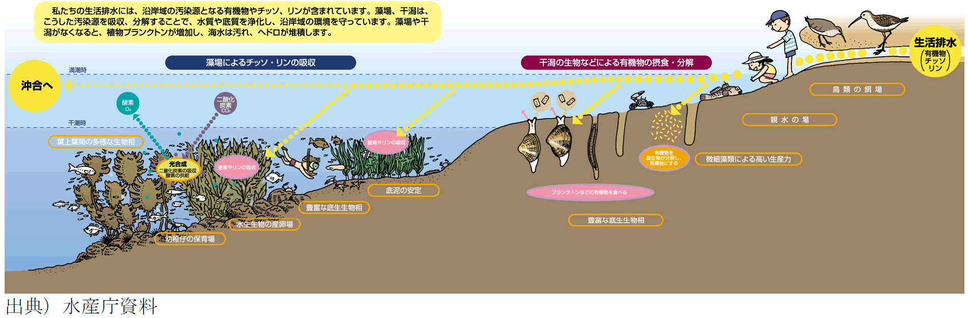
図Ⅱ-１-12 藻場・干潟の機能
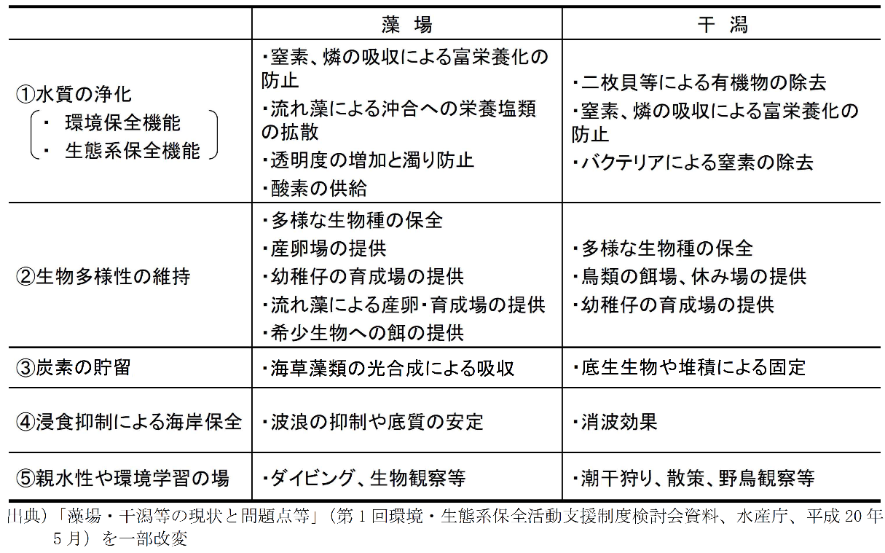
表Ⅱ-１-６ 藻場・干潟の機能
(2)藻場・干潟の水質浄化能について
「第９次水質総量削減の在り方について」（中央環境審議会答申）において、藻場・干潟の水質浄化能について、以下のとおり整理されている。
第９次水質総量削減の在り方について（中央環境審議会 答申（令和３年３月25日））(抜粋)
P29(本文) P156(表)
（２）藻場・干潟の水質浄化能
既存文献による現地調査や屋外実験施設での測定結果等を用いて藻場・干潟全体の水質浄化能を算出した結果、藻場では窒素：16.3mgN/㎡/日、りん：1.3mgP/㎡/日、干潟では窒素：90.1mgN/㎡/日、りん：15.4mgP/㎡/日という値が得られた（表25）。
算出した藻場・干潟の水質浄化能に指定水域の藻場及び干潟・浅場の面積（表26）を乗じ、指定水域における藻場及び干潟・浅場の水質浄化能及び流入負荷量（平成26年度）に対する比率を試算した。その結果、指定水域における藻場及び干潟・浅場の水質浄化能は、流入負荷量に対して、藻場では窒素：0.1～0.6％、りん：0.2～0.7％、干潟・浅場では窒素：３～10％、りん：６～22％となった（表27、表28）。
なお、水質浄化能は、藻場及び干潟・浅場の状態や規模、生物の現存量等によって異なるものであることに留意が必要である。

表25 藻場・干潟の水質浄化能の算出結果

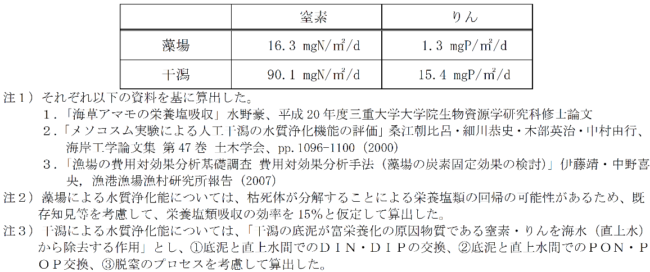
表26 指定水域における藻場及び干潟の面積

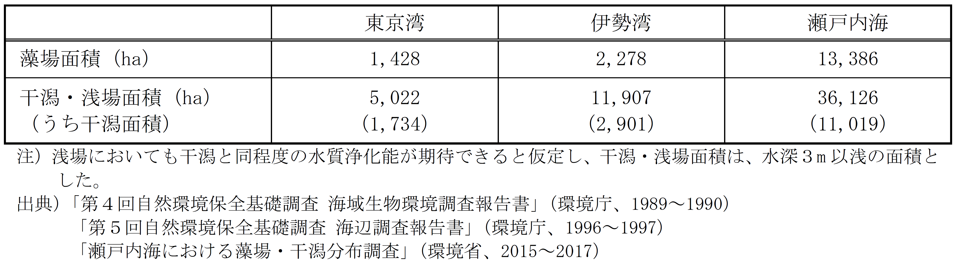
表27 指定水域における藻場の水質浄化能の算出結果

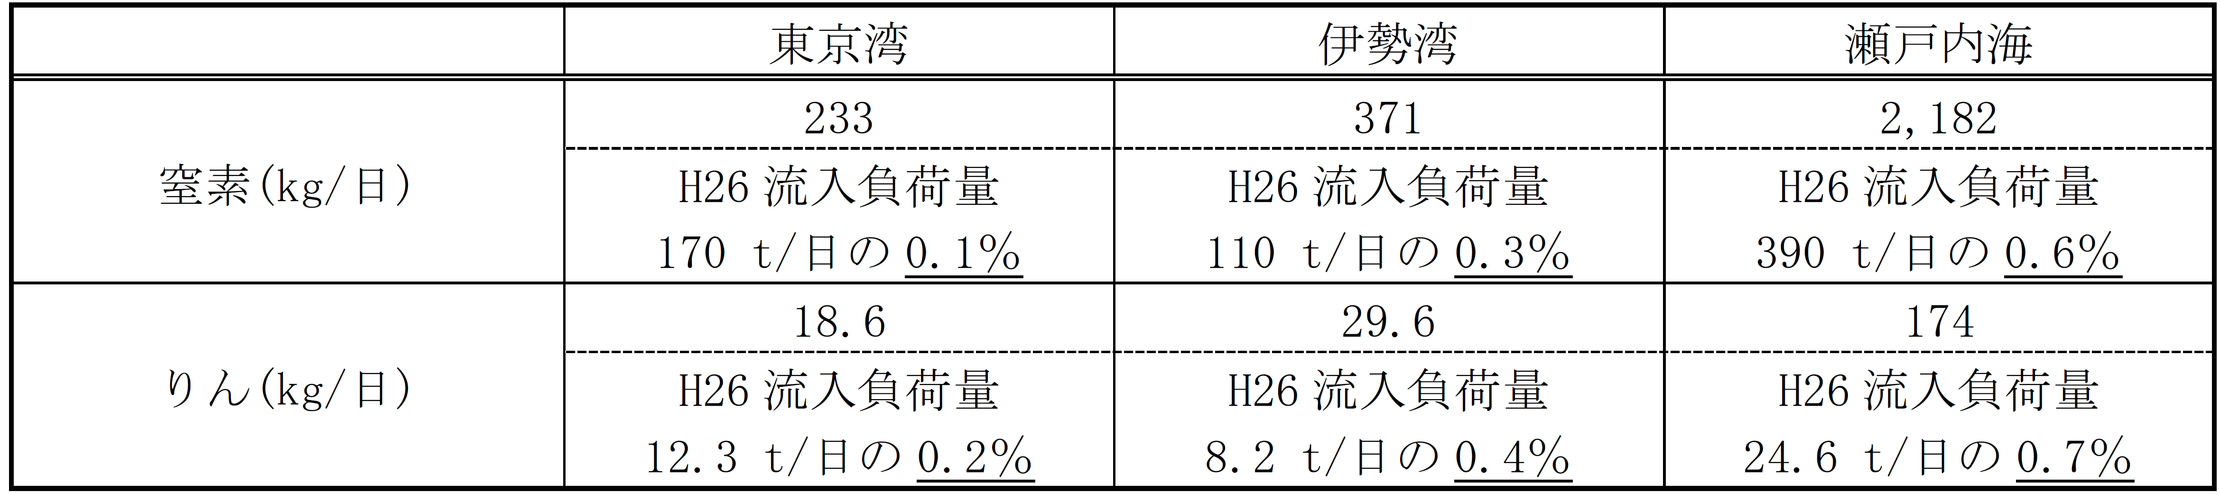

表28 指定水域における干潟・浅場の水質浄化能の試算結果

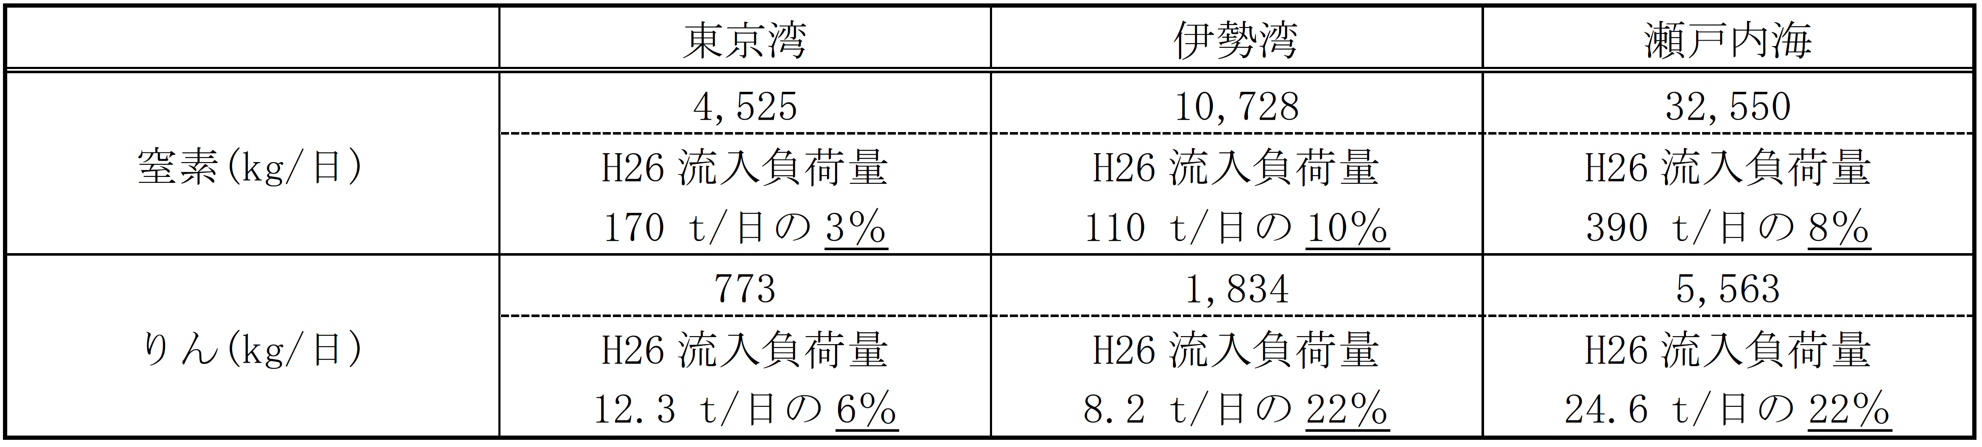

（８）気候変動の影響について
①気候変動が海域に与える影響要因と相互の関連性
気候変動による海域の水質への影響として様々な要因が想定され、水質・水生生物生態系への影響がすでに生じている、または将来生じると予測されている（図Ⅱ-1-13）。
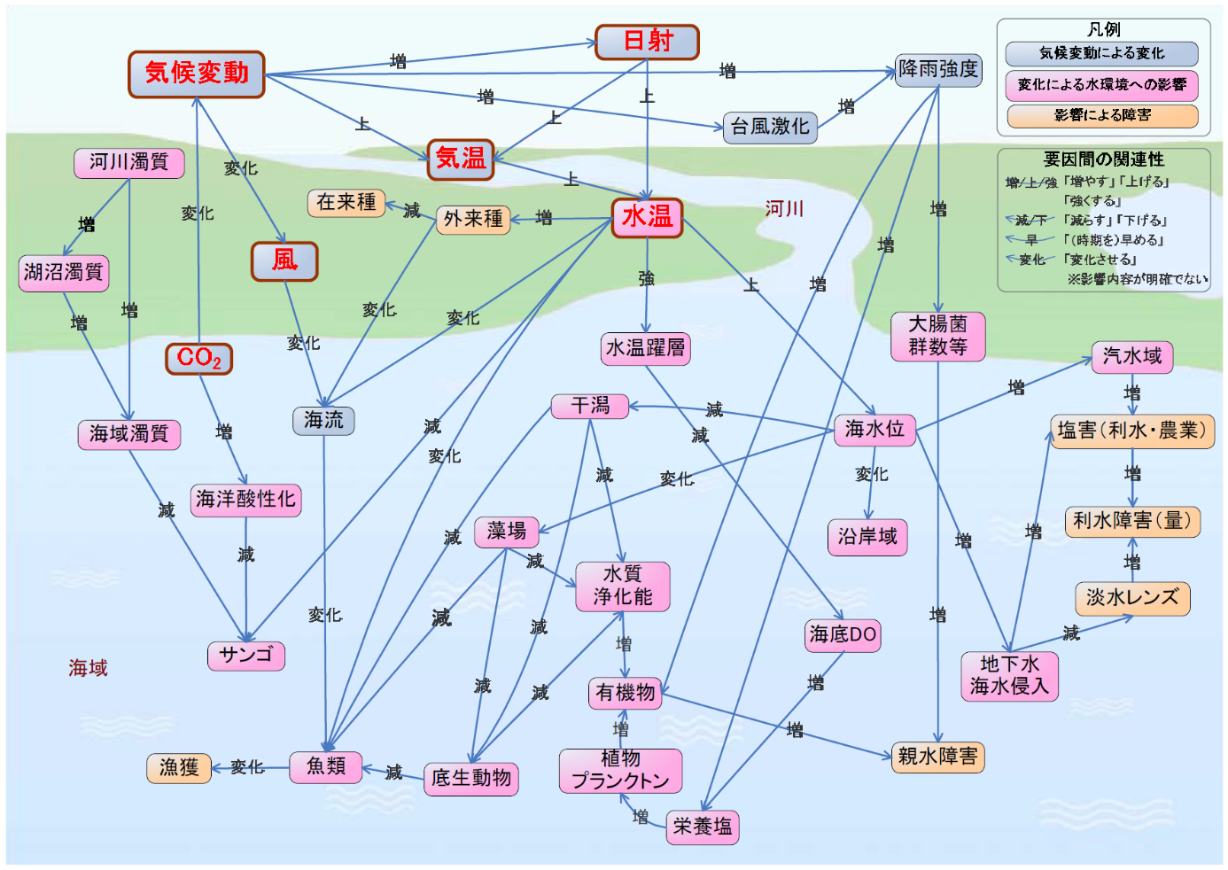
（出典：気候変動による水質等への影響解明調査 報告（環境省水・大気環境局水環境課 2013年３月））
図Ⅱ-１-13 気候変動が海域に与える影響要因と相互の関連性

②気候変動が大阪湾の水質に与える影響
・気候変動の影響で、大阪湾の水温も上昇傾向であり、短期間の大雨による大阪湾への汚濁負荷量の増加、水温上昇による底質からの栄養塩溶出量の増加や成層する期間の長期化により、底層DOが低下する期間の増大等が懸念される。
・大阪湾における水温の推移を、大阪府の公共用水域の水質測定データ（12地点）から見た結果は図Ⅱ-１-14-１～図Ⅱ-１-14-３に示すとおりであり、いずれの海域も上昇傾向にある。

図Ⅱ-１-14-１ 水温の推移（Ａ類型海域）

図Ⅱ-１-14-２ 水温の推移（Ｂ類型海域）

図Ⅱ-１-14-３ 水温の推移（Ｃ類型海域）
・表層と底層との水温差の推移は図Ⅱ-１-15に示すとおりであり、表層と底層の水温差は、湾央部、湾南部（A類型）より湾奥部側（B、C類型)で大きくなっている。
・湾奥部（浅海定線調査地点18）における水質の鉛直分布（CTDデータ）（令和２年（2020年）８月３日の例）の調査事例によると、表層から水深４ｍ程度までの間に、急激な水温の低下と塩分の上昇、溶存酸素(DO）濃度の低下が見られ、底層DOはほぼゼロとなっていた（図Ⅱ-１-16）。
図Ⅱ-１-15 大阪湾における大阪府が測定する環境基準点（12地点）
の表層と底層の水温差の推移

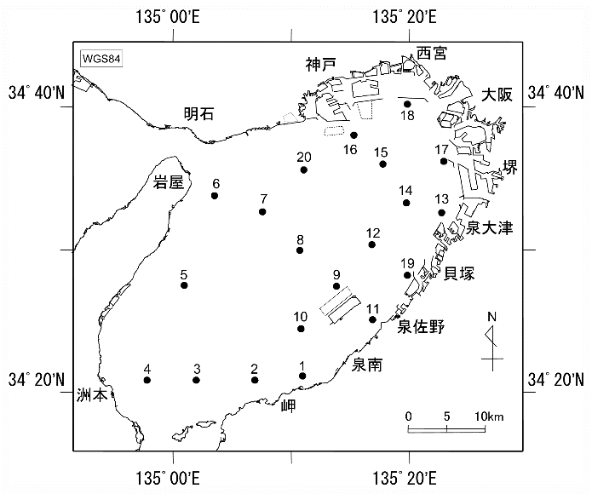
図Ⅱ-１-16 溶存酸素濃度・水温・塩分・クロロフィルaの鉛直分布(CTDデータ)の例
（令和２年８月３日 浅海定線調査地点18）
（出典：（地独）大阪府立環境農林水産総合研究所調べ）

調査地点図 （浅海定線調査定点図）
（出典：（地独）大阪府立環境農林水産総合研究所資料）
③気候変動に関する瀬戸内海法の改正と瀬戸内海環境保全基本計画における目標の追加
基本理念に気候変動による影響を踏まえる旨追加されたことを受けて、基本計画の目標に、新たに、「気候変動への対応について」が追加されており、気候変動適応策に関する視点を踏まえた対応が必要で、特に適応策を推進することとし、また、気候変動の影響も踏まえた栄養塩類と水産資源の関係等について、水温や降雨の状況の変化に伴う陸域からの汚濁負荷の流入の変化も含め、引き続き、調査研究を行っていくこととされている。

【参考】瀬戸内海環境保全特別措置法（昭和四十八年法律第百十号）(抜粋)
（瀬戸内海の環境の保全に関する基本理念）
第二条の二 瀬戸内海の環境の保全は、瀬戸内海が、我が国のみならず世界においても比類のない美しさを誇り、かつ、その自然と人々の生活及び生業並びに地域のにぎわいとが調和した自然景観と文化的景観を併せ有する景勝の地として、また、国民にとつて貴重な漁業資源の宝庫として、その恵沢を国民がひとしく享受し、後代の国民に継承すべきものであることに鑑み、気候変動による水温の上昇その他の環境への影響が瀬戸内海においても生じていること及びこれが長期にわたり継続するおそれがあることも踏まえ、瀬戸内海を、人の活動が自然に対し適切に作用することを通じて、美しい景観が形成されていること、生物の多様性及び生産性が確保されていること等その有する多面的価値及び機能が最大限に発揮された豊かな海とすることを旨として、行わなければならない。

（９）淀川河口域の管理及び水質改善取組み等の状況について
① 淀川大堰について
淀川大堰は、都市用水（水道用水等）を確保するための潮止め機能や、大川（旧淀川）・神崎川へ維持用水を流入させるために必要な水位保持機能、渇水時の都市用水を確保するために必要な調整池機能などを有している（図Ⅱ-1-17）。
平常時には、上流からの流水は堰き止められており（魚道は除く）、毛馬水門から大川の維持用水として概ね70m³/sが放流されている。降雨によって水位が上昇した場合には、堰が操作され、新淀川へ放流されている。淀川中流における流量については、図Ⅱ-1-18のとおりであり、出水時には、相当量が新淀川へ放流されていると考えられる。
現在、淀川河口・大阪湾と淀川上流の間を船で行き来できるようにするため、大阪・関西万博開催までの完了を目指し、淀川大堰閘門の整備が進められている。
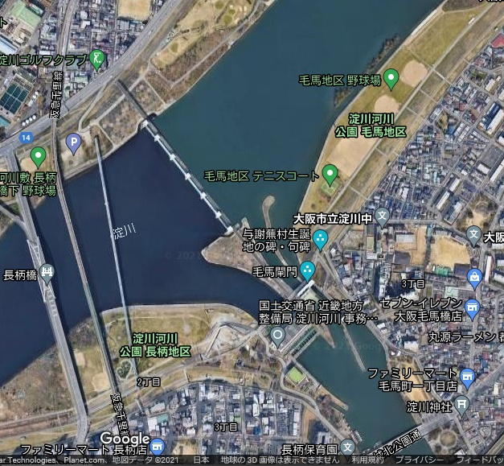
毛馬水門
淀川大堰
魚道
魚道
新淀川
大川
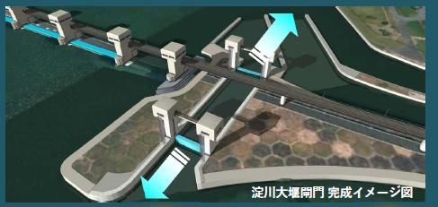

淀川大堰閘門完成イメージ

出典：近畿地方整備局 大阪府住宅まちづくり部 記者発表資料
「淀川大堰閘門の整備に令和３年度から新規着手します。」
（令和３年３月30日）

図Ⅱ-1-17 淀川大堰及び毛馬水門の概要図

図Ⅱ-1-18 淀川大堰上流の観測地点（高浜観測所・枚方観測所※）における日平均流量の推移(令和２年)

出典：国土交通省 水文水質データベースより大阪府作成

※流量により観測地点が異なる（出水時は枚方観測所）

② 淀川河口域における干潟再生の取組みと底質等の状況について
淀川河口域において、国土交通省淀川河川事務所が、令和元年度から、工事で発生した浚渫土を活用した河口干潟再生試験を実施している（図Ⅱ-1-19）。また、大阪府立環境農林水産総合研究所が平成30年度(2018年度）から実施している底質等の調査結果（図Ⅱ-1-20）によると、阪神高速道路湾岸線の橋梁付近に、泥分率が低く砂質の底質で水深が周囲と比べて浅い水域が存在し、その水域における底層DO濃度が周囲に比べて高い傾向にあることが確認されている。

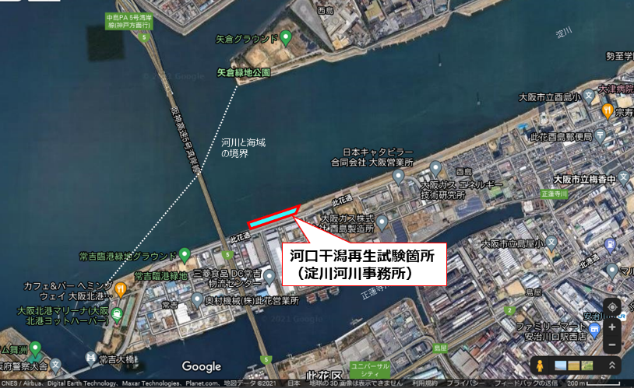
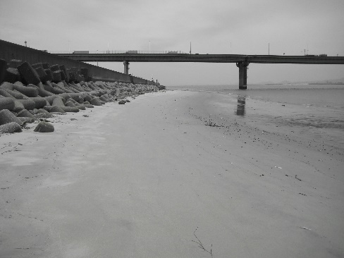
再生後の干潟

図Ⅱ-1-19 淀川河川事務所による河口干潟再生試験箇所

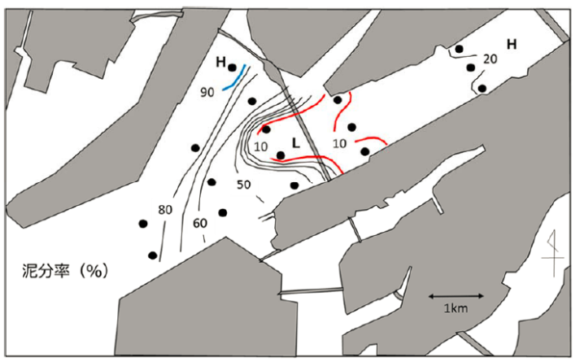
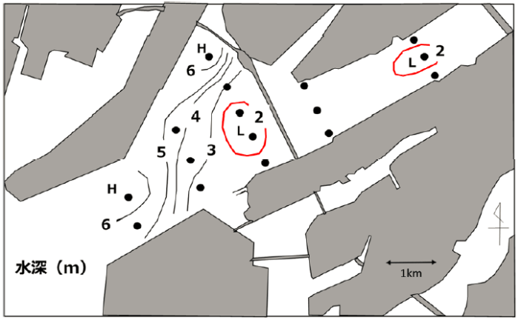

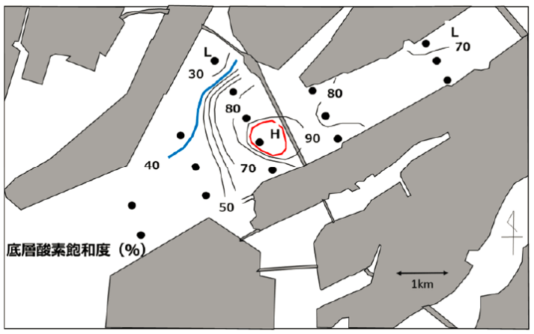

図Ⅱ-1-20 淀川河口域における底質等の状況
（平成30年10月 大阪府立環境農林水産総合研究所調べ）
左上：泥分率（％）
右上：水深（ｍ）
左下：底層溶存酸素飽和度（％）

（10）「豊かな大阪湾」環境改善モデル事業の実施状況について
「豊かな大阪湾」の創出に向けては、湾奥部における栄養塩類の滞留による貧酸素水塊の発生や、生物の生息に適した場が少ないなどの課題や、プラスチックごみの流入等の新たに顕在化している環境事象の調査技術が確立されていないといった課題がある。
大阪府では、これらの課題を解決することを目的に、環境改善モデル設備等を試験的に設置又は運用する「『豊かな大阪湾』環境改善モデル事業」を民間事業者等への補助事業を令和元年度（2019年度）と令和３年度（2021年度）に実施。

１）令和元年度事業の概要及びモニタリング結果
ア）採択事業の概要
採択した２事業は表Ⅱ-１-７のとおり。

表Ⅱ-１-７ 令和元年度「豊かな大阪湾」環境改善モデル事業の採択結果
No | 事業名 | 事業者 | 事業概要 | 環境改善  モデル設備
１ | アルガーベイARW-C（reef）型による藻場造成、生物生息空間の創出及び環境改善効果実証実験 | 広和㈱ | 大阪湾湾奥部に位置する緩傾斜護岸にアルガーベイARW-C（reef）型のブロックを設置し、藻場造成、生物生息空間の創出を行う。 | 人工藻場  環境配慮・生物共生型構造物
２ | 貝殻ブロック及び貝殻基質ユニットを用いた生物生息空間の創出事業 | 海洋建設  ㈱ | 大阪湾湾奥部に位置する階段護岸に貝殻を利用した構造物を設置し、生物生息空間の創出を行う。 | 環境配慮・生物共生型構造物

イ）モニタリング結果
①アルガーベイARW-C（reef）型による藻場造成、生物生息空間の創出及び環境改善効果
実証実験（広和㈱）
（設備の設置状況）
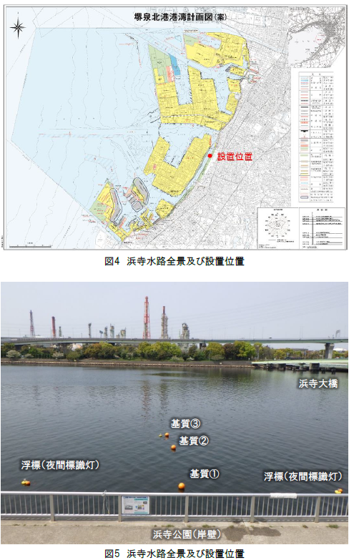 | 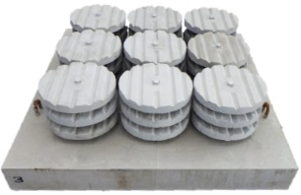  設置基質
図Ⅱ-１-21 浜寺水路全景及び設置位置（左）、設置位置（右）

（設置後の効果）
・設備設置５か月後の調査では、アオサやアオノリといった有用海藻が設備に着生し、メバルやイシガニといった水産生物の蝟集が確認された。
・設備設置10か月後の調査では、基質周辺ではシマイサキの幼魚の群れが確認され、基質には魚類の餌となる多毛類（ゴカイ）等が棲みついていることが確認され、設備の設置により生物が集まりやすくなっていると考えられる。
・設備設置後１年９か月後の調査では、クロダイが確認され、幼稚魚は基質表面で採餌するような行動が見られた。また、巻貝類、二枚貝類、多毛類の付着が確認され、クロダイの増殖及び育成効果の一端をになっていると考えられる。

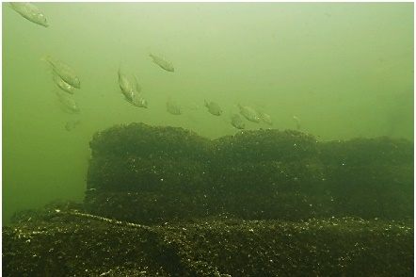 | 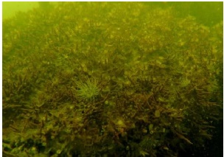 | 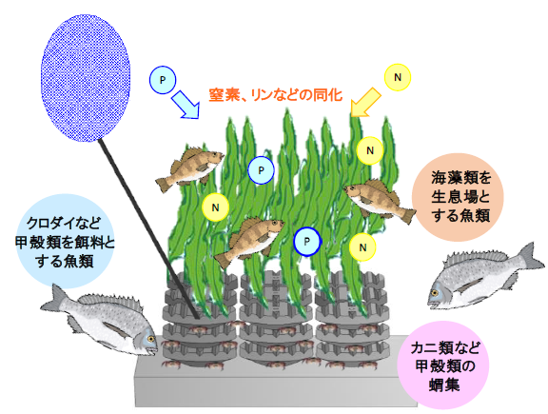
図Ⅱ-１-22 クロダイの群れの確認状況（左）、藻類着床状況（中）、環境改善効果イメージ（右）

②貝殻ブロック及び貝殻基質ユニットを用いた生物生息空間の創出事業（海洋建設㈱）
（設備の設置状況）
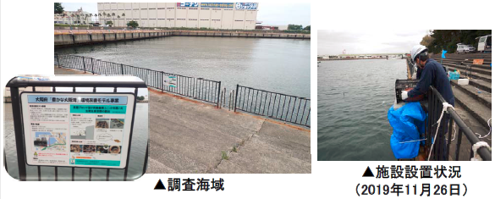 | 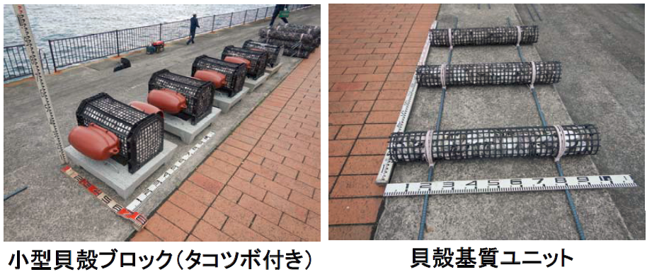
図Ⅱ-１-23 泉大津旧港階段岸壁での設置状況（左）及び設置した基質（右）

（設置後の効果）
・設備設置７か月後の調査では、メバルやウミタナゴの幼魚の群れ、マダコなどが確認できた。
・設備設置10か月後の調査では、クロダイ、ボラ、メバル幼魚が確認できた。また、設備に出現が確認できたゴカイ類や貝類などの小型生物はクロダイ、ボラ、メバルなどの餌となるため、本施設は魚類の集魚機能のみならず、餌場機能が発揮されていることが考えられた。
・設備設置後１年９か月後の調査では、メバルやウミタナゴ（幼魚）の群れ、クロダイなどが確認でき、設備だけでなく、周辺にも魚類の分布が確認された。設備にはナマコ類、アサリ稚貝が出現し、抱卵している小型のオオギガニ科が確認された。設備は、魚介類の集魚機能に加え、餌場機能が発揮されており、食物連鎖による系外除去（物質循環機能）にも資すると考えられた。

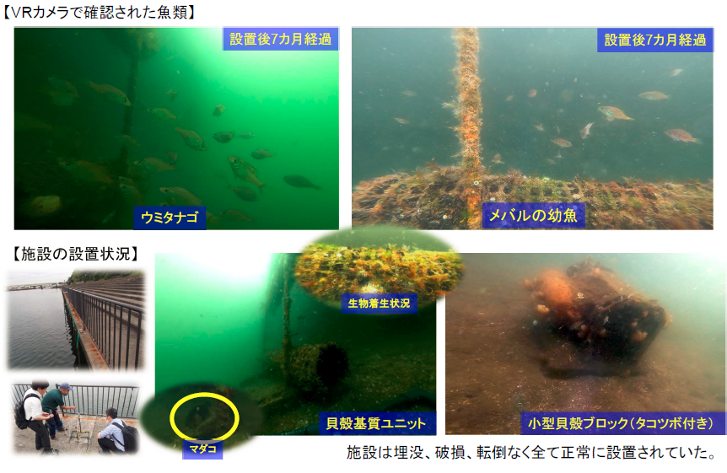
図Ⅱ-１-24 設置状況等

２）令和３年度事業の概要
ア）採択事業の概要
採択した２事業は表Ⅱ-１-８のとおり。

表Ⅱ-１-８ 令和３年度「豊かな大阪湾」環境改善モデル事業の採択結果
No | 事業名 | 事業者 | 事業概要 | 環境改善  モデル設備
１ | マイクロプラスチック（MP)の迅速前処理・概算定量法―スクリーニング調査に適した、効率的かつ迅速な前処理～簡易概算定量の実用化に向けた開発― | 東レ  テクノ  ㈱ | 「天然由来有機物等からMPのみを迅速かつ安全に選別する前処理手法（化学的処理）」について、スクリーニング手法「環境調査技術」として広く実際に利用できるように、ラボ段階から実用化（実試料レベル）に向けて検討を進める。 | ICT技術等を活用した環境調査技術
２ | 低コストで実現できる  藻場造成 | 日本  リーフ  ㈱ | 海藻類の着生に有効性が確認されている「セラポラ基質」を海藻類が繁茂している大阪湾の護岸等に取り付けを行い、着生後に海藻類が少ない護岸等へ移設し、そのセラポラ基質を拠点として周辺海域に藻場を広げ回復させる。 | 人工藻場

イ）現在の事業実施状況 ※水質改善関係のみ
①低コストで実現できる藻場造成（日本リーフ㈱）
（設備の設置状況）
・令和３年（2021年）12月９日に南港野鳥園護岸に設置済。

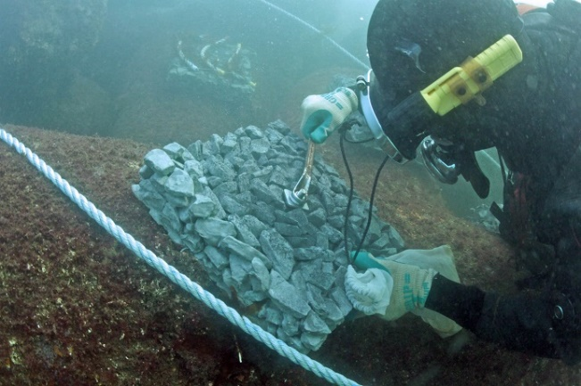 | 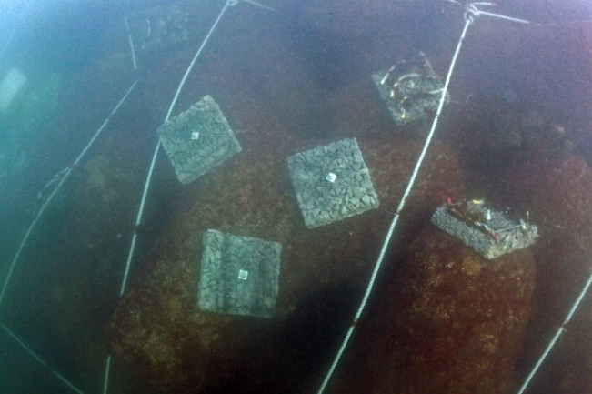
図Ⅱ-１-25 基質取付状況（左）、基質設置完了全景（右）

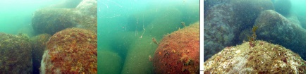
（参考）事前調査時に確認した消波ブロック表面の藻場着床状況

（11）海底耕耘について
漁業者が底びき漁船を活用し、海底環境保全を目的に、主に地先海域で海底耕耘を実施している(図Ⅱ-１-26)。

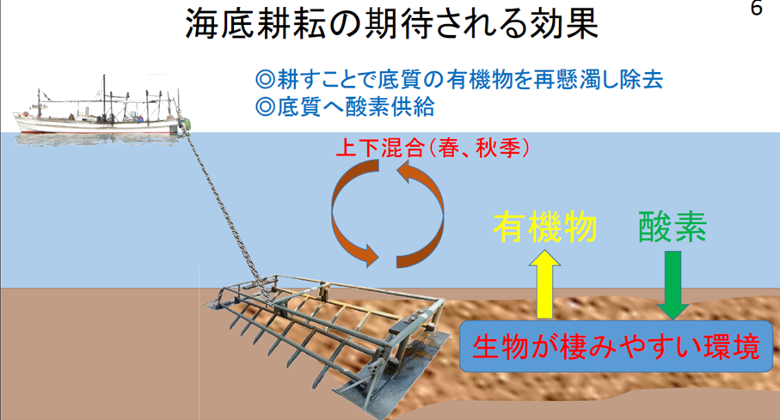
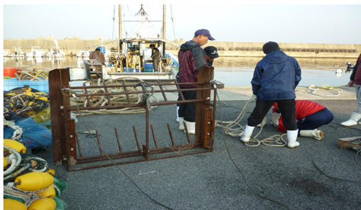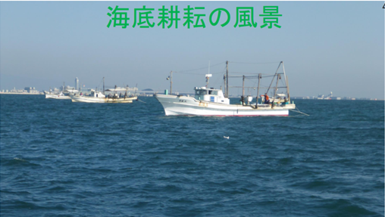
（出典：令和３年度第２回水質部会関係者ヒアリング資料（大阪府漁業協同組合連合会）
図Ⅱ-１-26(1) 海底耕耘の概要

海底耕耘後の海底の様子
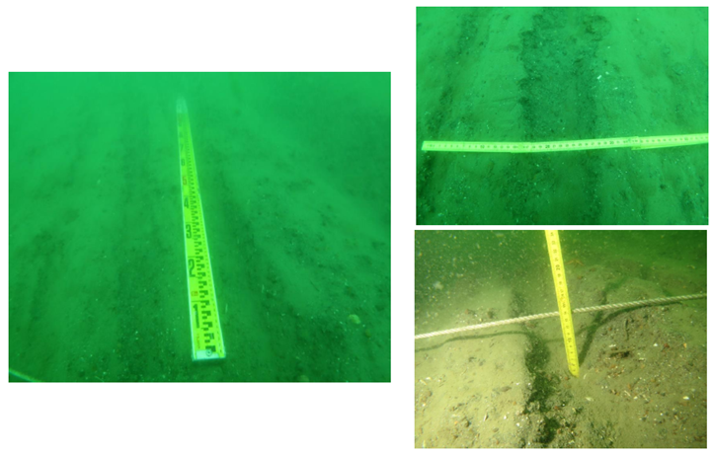
（出典：令和３年度第２回水質部会関係者ヒアリング資料（大阪府漁業協同組合連合会））
図Ⅱ-１-26(2) 海底耕耘後の海底の様子

(12) 攪拌ブロック礁の設置について
・岸和田市～泉佐野市地先海域における攪拌ブロック礁の設置
攪拌ブロック礁は、水の流れがブロックに衝突した時に発生する力を活用して、貧酸素水塊が発生する原因となる底質の改善及び上下層の混合による水温躍層の緩和を図るものである。このブロックを、東岸恒流帯に沿って、効果的と考えられる範囲内に面的に整備し、広域的な漁場整備を図ることを目的としている。平成26年度（2014年度）から令和２年度（2020年度）にかけて岸和田市から泉佐野市沖に攪拌ブロック礁を計200基設置した。（図Ⅱ-１-27）
図Ⅱ-１-27 攪拌ブロック礁
(13)窪地の埋め戻しについて
（窪地について）
・ 海底の窪地は、昭和30年代後半より埋め立て用の土砂を海底から掘削した際に出来たもので、大阪湾に21か所存在する（総容積 約3,600万ｍ³）。
・ 内部にヘドロが溜まり、夏場、貧酸素状態になるため魚介類が生息できず、有害な青潮発生の一因になっている。
（窪地対策の実施体制）
・国が、航路浚渫や河川浚渫等の事業で発生する土砂を活用し、埋め戻しを実施している。
・窪地埋め戻しの推進等を目的として、令和元年度（2019年度）に、国、府、堺市で構成される「大阪湾海域環境支援協議会」（事務局：近畿地方整備局）を設立した。
・ 国が、学識経験者及び行政で構成される「海底地形修復技術に関する検討会」を設置し、環境改善効果の把握や対策技術の評価を実施している。
（実施状況）
・府が、漁業にとっての価値や施工性等を勘案して、優先的に埋め戻す３箇所を選定し、
国に提案した。（図Ⅱ-１-28参照）
・現在は阪南２区沖の埋め戻しが実施されており、表Ⅱ-１-９に示すとおり、令和２年度(2020年度）末の進捗率は85％となっている。（国）

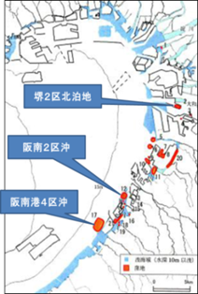  図Ⅱ-１-28 窪地の位置図 | 表Ⅱ-１-９ 優先して埋戻す窪地の規模と進捗状況（令和２年度末）
  位置 | 表面積  （m²） | 周辺海底との水深差（m） | 容積  （万m³） | 進捗状況
   |  |  |  | 埋戻量  （万m³） | 進捗率  （％）
  堺２区北泊地 | 359,850 | 3.5 | 124.8 | 31 | 25
  阪南２区沖 | 452,450 | 5.8 | 452.7 | 386 | 85
  阪南港４区沖 | 1,287,000 | 10.5 | 1351.4 | 2 | 0.1
  合計 | 2,099,390 |  | 1928.9 | 419 | 22

【参考】阪南２区沖窪地の環境改善効果について
・ 埋戻しの推進に伴い、夏場の窪地内の貧酸素水塊（赤色）が縮小している。

（出典：近畿地方整備局 港湾空港部 資料）

（出典：中央環境審議会水環境部会総量削減専門委員会（第３回）資料）
図Ⅱ-１-29 溶存酸素分布図（阪南２区沖窪地）

１－３ 今後取り組むべき施策のあり方について
１－３－１ 今後の取組みに係る基本的な考え方について
１－３－２ 取組みにあたって留意すべき事項
１－３－３ 今後取り組むべき施策について

今回の審議結果を踏まえて、記載

２ 湾南部の栄養塩濃度の管理のあり方について
【湾南部の栄養塩濃度の管理のあり方】
・湾南部の窒素・りんの濃度の状況や漁業者の意見、瀬戸内海法の改正等を踏まえ、今後の湾南部における栄養塩濃度の管理のあり方をどのように考えるべきか。

２-１ 現状と課題について
・窒素・りんの濃度は、湾奥部が高く、湾南部が低い。
・窒素・りんの濃度は、長期的に低下している。
・現時点では、湾南部の窒素・りんの濃度について、水産用水基準※と比較すると、A類型水域の常時監視地点における年平均値の全平均値では、「水産１種」の基準を満たすとともに、「閉鎖性内湾では生物生産性の低い海域とされる基準」を上回っている。ただし、測定地点によっては「閉鎖性内湾では生物生産性の低い海域とされる基準」以下になることがある。
（※水産用水基準：（公社）日本水産資源保護協会が設定している基準であり、
「水産１種：全窒素0.3 mg/L以下・全りん0.03 mg/L以下」
「閉鎖性内湾では生物生産性の低い海域：全窒素0.2 mg/L以下・全りん0.02 mg/L以下」とされている。）
・漁業関係者から、湾南部の貧栄養化を懸念する意見がある。
・瀬戸内海法が改正され、知事が策定する計画に基づき、特定の海域（ノリ等の生物の生産性の確保等に支障が生じている狭いエリア）への栄養塩類供給を可能にする制度が導入された。

２-２ 関連する事項について
（１）改正瀬戸内法に係る栄養塩類管理制度について
関係府県知事が策定する計画に基づき、特定の海域（ノリ等の生物の生産性の確保等に支障が生じている狭いエリア）への栄養塩類供給を可能とする制度。
・関係府県知事は、水質の目標値、栄養塩類供給の実施方法、水質の測定の方法等を計画に記載
・水質の目標値は、水質環境基準の範囲内において策定
・計画策定時には栄養塩類管理が環境に及ぼす影響についての調査・評価、環境保全上関係のある他の自治体、環境大臣その他関係者への意見聴取・協議等を実施するとともに、計画実施時には定期的に実施状況を評価し、随時計画を見直すことで、周辺環境の保全との調和・両立を確保
・栄養塩類供給を実施する者に関する特例を新設
・水質汚濁防止法に基づく総量規制の適用除外、特定施設の構造等の変更許可手続の緩和
⇒生物の多様性の恩恵としての、将来にわたる多様な水産資源の確保に貢献

（２）栄養塩類管理の手法について
栄養塩類管理の手法の主なものについては、以下のとおりである。
・施肥
・海底耕耘
・下水処理施設の季節別管理運転
・ダムの放流
・かいぼり

（３）下水処理場の季別管理運転について
①概要
○下水道の季節別運転管理とは、豊かな海の再生や、生物の多様性の保全に向け、近傍海域の水質環境基準の達成・維持などを前提に、下水処理水放流先の水産資源等を考慮し、冬期に下水処理水中の栄養塩類（窒素、リン）の濃度を上げることで不足する窒素やリンを供給するもの。
○国土交通省では、平成27年（2015年）１月に下水道計画のマスタープランである流域別下水道整備総合計画（流総計画）の指針を改訂し、水質環境基準の達成・維持に関する目標に加え、海域の栄養塩類循環のバランスを取る必要がある場合等において、季節別の処理水質の設定を可能にしたところ。
○国土交通省では、平成27年（2015年）９月「下水放流水に含まれる栄養塩類の能動的管理のための運転方法に係る手順書（案）」を策定し、栄養塩類の能動的な管理の取組みを促進。

（出典：中央環境審議会 水環境部会 総量削減専門委員会（第2回）
国土交通省ヒアリング資料（令和２年８月））

図Ⅱ-２-１ 季節別管理運転の概要

・全国では、これまでに水域の実情に応じ、瀬戸内海や有明海等で、栄養塩類の補給に向けた運転を試行している。

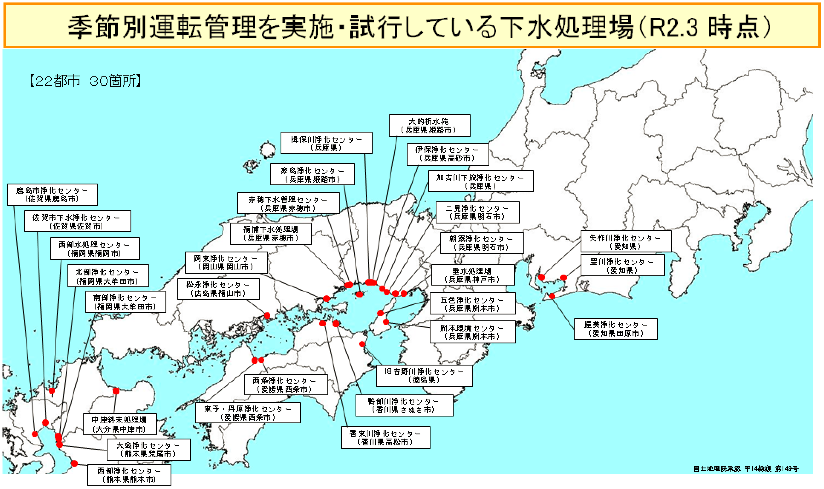
出典：国土交通省提供資料
（出典：第９次水質総量削減の在り方について（中央環境審議会 答申）（令和３年３月））
図Ⅱ-２—２ 季節別管理運転を実施・試行している下水処理場(R2.3時点)
（４）施肥技術について
栄養塩類供給の手法としては、下水処理場の季別運転管理のほか、施肥等がある。徳島県では、施肥剤の実用化に向けた技術開発が進められている。この事例では、藻類養殖用施肥剤を用いたワカメへの試験で一定の効果が示されている（図Ⅱ-２-３）。
図Ⅱ-２—３ 徳島県による藻類養殖用施肥剤の開発の概要

（５）瀬戸内他県の取組状況（兵庫県の事例）
・瀬戸内海（兵庫県）の水質は高度成長期から大幅に改善された一方で、近年では漁獲量の減少がみられる。
・兵庫県においては、瀬戸内海（兵庫県）の全窒素及び全りん濃度は、高度成長期から大幅に改善し、全ての水域において環境基準達成率は100%となっている。中でも、Ⅱ類型指定水域の窒素濃度は、Ⅱ類型の環境基準値（0.3mg/L）を大きく下回り、0.2mg/L 未満となっている。
（出典：「豊かで美しい瀬戸内海の再生のための兵庫県水質目標値（下限値）の設定」（兵庫県）
大気・水質等常時監視結果（令和２年度）（兵庫県農政環境部環境管理局））
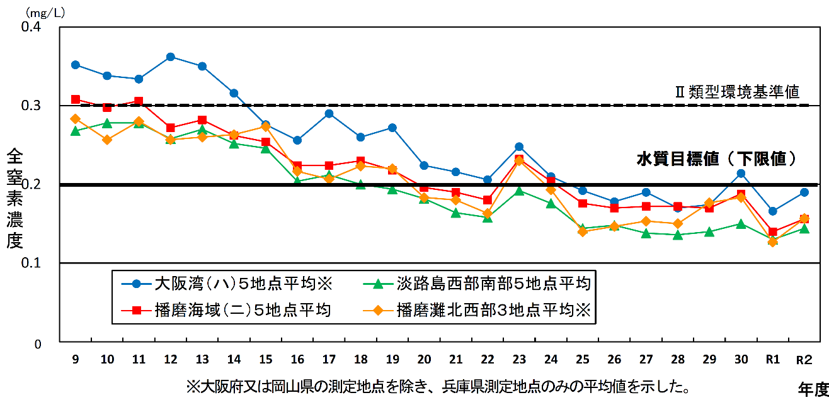

出典：大気・水質等常時監視結果（令和２年度）（兵庫県農政環境部環境管理局）
図Ⅱ-２—４ 兵庫県のⅡ類型指定水域別全窒素濃度の推移

・兵庫県では、条例改正により、栄養塩類濃度の水質目標値（下限値）の設定や播磨灘及び大
阪湾西部の沿岸域の下水道終末処理施設のＢＯＤ上乗せ排水基準の見直し等が行われた（図Ⅱ-２-５）。
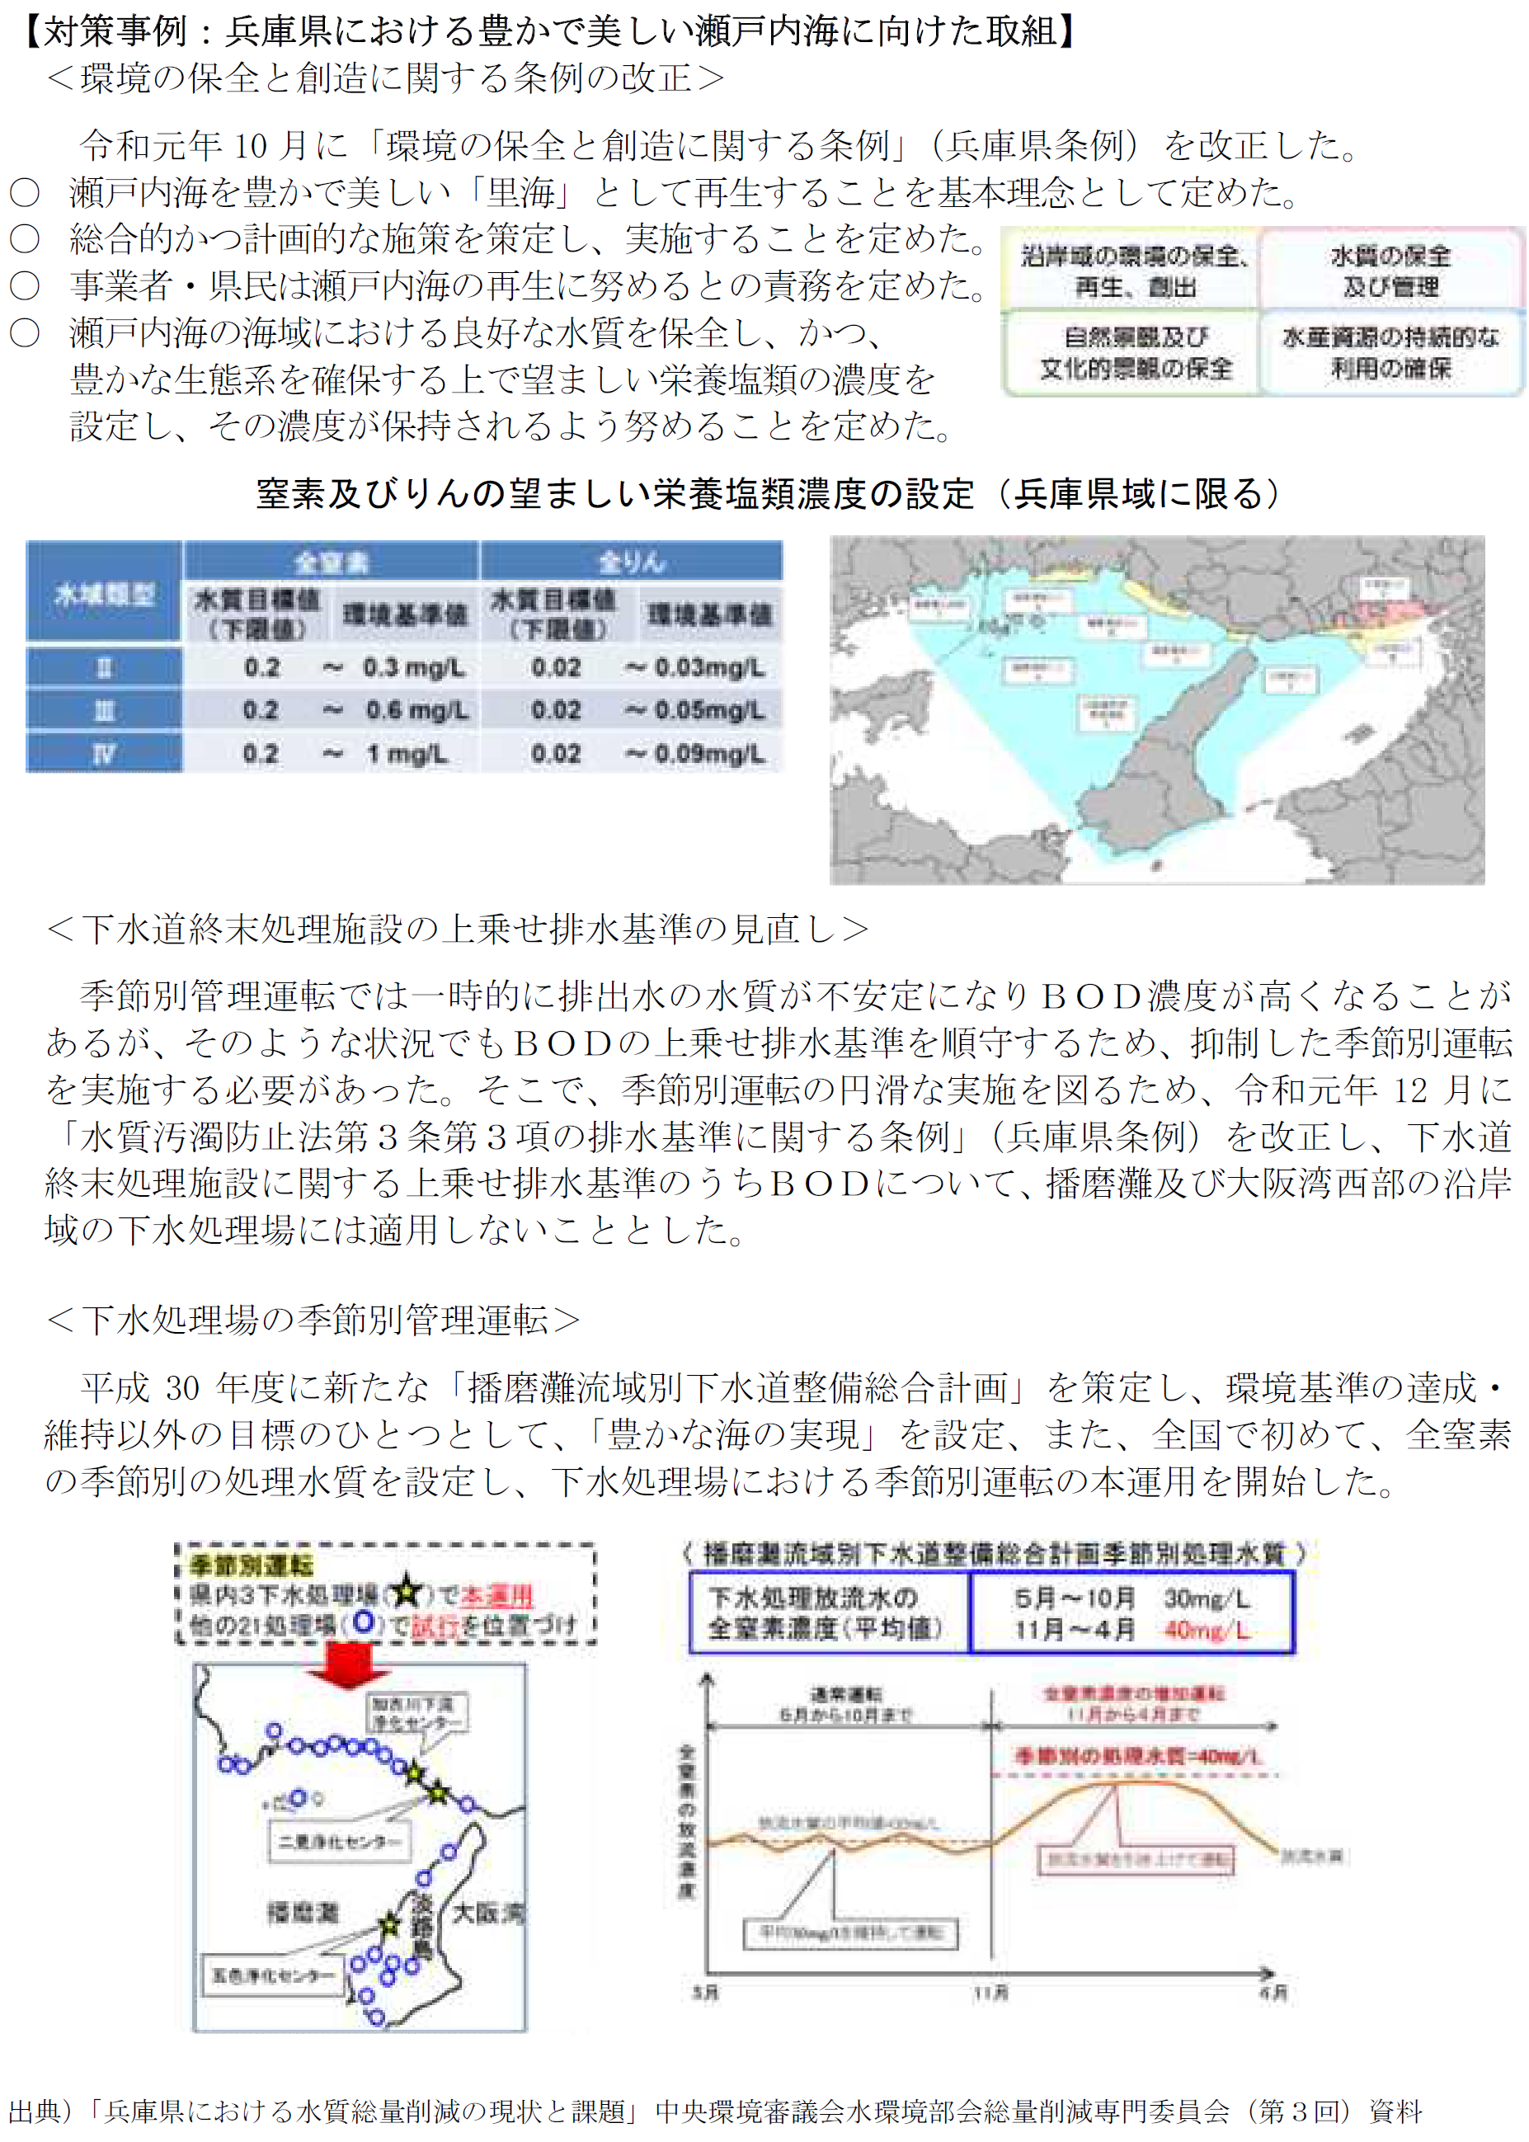
図Ⅱ-２—５ 兵庫県の取組事例（下水処理場の季節別管理運転、条例改正等）
（６）大阪府（湾南部）における状況
①水質の状況
・現時点では、湾南部において、常時監視地点の年平均値では、窒素・りんの濃度は、水産用水基準の「閉鎖性内湾では生物生産性の低い海域とされる基準」※を上回っている。地点別に見ると全窒素が0.2mg/Lを下回る地点がある（表Ⅱ-２-１）。
（※「全窒素0.2 mg/L以下・全りん0.02 mg/L以下」とされている。）
図Ⅱ-２-６ 全窒素・全りんの環境基準の水域類型の指定状況
表Ⅱ-２-１ 令和２年度における常時監視地点ごとの全窒素、全りんの濃度及び環境基準達成状況（暫定値）

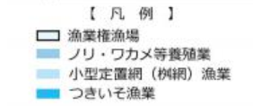
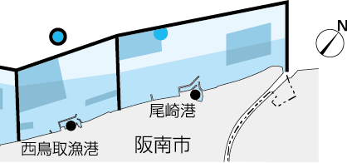
②大阪府域のノリ養殖の現状及び周辺の状況
●
南部
水みらいセンター
500m
男里川
大阪府のノリ養殖業者は、阪南市の尾崎漁協１経営体、西鳥取漁協の２経営体、計３経営体となっている。令和元年度（2019年度）の生産枚数は1,554千枚、産出額は18,220千円であった。
のり養殖場の周辺海域には、男里川の流入及び下水処理場（南部水みらいセンター）の処理水の流入がある（図Ⅱ-２-７）。
図Ⅱ-２—７ ノリ養殖場周辺の状況

大阪府立環境農林水産総合研究所が毎年11月から３月に実施している調査結果によると、大阪府内でノリ養殖が行われている尾崎及び西鳥取におけるDIN・DIP濃度は図Ⅱ-２-８のとおりであり、月による変動が大きい。なお、水産用水基準では、ノリ養殖に最低限必要な栄養塩濃度は無機態窒素で0.07～0.1mg/L(約５～７μmol/L)、無機態リン0.007～0.014mg/L（約0.23～0.45μmol/L）とされている。

図Ⅱ-２-８ ノリ養殖場周辺のDIN・DIP濃度

③湾南部における赤潮の発生状況について
「瀬戸内海の赤潮」（平成30年、令和元年、令和２年）（水産庁 瀬戸内海漁業調整事務所）（表Ⅱ-２-２）によると、H30～R2に湾南部においても赤潮が発生し、一部で漁業被害が発生している。
表Ⅱ-２-２ 湾南部における赤潮の発生状況について（H30～R2）
（出典：瀬戸内海の赤潮（平成30年、令和元年、令和２年）（水産庁 瀬戸内海漁業調整事務所）を基に大阪府作成）
２－３ 今後取り組むべき施策のあり方について
２－３－１ 今後の取組み係る基本的な考え方について
２－３－２ 取組みにあたって留意すべき事項
２－３－３ 今後取り組むべき施策について

今回の審議結果を踏まえて、記載

３ 多様な生物を育む場の創出について
【多様な生物を育む場の創出】
・多様な生物を育む場の創出に向けた取組みについて、様々なコベネフィット効果や、2025年大阪・関西万博の開催等を踏まえ、どのように取組みを推進するべきか。

３-１ 現状と課題について
・湾奥部は、海岸の大半が直立護岸となっており、生物の生息に適した場が少ないこと、また、貧酸素水塊が発生したときの生物の逃げ場がないこと等から、生物多様性や生物生産性の確保に影響を及ぼしていると考えられる。
・また、このことにより、湾奥部が本来有するべき水質浄化機能や湾全体への幼稚仔供給機能が発揮されていないと考えられ、健全な物質循環の確保に影響を及ぼしていると考えられる。
・このため、生物が生息しやすい場の創出に向けた取組みが必要。
・湾南部は、自然環境が残され海に近づける場が多いことを踏まえ、自然環境を保全しつつ、必要に応じて人の手を加える「里海づくり」の推進が必要。
・多様な生物を育む場の創出は、生息する生物による栄養塩の吸収やCO₂の吸収（ブルーカーボン）、生物多様性の向上、大阪湾の魅力向上など様々なコベネフィット効果が期待される。
・2025年には、大阪・関西万博が、湾奥部に面する夢洲を会場として「いのち輝く未来社会のデザイン」をテーマとし、開催意義にSDGsの達成を掲げて開催される。

３-２ 関連する事項について
本検討において、１-２(1)～(13)の各項目も関連する事項であり、ここでは、関連する事項を以下に追加する。
（１）大阪湾奥部における海岸の状況について
①港湾域における海岸等の状況
・湾奥部の沿岸は、産業の拠点として活発に利用されており、水際は岸壁や護岸として整備されている。
・岸壁には、ケーソンや矢板で構成される直立型のものと、鋼管杭の上部にコンクリート板を設置した桟橋型のものがある。直立型の構造物には貝類等の動物が付着するが、出現種が限られることが多く（図Ⅱ-３-１）、生物相が不安定になりがちである。夏季には、表層近くでは高水温、中層以下では貧酸素の影響を受け、大量に死亡、脱落し、水質を悪化させる要因となる（図Ⅱ-３-２）。
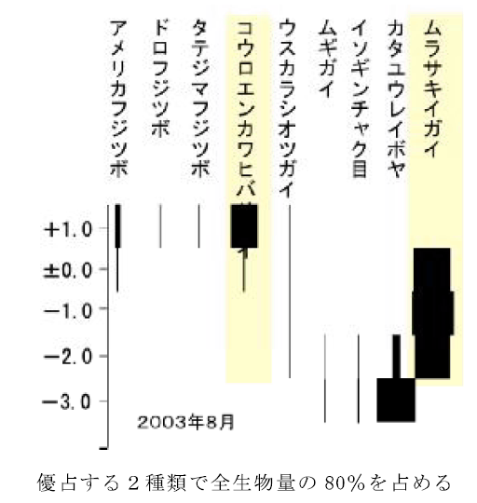
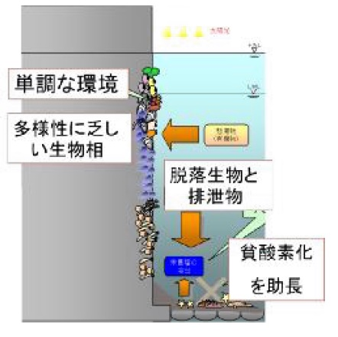

図Ⅱ-３-１ 直立型構造物壁面の生物相（尼崎港）

（平成28年３月ＮＰＯ法人瀬戸内海研究会議 平成27年度瀬戸内海の環境保全・創造に係る研究委託事業研究報告書）
図Ⅱ-３-２ 直立型構造物の問題

（平成28年３月ＮＰＯ法人瀬戸内海研究会議 平成27年度瀬戸内海の環境保全・創造に係る研究委託事業研究報告書）

・湾奥部における護岸の位置図は図３-３に示すとおりである。護岸には、ケーソン等で構成される直立型のものと、捨石で構成され、消波ブロックで被覆された傾斜型のものがある。傾斜型の構造物は、直立型の構造物と比べて海藻の生育量が多く（表Ⅱ-３-１）、また、捨石や消波ブロックの隙間が魚類等の生息場となっているとされている※。
・また、湾奥部においては、一部で、人工干潟の整備や生物共生型護岸の整備がなされている（図Ⅱ-３-４）。
※平成28年３月ＮＰＯ法人瀬戸内海研究会議 平成27年度瀬戸内海の環境保全・創造に係る研究委託
事業研究報告書

図Ⅱ-３-３ 湾奥部における護岸の位置図

表Ⅱ-３-１ 護岸形式別の海藻現存量（平成28年３月ＮＰＯ法人瀬戸内海研究会議
平成27年度瀬戸内海の環境保全・創造に係る研究委託事業研究報告書）

図Ⅱ-３-４ 湾奥部において生物の生息に配慮した整備がなされている箇所

②民間企業が管理する護岸の状況
湾奥部の港湾地域には、①に示す通り、船舶の着岸に利用されていない護岸が一定の割合を占め、藻場創出に活用できるポテンシャルがある。また、そのうちの一部は企業が所有しており、特に堺泉北港には、民間企業が護岸を所有している割合が多い。堺泉北港で護岸を管理している民間企業３社にヒアリングを行った結果について以下に示す。

【護岸の状況及び脱炭素等の取組状況】
・各企業が管理している護岸の中で、セキュリティ面や船の出入りに支障がない護岸については、物理的には、取組みへの活用が可能な護岸がある。
・護岸形状について、傾斜護岸＋消波ブロック（又は天然石）の構造であるところが多かった（図Ⅱ-３-５）。
・各企業とも、SDGｓや脱炭素、カーボンニュートラルに関心が高く、一部、ブルーカーボンや生物多様性の保全にも関心が高い企業があった。

（その他のコメント）
・以前に比べ、周辺の海水がきれいになった。夏は濁っているが、冬は透明度が高くなっている。
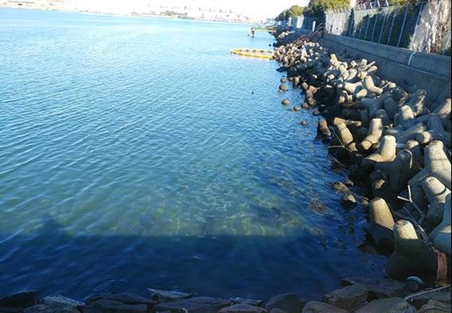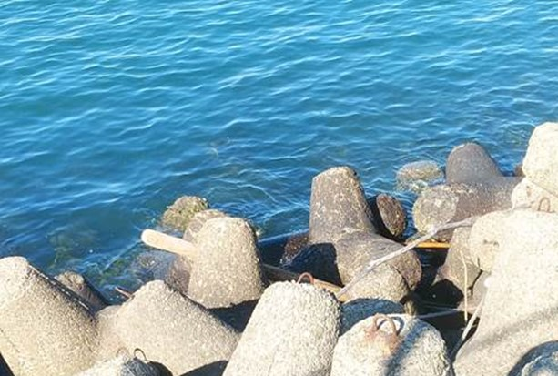
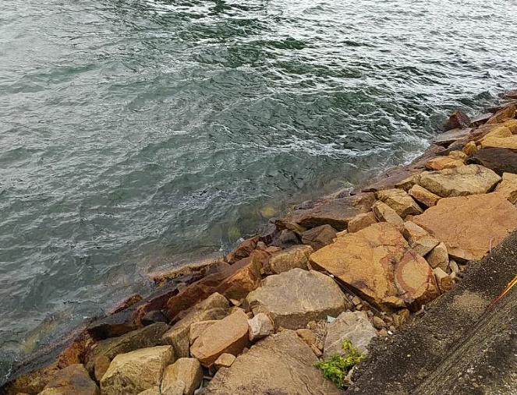

図Ⅱ-３-５ 企業が管理する護岸の例
③湾奥部における付着生物の状況について
大阪湾沿岸の付着生物に係る研究結果※によると、2004・2005年の調査結果と2017・2018年の調査結果を比較すると、湾奥部において春季の海藻の種類数が増加しており、また、夏季の付着動物の種類数は堺以南において増加が認められている。また、ワカメやクロフジツボ等の付着生物の湾奥部への分布域の拡大が認められている。
※「大阪湾の栄養塩低下と直立構造物の潮間帯付着生物の分布変化」（大谷壮介他 土木学会論文集B2(海岸工学),Vol.77,No.1,65-73,2021）
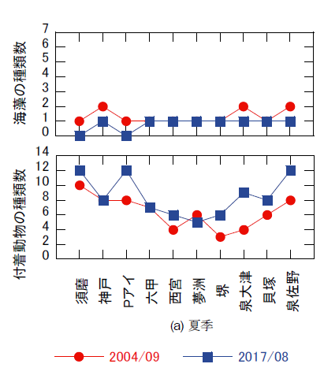
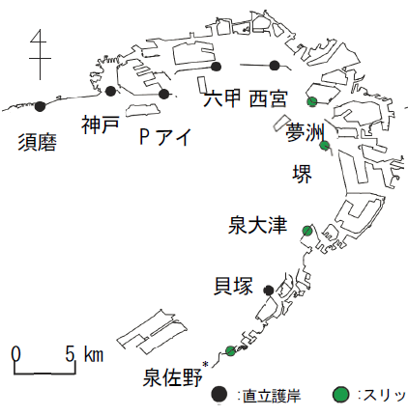
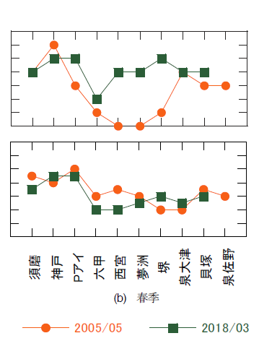

スリット

図-2 調査地点別の海藻と付着動物の出現種類数
図-1 調査地点

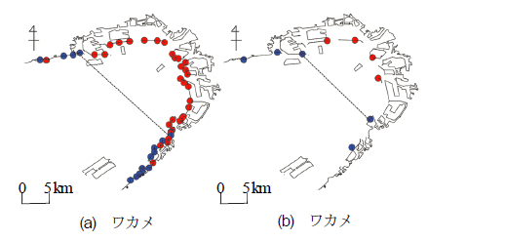

（出典：「大阪湾の栄養塩低下と直立構造物の潮間帯付着生物の分布変化」
大谷壮介他 土木学会論文集B2(海岸工学),Vol.77,No.1,65-73,2021）
図Ⅱ-３-６ 大阪湾沿岸の付着生物に係る研究結果

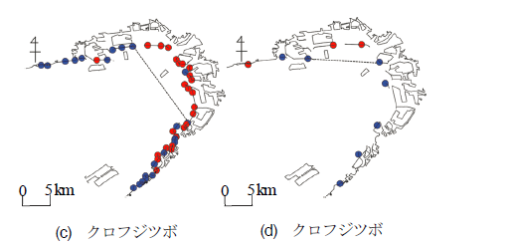

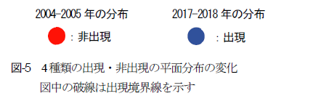
④護岸への砂の堆積等について
湾奥部の護岸においても、図Ⅱ-３-７のように自然に砂の堆積がみられるところが存在する。

図Ⅱ-３-７ 砂の堆積が見られる護岸の例

（２）大阪湾南部等における里海づくりの実施状況について
平成30年（2018年）11月に阪南市で開催された「全国アマモサミット」の開催を、大阪湾環境保全協議会として支援し、府民が主体となったアマモ場の創出をはじめとする里海づくりの活性化を図った。
環境省が実施した里海づくり活動状況調査によると、里海づくりの取組箇所数は、平成26年度（2014年度）に５件だったのに対し、平成30年度（2018年度）には11件と約２倍になった。
（取組事例）
・アドプト・シーサイド・プログラム（府）
・関西国際空港の護岸を用いた藻場造成（関西エアポート株式会社）

（３）ブルーカーボンについて
①概要
2009年10月に国連環境計画の報告書において、藻場・浅場等の海洋生態系に取り込まれた炭素が「ブルーカーボン」と命名され、吸収源対策の新しい選択肢として提示された。国のグリーン成長戦略において、カーボンニュートラルポートの形成に向けブルーカーボン生態系の活用に取り組むこととされており、オフセット・クレジット制度の整備に向けた検討が進められている。

②ブルーカーボンの炭素固定効果 （出典）磯焼け対策ガイドライン（水産庁）
ブルーカーボンとは、海洋生物によって隔離・貯留される炭素のことである（堀，2017）。大気から海中へ二酸化炭素（CO₂）が吸収されて海中に溶け込んだ炭素は、海藻や海草の光合成により体内に有機炭素として取り込まれる。この過程を「隔離」と呼ぶ。そして「隔離」された有機炭素が生態系の物質循環から外れて長期間保存されるまでの過程を「貯留」と呼び、次のケースが考えられている（図Ⅱ-３-８参照）。まず、藻場では脱落した藻体が「寄り藻」になったり、「流れ藻」として海面を漂って沈降したりした後、分解や無機化が起こりにくい環境下にある海底の土壌中に堆積し埋没する場合がある（堆積・埋没）。さらに、その一部が大気と海洋とのCO₂ 交換過程から外れた沖合深所へ移送される場合がある（深海輸送）。また、枯死や脱落した藻体の一部が分解されたり、成長に伴い放出された有機炭素のうち、海中で溶けなかったり、溶けるまで長期間かかったりする難分解性の有機炭素を示す場合がある（難分解性有機炭素）。藻場のCO₂の隔離量については、年間純生産量（乾重量）の30～35％を平均的な炭素量とし、単位面積当たりのCO₂量に換算して試算されている。その量は、コンブ場で60.5t- CO₂／ha／年、アラメ場で24.6t- CO₂／ha／年、ガラモ場で16.0t- CO₂／ha／年、アマモ場で12.6t- CO₂／ha／年と報告されている（表Ⅱ-３-２参照）。
各藻場の面積から総二酸化炭素の隔離された量は、合計約470 万t-CO₂／年と見積もられる。
この値は、日本の温室効果ガスの総排出量の12.4億t（CO₂換算，2018年度）と比べるとかなり小さい値である（国環研，2020）。しかし、水産業により排出される二酸化炭素量は、2008年度に574万tであり、藻場によって隔離されている量にほぼ匹敵すると試算される。このように藻場における隔離量は大まかに計算されているが、前述した「隔離」のケースごとに実態を明らかにし、定量的な調査研究を進める必要がある。
磯焼け対策による藻場再生や気候変動に適応する藻場形成を各地で取り組み、藻場面積を拡大させることは、水産的なメリットに加えて、藻場がCO₂を「隔離」して「貯留」できる「ブルーカーボン生態系」として温室効果ガス排出削減に貢献できる。

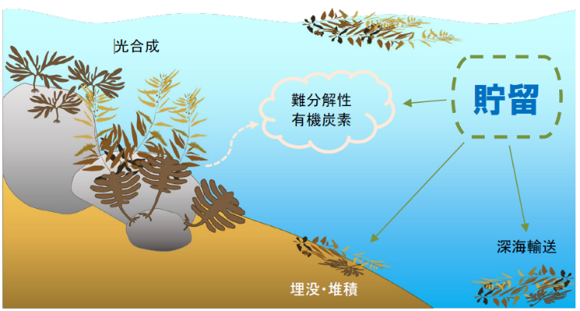
図Ⅱ-３-８ 藻場から流失した藻体の堆積、輸送、分解される有機炭素の「貯留」過程のイメージ
（堀，2019）

表Ⅱ-３-２ 日本沿岸の藻場における生産量から試算された年間の二酸化炭素の隔離量（吉田ら，2017）を改変
藻場 | 単位面積当たり  海藻・海草生産量  （㎏乾重/m²/年） | 炭素含量  （％乾重） | 単位面積当たり  二酸化炭素隔離量  （t-CO₂/ha/年） | 面積  （万ha） | 総二酸化炭素  隔離量  （万t-CO₂/年）
コンブ場 | 6.2±6.8 | 30.0 | 60.5±71.8 | 2.0 | 116.0
アラメ場 | 2.1±0.4 | 32.5 | 24.6±4.7 | 6.3 | 163.2
ガラモ場 | 1.4±0.2 | 32.0 | 16.0±2.6 | 8.8 | 141.4
アマモ場 | 1.0±0.7 | 35.0 | 12.6±8.9 | 6.2 | 50.8

（４）生物多様性の保全について
①G7 2030年自然協約及びOECMについて
（出典：民間取組等と連携した自然環境保全（OECM）の在り方に関する検討会資料）
・生物多様性条約第15 回締約国会議（CBD・COP15）では、世界全体で2030年までの陸域30％及び海域30％の目標が提案される予定
•令和３年６月のＧ７サミットで採択された「G7 2030 年自然協約」では、世界及びG7 各国レベルで「2030 年までに、陸地及び海洋の少なくとも30％を保全又は保護すること（30by30）」が盛り込まれている
•現時点でわが国の海域の保護地域は13％程度、30by30達成には新たに約17％程度の保全又は保護が必要
・OECM※の活用が重要とされており、現在、環境省の「民間取組等と連携した自然環境保全（OECM）の在り方に関する検討会」により、海域におけるOECMについて検討されている。
※OECM：other effective area-based conservation measures

【生物多様性条約COP14で採択されたOECMの定義（環境省仮訳）】
保護地域以外の地理的に画定された地域で、付随する生態系の機能とサービス、適切な場合、文化的・精神的・社会経済的・その他地域関連の価値とともに、生物多様性の域内保全にとって肯定的な長期の成果を継続的に達成する方法で統治・管理されているもの

②生物多様性の観点から重要度の高い海域について
「生物多様性の観点から重要度の高い海域」は、環境省が、周辺海域の生物多様性を保全していく上で重要度が高い海域を、生態学的及び生物学的観点から、科学的そして客観的に明らかにしたものであり、全国で、沿岸域では270カ所、沖合表層域では20カ所、沖合海底域では31カ所が抽出され、2016年に公表。大阪湾（大阪府域）関係では、「和歌山・友が島周辺」「大阪湾奥部」、「男里川河口」、「大阪湾」の４海域が選定された（表Ⅱ-３-３、図Ⅱ-３-９）。
表Ⅱ-３-３ 生物多様性の観点から重要度の高い海域（大阪湾（大阪府域）関係）
 | 特徴
和歌山・友が島周辺(13302)  ※該当市区町村：岬町、和歌山市 | 和歌山川、紀ノ川河口及び友が島周辺を含む海域である。紀ノ川河口、和歌川河口は、豊富なベントス相を呈し、特にシオマネキ、ハクセンシオマネキ、オサガニ、チクゼンハゼの生息数は近畿最大である。ムギワラムシ、ワカウラツボなどの希少種も数多い（環境省, 2001）。友が島は、自然状態の磯や礫浜で縁取られているため、生物多様性が高い。礫浜にはオオミミズハゼが生息し、岩礁にはシロヘリハンミョウが見られる。紀淡海峡は、ワカメ・テングサ場が発達している（環境省, 2001; 和田, 2008)。近年は友が島周辺にスナメリの姿もみられる（平嶋私信）。
大阪湾奥部(13403) | 大阪湾奥部の海域である。北側の淀川河口エリアには干潟が点在し、大ヤマトシジミが生息するなど動植物が豊かである（国土交通省「大阪湾生き物一斉調査情報公開サイト」）。淀川河口域（新淀川）周辺には、多様な汽水性生物および鳥類が多数生息しており、その中には「干潟の絶滅危惧動物図鑑」で準絶滅危惧とされたオオサカドロソコエビも含まれている（有山, 2004; 日本ベントス学会, 2012; 山西ほか, 1991）。当該海域に含まれる大阪南港野鳥公園はシギ・チドリ類の渡来地となっており、春秋の渡期の種数・個体数が比較的多く、シロチドリでは最小推定個体数の１％以上、ハマシギでは0.25％以上が記録されている。また、セイタカシギも記録されている（環境省, 2001)。
男里川河口(13404) | 男里川河口周辺の海域である。当該海域は河口干潟であり、規模は小さいが、塩生植物が豊富で底生動物も大阪湾ではここでしか見られない種が数多く生息している（環境省, 2001)。
大阪湾(13405) | 大阪湾の水深10-30mの海域である。当該海域は複数種の産卵域が重なっている。イシガレイは湾南部や湾北西部の30m以浅の沿岸部、マコガレイは湾北西部、湾南東部〜湾南部、淡路島南東岸 の水深10m以浅の浅場や藻場沿岸域 、ヒラメは湾北西部、湾南東部〜湾南部、淡路島南東岸の水深20-50mの浅場や藻場、ガサミは 湾南東部から湾南部にかけての干潟や河口付近を産卵場、クルマエビは水深10m 以深の沖合域、ネズミゴチは水深10m付近、スズキは水深30m以深、コノシロは北部が主な産卵場となっている（水産庁. 1999; 大阪府立環境農林水産総合研究所 大阪湾のさかな図鑑）。

図Ⅱ-３-９ 生物多様性の観点から重要度の高い海域（大阪湾周辺）

（５）湾奥部における水質の改善や生物の生息の場の創出の取組みについて
湾奥部における栄養塩類の滞留による貧酸素水塊の発生や生物の生息に適した場が少ないな どの課題を解決することを目的に、水質改善や生物の生息の場の創出に寄与する小型の環境改善施設等を試験的に設置又は運用する「『豊かな大阪湾』環境改善モデル事業」を民間事業者等への補助事業として、令和元年度（2019年度）と令和３年度（2021年度）に実施している。
（詳細については、１-２関連する事項「（10）「豊かな大阪湾」環境改善モデル事業の実施状況について」を参照）

（６）湾南部における藻場の創造・保全について
藻場の創造・保全に向けた行動計画を策定し、泉佐野市以南の泉南地域において海底に着底基質(ブロック)を設置するとともに、効率的に藻場を繁茂させるため、維持管理や海藻のタネの供給等のソフト対策を一体的に実施することとしている。

（７）藻場の生物生息空間の創出効果（関西国際空港の事例）
１）取組内容
関西国際空港島の護岸構造には、緩傾斜石積護岸を多く採用しており、長年にわたって空港島に形成された藻場には、様々な魚介類の生息場として多種多様な生態系が形成されており、大阪湾における重要な生物生産の場になっている。
２期空港島における藻場造成では、大型海藻が付いている藻礁ブロックや海藻の成熟葉を入れたネット袋（スポアバッグ）などを用いて海藻の種付けを行った。また、藻場の造成を早めるため、１期空港島護岸のモニタリング調査結果等を参考に、『海藻類着生用ブロック（胞子の滞留、海藻類の着生機能を高めた溝付き消波ブロック）』を独自に開発し、２期空港島の消波ブロック設置延長の約15%に合計3,200個を設置して海藻の付着環境の向上を図った（図３-10参照）。このブロックは従来型のブロックの表面に長さ約60cm、深さ約５cmの溝を合計18本付けたもので、大型海藻が着生しやすくなっている。さらに、藻場を早期に造成するため、１期空港島護岸上のカジメが繁茂した藻礁ブロック18基を、２期護岸６ヶ所に分けて移設した（図Ⅱ-３-11参照）。

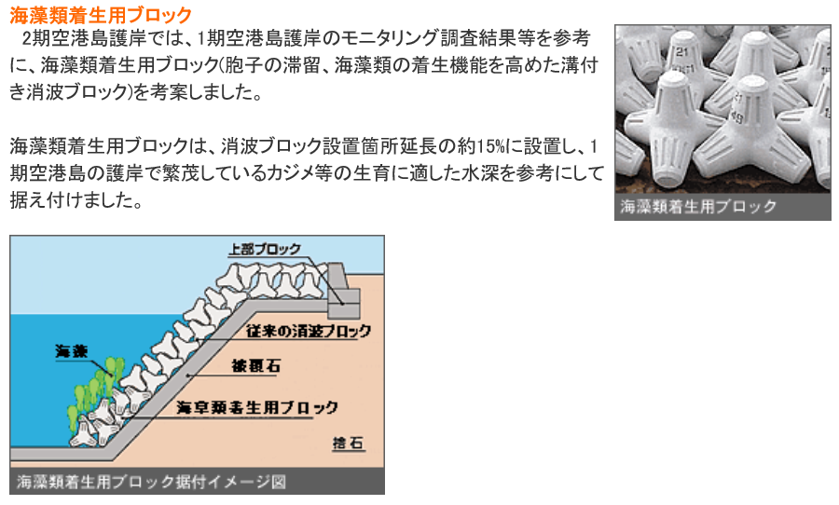
図Ⅱ-３-10 左：海藻類着床用ブロック 、 右：海藻類着床用ブロック据付イメージ

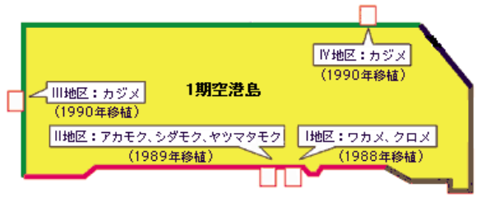
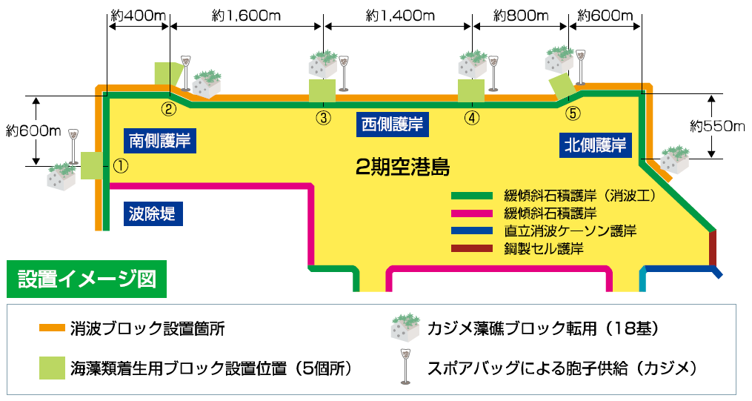
図Ⅱ-３-11 海藻類着生用ブロック等の配置（２期空港島護岸）

２）取組成果
関西国際空港は世界でも類を見ない広大な緩傾斜護岸を持つ巨大な人工島であり、このような護岸での早期の藻場づくりは他に例がないため、関西国際空港独自で様々な取り組みや実験を積極的に行った結果、現在の藻場面積は１期空港島・２期空港島合わせて約59ha（2019年３月）となっている（図Ⅱ-３-12参照）。2019年３月の調査では、緑藻類４種、褐藻類27種、紅藻類30種の合計61種の海藻が確認されている。

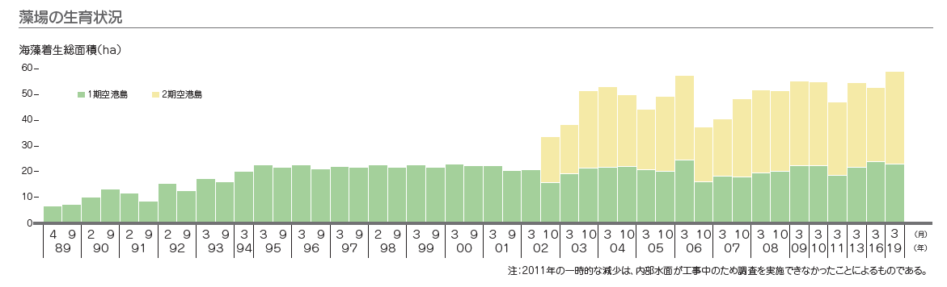
図Ⅱ-３-12 海藻着床総面積の経年変化

（８）海ごみ対策について
①「瀬戸内海環境保全基本計画」における位置づけについて
令和４年（2022年）２月に変更が閣議決定された「瀬戸内海環境保全基本計画」では、「海洋プラスチックごみを含む漂流・漂着・海底ごみへの対応」が一つの柱として据えられ、基本的な施策として、海洋プラスチックごみを含む漂流ごみ等の除去・発生抑制等が挙げられている。目標と指標は以下のとおり。

【海洋プラスチックごみを含む漂流・漂着・海底ごみへの対応について（達成すべき目標）】
きれいで豊かな海の実現、また、「大阪ブルー・オーシャン・ビジョン」)の実現に向け
瀬戸内海地域でも海洋プラスチックごみを含む漂流・漂着・海底ごみ問題に取り組むため、関係府県においてまずは海洋プラスチックごみ削減に係る目標を設定し、これを踏まえて除去、実態把握や発生抑制を行うこととする。更に、プラスチックに係る資源循環の促進等に関する法律（令和3年法律第60号）や美しく豊かな自然を保護するための海岸における良好な景観及び環境並びに海洋環境の保全に係る海岸漂着物等の処理等の推進に関する法律（平成 21 年法律第 82 号）及び同法に基づく基本方針を踏まえつつ、内陸地域も含め、民間事業者等地域関係者と協働して取組を進めることとする。

【主に海洋プラスチックごみを含む漂流ごみ等の除去・発生抑制等に関する指標】
・漂着・漂流・海底ごみ等回収量、うち海洋プラスチックごみ回収量（全体量及び人口１人
当たりの回収量）
・陸域におけるプラスチックごみ回収量（市町村、事業者及び人口１人当たりの回収量）
・漂流ごみ等の回収に参画する人数、参加団体数（官民の別を含む）

②海ごみ対策に関する漁業者の意見について
また、関係者ヒアリングにおいて、大阪府漁業協同組合連合会より、以下のような意見をいただいた。

海洋ごみ問題は、発生源での抑制が重要。その観点から「レジ袋有料化」は啓発としては効果的であるが、他のプラスチック類に対しても方策を取ってほしい。製造業や利用者負担で改修費が捻出できる制度が必要。

③海洋プラスチックごみにより想定される海洋環境への影響について
海洋プラスチックごみによる想定される被害としては、以下のようなものが挙げられている。（出典：海洋プラスチックごみに関する既往研究と今後の重点課題（生物・生態系影響と実態）、
令和２年６月 環境省）
・生態系を含めた海洋環境への影響
・船舶航行への障害
・観光・漁業への影響
・沿岸域居住環境への影響
・マイクロプラスチックごみによる生態系に及ぼす影響
・マイクロプラスチックの生態系での動態（取込経路）
・誤食、絡まり、生物濃縮、海洋プラスチックに添加・吸着した化学物質の影響等

令和２年（2020年）11月の環境省会議資料によると、海底に全体の約９割のプラスチックごみが蓄積していると試算されている（図Ⅱ-３-13）。
流入量に比べて浮遊量が桁違いに少なく、海底への堆積が主要な貯蔵庫と考えられる。地中海の深海底に沈んでいるPET ボトルは有名な例である。密度の大きなポリマーは大きなプラスチック片だけでなく，マイクロプラスチックとして海底に堆積している。さらにポリエチレンやポリプロピレン製マイクロプラスチックも海底堆積物から検出されている。
（出典：廃棄物資源循環学会誌，Vol.29, No. 4, pp. 261- 269, 2018）
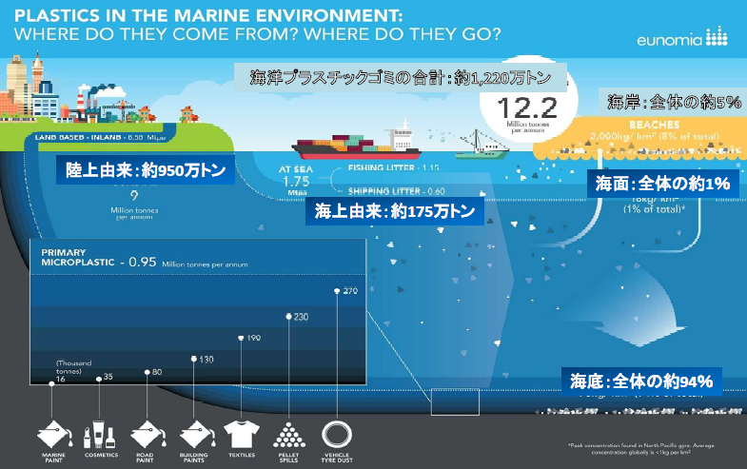
Eunomia(2016) Plastics in the Marine Environment（Third International Conference on Marine Debris(1994) ,GESAMP(1991),Results of the International Coastal Cleanup (ICC)(2012) 概算）
（出典：海洋ごみ問題について、令和２年11月５日、環境省）

図Ⅱ-3-13 海洋環境中のプラスチックごみ

④「おおさか海ごみゼロプラン」（大阪府海岸漂着物等対策推進地域計画）（令和３年３月改定）について
海岸漂着物処理推進法に基づき、大阪湾の特性・実情に応じて、実施すべき施策や推進体制をとりまとめたもの。平成30年（2018年）６月に、海岸漂着物処理推進法が改正され、令和元年（2019年）５月には、同法の改正を踏まえた基本方針の変更が閣議決定されたことから、海洋プラスチックごみ対策に重点を置いた改定を行い、目標や施策の基本方針等を定めた。

計画期間：2021年度から2030年度の10年間（※2025年に中間見直し）
長期的に目指す姿（2050年）：「豊かな大阪湾」の実現のためプラスチックごみを含め人の活動に伴うごみの流入がない大阪湾を⽬指す。
目標：2030年度に⼤阪湾に流⼊するプラスチックごみの量を半減する。
重点区域：海岸線全延⻑の海域と府域全域の陸域
３－３ 今後取り組むべき施策のあり方について
３－３－１ 今後の取組みに係る基本的な考え方について
３－３－２ 取組みにあたって留意すべき事項
３－３－３ 今後取り組むべき施策について

今回の審議結果を踏まえて、記載

Ⅲ 第９次総量削減計画、総量規制基準及び瀬戸内海の環境保全に関する大阪府計画
のあり方について
１ 今後取り組むべき施策の第９次総量削減計画等への反映について
第Ⅱ章において検討した今後取り組むべき施策を表Ⅲ－１に整理した。今後取り組むべき施策については、国の総量削減基本方針の策定や瀬戸内海環境保全基本計画の変更等を踏まえ、今後府において策定又は変更を行う第９次総量削減計画、総量規制基準及び瀬戸内海の環境保全に関する大阪府計画に反映することが適当である。

表Ⅲ-１ 第Ⅱ章で検討した今後取り組むべき施策の一覧
検討事項 | 今後取り組むべき施策
１湾奥部の水質改善 | （総量規制等にかかる汚濁負荷削減対策）
１湾奥部の水質改善 | 1-① | これまでの総量削減等の取組みの継続的実施
１湾奥部の水質改善 | 1-⑥ | 将来的な総量削減制度に係る課題等の整理・検討
１湾奥部の水質改善 | （局所対策の推進）
１湾奥部の水質改善 | 1-② | 干潟等の浅場の保全・再生
１湾奥部の水質改善 | 1-③ | 小型の環境改善施設の設置等による水質改善や生物生息の場の創出及び技術の確立
１湾奥部の水質改善 | 1-⑧ | 既存の護岸における水質改善や生物生息の場の創出の取組促進
１湾奥部の水質改善 | 1-⑨ | 環境配慮型構造物の採用
１湾奥部の水質改善 | 1-④ | 海底耕耘
１湾奥部の水質改善 | 1-⑤ | 窪地埋め戻しの推進
１湾奥部の水質改善 | 1-⑦ | 栄養塩類の過度な偏在の解消や底層DOの改善に向けた取組みの推進
２湾南部の栄養塩濃度の管理のあり方 | 2-① | ノリ養殖場周辺等の特定の海域における栄養塩濃度管理  ・ノリ養殖場等の特定の海域への栄養塩類供給について、既存の取組事例、ガイドラインや簡易予測ツール等を活用し、栄養塩供給の必要性、有効性、周辺環境への影響、コスト、実施可能性等を地域の実情に応じて検討。
２湾南部の栄養塩濃度の管理のあり方 | 2-② | 湾南部全体における栄養塩濃度管理  ・湾南部全体の海域においては、引き続き、窒素、りんなどの栄養塩類の濃度を注視するとともに、長期的な視点をもって、将来的な総量削減制度に係る課題等の整理・検討と一体的に検討。
３多様な生物を育む場の創出 | 3-① | 湾奥部における水質改善や生物生息の場の創出の取組み
３多様な生物を育む場の創出 | 3-② | 大阪府海域ブルーカーボン生態系ビジョンに基づく取組み
３多様な生物を育む場の創出 | 3-③ | 干潟等の浅場の保全・再生
３多様な生物を育む場の創出 | 3-④ | 企業、NPO等との連携した取組みの促進
３多様な生物を育む場の創出 | 3-⑤ | 海洋プラスチックごみ対策の推進

２ 第９次総量削減計画及び総量規制基準のあり方について
２－１ 第９次総量削減計画のあり方について
（１）発生源別の削減目標量について
第Ⅰ章の１－５（２）の試算結果（表Ⅰ－６）を踏まえ、令和６年度（2024年度）を目標年度とする、発生源別の削減目標量は、表Ⅲ-２-１～表Ⅲ-２-３に示すとおりとすることが適当である。

表Ⅲ-２-１ 化学的酸素要求量の発生源別の削減目標量
（単位：トン／日）
 | 削減目標量 | （参考）  令和元年度における量
生活排水 | ３１ | ３４
産業排水 | ５ | ５
その他 | ４ | ４
合計 | ４１ | ４４
注：四捨五入の関係で各欄の値の合計と合計欄の値とが一致しないものがある。
表Ⅲ-２-２ 窒素の発生源別の削減目標量
（単位：トン／日）
 | 削減目標量 | （参考）  令和元年度における量
生活排水 | ２４ | ２６
産業排水 | ５ | ５
その他 | １３ | １３
合計 | ４３ | ４４
注：四捨五入の関係で各欄の値の合計と合計欄の値とが一致しないものがある。

表Ⅲ-２-３ りんの発生源別の削減目標量
（単位：トン／日）
 | 削減目標量 | （参考）  令和元年度における量
生活排水 | １.５ | １.６
産業排水 | ０.４ | ０.４
その他 | ０.７ | ０.８
合計 | ２.５ | ２.７
注：四捨五入の関係で各欄の値の合計と合計欄の値とが一致しないものがある。

（２）削減目標量の達成の方途
第８次総量削減計画（現行計画）における削減目標量の達成の方途の記載項目については、表Ⅲ-３のとおりである。（１）の発生源別の削減目標量を達成するためには、国の基本方針、府域における発生源別の汚濁負荷量の推移及び第Ⅱ章で検討した今後取り組むべき施策のあり方を踏まえ、総量削減計画に反映させ、取組みを推進することが適当である。

表Ⅲ-３ 第８次総量削減計画（現行計画）における削減目標量の達成の方途について

第８次総量削減計画（現行計画）における記載項目 | 今後取り組むべき施策（No.)※
２-１ 生活排水対策 | 1-①、1-⑥
(１) 下水道の整備等 | 1-①、1-⑥
(２) 下水道以外の生活排水処理施設の整備 | 1-①、1-⑥
(３) 家庭における生活排水対策 | 1-①、1-⑥
２-２ 産業排水対策
(１) 総量規制基準の設定 | 1-①、1-⑥
(２) 総量規制基準が適用されない工場又は事業場に対する対策 | 1-①、1-⑥
２-３ その他の汚濁発生源に係る対策
(１) 農地からの負荷削減対策 | ―
(２) 畜産排水対策 | ―
(３) 養殖漁場の改善 | ―
※表Ⅲ－１参照

（３）その他汚濁負荷量の総量の削減及び水環境の改善に関し必要な事項
現行計画におけるその他汚濁負荷量の総量の削減及び水環境の改善に関し必要な事項の記載項目については表Ⅲ-４のとおりである。総量削減基本方針及び第Ⅱ章で検討した今後取り組むべき施策のあり方を踏まえ、大阪府計画に反映させ、取組みを推進することが適当である。
表Ⅲ-４ 第８次総量削減計画（現行計画）におけるその他汚濁負荷量の総量の削減
及び水環境の改善に関し必要な事項の見直しの方向性について

第８次総量削減計画（現行計画）における記載項目 | 今後取り組むべき施策(No.) ※
(１) 藻場・干潟等の保全、再生及び創出 | 1-②、1-③、3-①～④
(２) 生物による水質浄化機能の向上等 | 1-②、1-③、3-①～④
(３) 底質環境の改善に向けた取組の推進 | 1-④、1-⑦
(４) 貧酸素水塊の発生の抑制に向けた取組、窪地の埋め戻しの推進 | 1-⑤
(５) 自然との共生や環境との調和に配慮した防災・減災対策の推進 | 1-⑨
(６) 多様な主体と連携した取組の推進
ア 湾南部における「里海づくり」の推進 | 3-②
イ 湾奥部における海と親しめる場や機会の拡充 | ―
ウ 広域的な連携の強化 | 3-④
(７) 陸域における健全な水循環の回復 | ―
(８) 調査研究と取組の推進 | 1-⑥
(９) 監視体制の整備等 | ―
(10) 普及啓発 | ―
(11) 中小企業者への助成措置 | ―
※表Ⅲ－１参照

２－２ 総量規制基準のあり方について
現行では、底層DOが環境基準を下回るなど、引き続き水質改善が必要であり、第９次総量削減の在り方答申及び総量削減基本方針のとおり、当面の間は、現在の取組みを維持する必要がある。また、大阪湾を含む瀬戸内海については、国から示されるC値の範囲が据え置かれた。それらを踏まえ、第９次総量削減においては、総量規制基準のC値を現状から変更せず、これまでの取組みを継続することが適当である。
２－３ 第10次総量削減に向けた検討について
国の答申において、将来的な指定水域等の見直しや総量削減制度の枠組みの見直しも視野に入れて考え方の整理・検討を早急に進める必要があるとされていることを踏まえ、第９次総量削減に係る取組みと並行して、引き続き調査研究が必要な事項や、人口減少等の社会構造の変化や気候変動等が、大阪湾の水質等の環境に影響を及ぼし得ることを考慮し、第10次総量削減に向けた課題等についても整理・検討する必要がある。

３ 瀬戸内海の環境保全に関する大阪府計画のあり方について
（１）大阪湾のゾーニング
大阪湾は、海域によって、水質の状況や生物の生息環境、漁場としての利用状況、沿岸の陸域の利用状況等が大きく異なっており、環境の保全・再生・創出に向けた課題も海域によって大きく異なっている。
本計画においては、このことを勘案して、大阪湾を３つのゾーンに区分し、個別目標と基本 的な施策ごとに、重点的に取り組むゾーンを明らかにし、きめ細かく取組みを推進してきた。
今回変更された瀬戸内海環境保全基本計画においては、「湾・灘ごと、更には湾・灘内の特定の水域ごとの実情に応じた対策については、栄養塩類をはじめとした水質の管理のほか、生物の産卵場所、生息・生育の場としても重要な藻場・干潟・浅場等の保全・再生・創出、底質の改善等を同時並行で実施するよう努めること」とされていることから、大阪府においては、現計画におけるゾーニングの考え方を継続することが適当である。
ゾーン | 海域の主な特徴 | 沿岸の陸域の  主な特徴
１ | ・水質の窒素・りん等の濃度が高く、濃度勾配が大きい。  ・夏季に底層ＤＯが低い。  ・魚類等の生息にとっては厳しい環境にある中、主成育場として利用されている。 | ・産業の拠点としての利用が図られている。
２ | ・水質の濃度が緩やかに変化している。  ・漁場としてよく利用されている。 | ・海水浴場や自然とのふれあいの場等としての利用が図られている。
３ | ・湾口部を有し、海水交換が活発であり、水質の濃度が均一化している。  ・漁場としてよく利用されている。 | ・海水浴場や自然とのふれあいの場等としての利用が図られている。

図Ⅲ-１ 大阪湾のゾーニング

（２）環境保全・再生・創出の観点から見た今後目指すべき大阪湾の将来像について
現計画における環境保全・再生・創出の観点から見た今後目指すべき大阪湾の将来像については、以下の通りとしている。国の基本計画の変更内容及び各論点の検討結果を踏まえると、今後も同じ将来像を目指していくことが適当である。
「多面的価値・機能が最大源に発揮された「豊かな大阪湾」が実現している」
・多様な生物を育む場が確保されている
・健全な物質循環が行われ、良好な水環境が保たれている
・都市活動や暮らしに潤いと安心を与え、大阪の都市としての魅力を高めている

（３）将来像の実現に向けた個別目標について
将来像の実現に向けた、本計画（現計画）における個別目標との関係については、図Ⅲ-２のとおりである。

（将来像）
多面的価値・機能が最大源に発揮された「豊かな大阪湾」が実現している

（豊かな大阪湾が有する多面的価値・機能）
○ 多様な生物を育む場が確保
されている
○ 健全な物質循環が行われ、
良好な水環境が保たれている
○ 都市活動や暮らしに潤いと
安心を与え、大阪の都市と
しての魅力を高めている
（個別目標）
１ 沿岸域の環境の保全、再生
及び創出に関する目標
２ 水質の保全及び管理に関する
目標
３ 都市の魅力を高める潤い・
安心の創出と自然景観及び
文化的景観の保全に関する
目標
４ 水産資源の持続的な利用の
確保に関する目標

図Ⅲ-２ 瀬戸内海環境保全に関する大阪府計画における将来像と個別目標の関係

１～４の個別目標については、平成27年（2015年）２月変更の瀬戸内海環境保全基本計画に準拠している。
令和４年（2022年）２月の基本計画の変更にあたり、参考資料２－２のとおり、「第２ 計画の目標」について、項目の組み換え及び見直しが実施されたとともに、「３ 海洋プラスチックごみを含む漂流・漂着・海底ごみへの対応」と「４ 気候変動への対応」が追加されたことから、大阪府計画にも反映する必要がある。
出典：環境省資料
（４）目標達成のための基本的な施策のあり方について
変更後の瀬戸内海環境保全基本計画における基本的な施策及び現行の大阪府計画における目標達成のための基本的な施策については、表Ⅲ-５のとおりである。瀬戸内海環境保全基本計画の変更及び第Ⅱ章で検討した今後取り組むべき施策のあり方を踏まえ、大阪府計画に反映させ、施策を推進する必要がある。

表Ⅲ-５ 瀬戸内海の環境の保全に関する大阪府計画（現行計画）の目標達成のための基本的な施策
瀬戸内海の環境の保全に関する大阪府計画（現行計画） |  |  | 今後取り組むべき施策（No.) ※
目標達成のための基本的な施策 | 記載項目  （※下線部斜字は本部会での審議を踏まえ、見直しを検討すべき事項） | ゾーン | 今後取り組むべき施策（No.) ※
１ 沿岸域の環境の保全、再生及び創出 | （１）湾奥部における生物が生息しやすい場の創出 | 1 | 1-②,③,⑧,⑨  3-①,③,④,⑤
１ 沿岸域の環境の保全、再生及び創出 | （２）藻場・干潟・砂浜等の保全等 | 1、2、3 | 1-②,③,⑧  3-①～④
１ 沿岸域の環境の保全、再生及び創出 | （３）湾南部における「里海づくり」の推進 | 2、3 | 3-②,③
１ 沿岸域の環境の保全、再生及び創出 | （４）自然海浜の保全等 | 1、2、3 | 1-②、3-②,③
１ 沿岸域の環境の保全、再生及び創出 | （５）底質環境の改善に向けた取組、窪地の埋め戻しの推進 | 1、2 | 1-④,⑤
１ 沿岸域の環境の保全、再生及び創出 | （６）海砂利の採取の抑制 | 1、2、3 | ―
１ 沿岸域の環境の保全、再生及び創出 | （７）埋立てに当たっての環境保全に対する配慮 | 1、2、3 | ―
２ 水質の保全及び管理 | （１）水質総量削減制度等の実施 | 1、2、3 | 1-①,⑥
２ 水質の保全及び管理 | （２）栄養塩類の適切な濃度レベル及び管理手法の確立に向けた取組の推進 | 1、2、3 | 2-①,②
２ 水質の保全及び管理 | （３）湾奥部における栄養塩類の過度な偏在の解消に向けた取組の推進 | 1 | 1-⑦
２ 水質の保全及び管理 | （４）湾奥部における生物が生息しやすい場の創出（再掲） | 1 | 1-②,③,⑧,⑨  3-①,③,④,⑤
２ 水質の保全及び管理 | （５）貧酸素水塊の発生抑制に向けた取組の推進  ⇒（見直し）貧酸素水塊の改善に向けた取組 | 1 | 1-⑦
２ 水質の保全及び管理 | （６）生活排水処理施設の整備等 | 1、2、3 | 2-①
２ 水質の保全及び管理 | （７）底質改善対策の推進 | 1、2 | 1-④,⑤
２ 水質の保全及び管理 | （８）有害化学物質等の低減のための対策 | 1、2、3 | ―
２ 水質の保全及び管理 | （９）油等による汚染の防止 | 1、2、3 | ―
２ 水質の保全及び管理 | （10）海水浴場の保全その他の措置 | 1、2、3 | ―
２ 水質の保全及び管理 | （11）健全な水循環・物質循環機能の維持・回復 | 1、2、3 | 1-⑦
２ 水質の保全及び管理 | （12）気候変動への適応に向けた取組の推進 | 1、2、3 | 1-⑦
３ 都市の魅力を高める潤い・安心の創出と自然景観及び文化的景観の保全 | （１）湾奥部における海と親しめる場や機会の拡充 | 1 | ―
３ 都市の魅力を高める潤い・安心の創出と自然景観及び文化的景観の保全 | （２）大阪の特徴を活かした、海と都市景観・産業景観が一体となった景観の魅力の創出 | 1、2、3 | ―
３ 都市の魅力を高める潤い・安心の創出と自然景観及び文化的景観の保全 | （３）自然との共生や環境との調和に配慮した防災・減災対策の推進 | 1、2 | 3-⑥
３ 都市の魅力を高める潤い・安心の創出と自然景観及び文化的景観の保全 | （４）エコツーリズムの推進 | 1、2、3 | ―
３ 都市の魅力を高める潤い・安心の創出と自然景観及び文化的景観の保全 | （５）漂流・漂着・海底ごみ対策の推進  ⇒（見直し）おおさか海ごみゼロプランに基づく取組みの推進 | 1、2、3 | 3-⑤
３ 都市の魅力を高める潤い・安心の創出と自然景観及び文化的景観の保全 | （６）自然公園等の保全 | 1、2、3 | ―
３ 都市の魅力を高める潤い・安心の創出と自然景観及び文化的景観の保全 | （７）緑地等の保全 | 1、2、3 | ―
３ 都市の魅力を高める潤い・安心の創出と自然景観及び文化的景観の保全 | （８）史跡、名勝、天然記念物等の保全 | 1、2、3 | ―
３ 都市の魅力を高める潤い・安心の創出と自然景観及び文化的景観の保全 | （９）良好な景観の形成 | 1、2、3 | ―
４ 水産資源の持続的な利用の確保 | （１）栽培漁業の推進 | 1、2、3 | ―
４ 水産資源の持続的な利用の確保 | （２）資源管理型漁業の推進、資源管理への遊漁者の協力 | 1、2、3 | ―
４ 水産資源の持続的な利用の確保 | （３）広域的な漁場整備の推進 | 2、3 | ―
４ 水産資源の持続的な利用の確保 | （４）地先海域における漁場整備の推進 | 2、3 | ―
４ 水産資源の持続的な利用の確保 | ⇒（追加）大阪府海域ブルーカーボン生態系ビジョンに基づく取組み |  | 3-②
５ 基盤的な施策 | （１）水質等の監視測定 | ― | ―
５ 基盤的な施策 | （２）環境保全に関するモニタリング、調査研究及び技術の開発等 | ― | 1-⑥、⑦
５ 基盤的な施策 | （３）廃棄物の処理施設の整備及び処分場の確保 | ― | ―
５ 基盤的な施策 | （４）広域的な連携の強化等 | ― | ―
５ 基盤的な施策 | （５）情報提供・広報の充実、環境保全思想の普及及び住民参加の推進 | ― | 3-④
５ 基盤的な施策 | （６）環境教育・環境学習の推進 | ― | 3-④
５ 基盤的な施策 | （７）国内外の閉鎖性海域との連携 | ― | ―
※表Ⅲ－１参照
（５）施策の進捗状況の点検指標について
変更された瀬戸内海環境保全基本計画においては、点検の際には、水質及び底質の状態を示す項目、水温等のほか、次の指標等を当該地域の状況の把握に活用することとしている。
府県計画においては、上記を基本としつつ、これに替わり得る、又は、より府県の実情を踏まえた適切な指標を府県が独自に設定することも可能とし、更に、これとは別に、地域の実情に応じて、府県独自の指標を追加して点検を行うものとしている。
大阪府計画の点検指標（表Ⅲ-６）については、基本計画の変更により【主に海洋プラスチックごみを含む漂流ごみ等の除去・発生抑制等に関する指標】が追加されるなど点検指標が見直されていること及び府の地域特性を踏まえ、見直す必要がある。

瀬戸内海環境保全基本計画（令和４年２月変更）（抜粋）
第４ 計画の点検 （抜粋）

【主に水質の保全及び管理並びに水産資源の持続可能な利用の確保に関する指標】
・水質汚濁に係る環境基準達成状況
・クロロフィルa
・汚水処理人口普及率
・下水道高度処理実施率
・漁場改善計画策定漁協の養殖生産量シェア
・漁場改善計画数
・家畜排せつ物の管理の適正化及び利用の促進に関する法律への対応状況
・栄養塩類管理計画策定数、当該計画に基づく栄養塩類増加措置の実施施設数
・保護水面指定数
・藻場・干潟ビジョン策定件数
・漁業就業者数
・漁業生産量

【主に沿岸域の環境の保全、再生及び創出、並びに自然景観及び文化的景観の保全に関する指標】
・底生生物の出現種数・個体数
・藻場・干潟・砂浜・塩性湿地等面積
・渡り鳥飛来数
・自然海浜保全地区の新規指定数箇所数及び５年以内の保全状況の点検実施箇所数
・史跡、名勝、天然記念物・重要文化的景観等の件数
・国立公園面積
・国立公園利用者数
・海水浴場の数・利用者数
・里海づくり活動の取組箇所数（自然再生推進法（平成14 年法律第148 号）等に基づく公的機関の取組箇所数も含む）
・海砂利採取量
・森林整備（造林）実施面積

【主に海洋プラスチックごみを含む漂流ごみ等の除去・発生抑制等に関する指標】
・漂流ごみ等の回収量、うちプラスチックごみ量）
（全体量及び人口１人当たりの回収量）
・陸域におけるプラスチックごみの分別収集量（市町村及び人口１人当たりの収集量）
・漂流ごみ等の回収に参画する人数、参加団体数（官民の別を含む）

【主に気候変動への対応を含む環境モニタリング等の推進に関する指標】
・水温（表層及び底層）
・地域ごとの淡水流入量（豊水時及び平水時）
・水温変化の影響を受けやすい生物の生息・生育情報（水産資源への影響も含む）

表Ⅲ-６ 瀬戸内海の環境の保全に関する大阪府計画（現行計画）の進捗状況の点検のための指標
１ 沿岸域の環境の保全、再生及び創出に関する指標 | ２ 水質の保全及び管理に関する指標
・生物の生息環境の創出箇所数、実施規模  ・藻場・干潟の面積  ・海岸生物調査における出現種数、個体数  ・底質改善手法の調査研究・対策の事例  ・底生生物調査における出現種数、個体数  ・窪地の埋め戻し実施箇所数、埋め戻し量  ・「里海づくり」の取組の事例と箇所数  ・自然海浜保全地区指定数  ・生物多様性地域戦略の策定自治体数 | ・水質汚濁に係る環境基準の達成状況  ・水質（COD,T-N,DIN,T-P,DIP,TOC,底層DO,透明度等）の状況  ・底質（COD,強熱減量,T-N,T-P,硫化物,酸化還元電位等）の状況  ・水温の状況  ・貧酸素水塊の発生状況  ・赤潮の発生状況  ・クロロフィルaの状況  ・植物プランクトンの状況  ・動物プランクトンの状況  ・発生負荷量・流入負荷量  ・生活排水適正処理率  ・高度処理普及率  ・合流式下水道改善率  ・水浴場の水質判定基準の達成状況  ・海水の流動改善等に係る調査研究・対策の事例  ・生物の生息環境創出箇所における水質浄化の状況  ・貧酸素水塊の発生抑制に係る調査研究・対策の事例  ・栄養塩類の適切な濃度レベル及び管理手法の調査研究・対策の事例  ・気候変動の影響を把握するために必要な基礎データの収集・解析及び適応策に関する調査研究・対策の事例
３ 都市の魅力を高める潤い・安心の創出と自然景観及び文化的景観の保全に関する指標 | ４ 水産資源の持続的な利用の確保に関する指標
・大阪湾と親しめる場の数  ・既存の場のＰＲの強化・利便性の向上事例  ・住民や企業等と連携した景観の魅力創出に向けた取組事例  ・防潮堤や護岸の整備・補修・更新時における、海へのアクセスや景観への配慮、環境配慮型構造物の採用等の取組事例  ・企業等と連携したエコツーリズムの実施事例  ・漂流・漂着・海底ごみの発生の抑制に係る啓発の事例とその件数  ・国定公園・府立自然公園利用者数  ・国定公園・府立自然公園面積  ・景観法に基づく景観計画の策定自治体数  ・保安林指定面積（魚つき保安林を含む）  ・都市公園面積  ・都市計画法に基づく風致地区指定面積  ・都市緑地法に基づく特別緑地保全地区指定面積  ・史跡、名勝、天然記念物等の国・府指定件数  ・海水浴場の利用者数  ・漂流ごみ、海底ごみ回収量  ・海岸等における美化活動参加者数及びごみ回収量  ・大阪湾の環境保全に関連するイベント数・参加者数 | ・栽培漁業の対象魚種数・放流尾数  ・資源管理の対象魚種数  ・資源管理における遊漁者の取組事例  ・漁場整備面積  ・広域的な漁場整備の実施事例  ・漁業生産量  ・ノリ・ワカメの生産量
 | ５ 基盤的な施策に関する指標
・広域的に連携した環境保全に係る取組の事例
・関連するホームページとその閲覧数
・環境教育・環境学習の推進事例

おわりに

本部会においては、計 回の審議を経て、国の総量削減基本方針及び瀬戸内海環境保全基本計画と大阪湾の状況を踏まえた今後の大阪湾における環境の保全・再生・創出のあり方について、３つの論点（湾奥部の水質改善、湾南部の栄養塩管理、多様な生物を育む場の創出）を中心に検討した結果を受け、本報告として取りまとめた。
大阪府においては、この報告を踏まえて、化学的酸素要求量等に係る第９次総量削減計画
を適切に策定するとともに、総量規制基準を維持し、施策の推進に取り組まれたい。
また、瀬戸内海の環境の保全に関する大阪府計画についても、この報告を踏まえて、適切に変更し、両計画に基づき、一体的に施策を推進されたい。
総量削減基本方針においては、大阪湾において、水環境の改善については、現在の水質を維持するための取組みを継続するとともに、湾奥部における赤潮や貧酸素水塊など、局所ごとの課題に対応することとされており、本報告においても、湾奥部の水質改善の基本的な考え方として、汚濁負荷の削減のための取組みを維持しつつ、局所的な対策を効果的に組み合わせて推進することを示している。
上記の取組みと並行して、国における今後の総量削減制度の枠組みの見直し等の動きや対策技術等の調査研究にかかる知見について情報収集に取り組むとともに、第10次総量削減に向けた課題等の整理・検討を実施されたい。
また、陸域からの汚濁負荷の削減の観点だけでなく、湾奥部における生物が生息しやすい場を創出する取組みなど、大阪湾の環境の保全・かつての良好な環境を取り戻す再生・新たに豊かな環境を積極的に創り上げる創出の観点から、総合的な水環境の改善対策を進めていくことが重要である。
施策の推進にあたっては、庁内関係部局はもとより、国や関係府県、民間企業、NPO等との情報共有・連携を図って取り組まれることを期待する。

